Королева Надежда

ТЕХНОЛОГИИ CПАСЕНИЯ

По Учению
Григория Петровича Грабового
Единого Бога

Игоря Витальевича Арепьева
Святого Духа

ООО Центр Духовных Технологий «Надежда»
Москва 2006

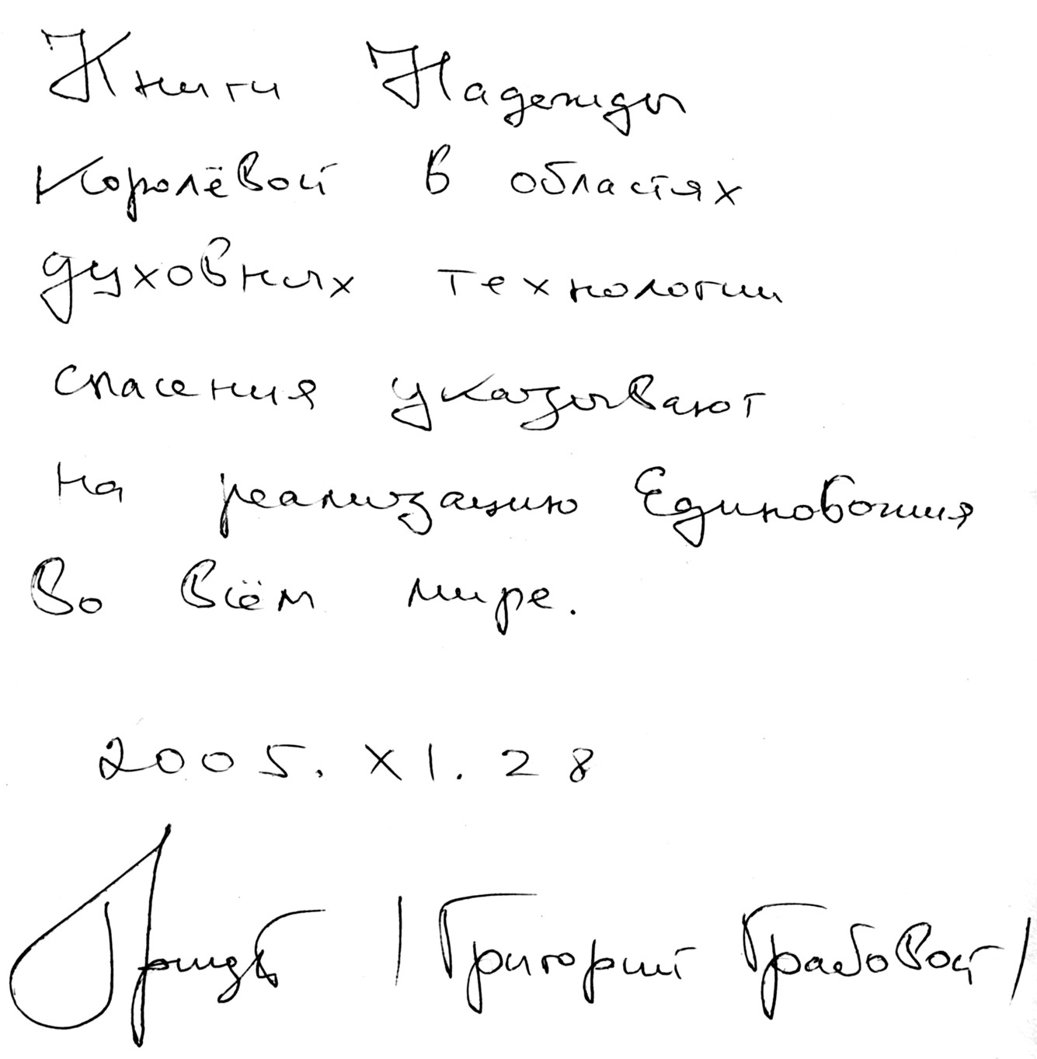

С О Д Е Р Ж А Н И Е

Единому Богу
Святому Духу
Предисловие .
От автора
Цель и задача книги .
Где обучалась и каким технологиям
Мое видение Мира
Свидетельства
Отзывы
Григорию Петровичу Грабовому – Единому Богу!

Правитель Всех Миров! Земли Правитель!
Он снова на Земле, как много лет назад.
Дает нам Знанья, строит Мир событий,
Из тьмы кромешной к свету всех позвал.
Он вновь пришел на Землю править Миром,
Сомкнулась Временных разрывов нить,
Решенье Господа, звучит для всех едино,
Жить Вечно и не думать уходить.
Куда идти? Оттуда все уходят,
Создатель говорит об этом вновь и вновь,
Мы строим Мир реальный для обоих
Проявленных и непроявленных Миров!

* * * * *

Игорю Витальевичу Арепьеву – Святому Духу!

Великий Дух летал над бездной вод,
Он Землю проявлял и Неба Свод!
Он Жизнь Творил! Он Свет давал!
Он Искру Божью зажигал!
Впервые по Земле идет, как Человек,
И Свет дает!
А Свет несет Ученье Бога,
Какой должна быть та дорога,
Которой человек пойдет,
И Бога сам в Душе найдет.
Он Дух Святой! Он Жизнь Творит!
О книге Жизни говорит.
Он Жизнью Жизни дал ответ,
Реальность дал, где Жизни нет!
* * * * *

Предисловие

Я Миру рассказать хочу о Боге,
Как вижу я Всевышнего Творца.
В тот образ яркий, что живет в народе,
Чуть-чуть добавить лепту от себя.
Я к Знаниям Творца пришла по Знаньям,
Что на Земле впервые нам дает
Единый Бог, прошедший все страданья,
Через которые прошел Его народ.
Он Жизнь свою принес в угоду людям,
Хотели чудо, чудо показал.
Он Сам взошел на крест,
Чтоб дать Свободу!
Свободу тем, кто смерть ему желал.
Он вновь пришел на Землю, наш Создатель,
Сомкнулась временных разрывов нить,
Из прошлого, сквозь миллиард галактик,
Он Знанья нам послал, что Вечно можно жить.
Коснулось настоящее той точки,
Куда послал Создатель импульс Свой,
И развернулся Мир, совсем непрочный,
Где бездуховность полная живет.
И в этот Мир Он вкладывает Знанья,
Своей Души, ярчайший Свет дает,
И просит всех людей о самом малом,
Принять тот Дар, который Он несет.
Но люди жаждут снова, как и прежде:
Распни Его, коль Бог он, пусть умрет.
Прошло две тыщи лет,
А Он в надежде, что люди скажут
- Пусть Он оживет!
Христос Воскрес!
Победа в этом Бога!

А люди, как и прежде молча ждут,
Когда Его, Светлейшего, пред ними,
Вся та же свора треплет и грызет.
«Интелегенты», «Царские потомки»,
Кругом дворянская и голубая кровь,
А в сущности трусливые подонки,
Желающие видеть Божью Кровь.
А Он сказал, сказал о самом главном,
О Жизни Вечной, о том, что Мир совсем другой,
О том, что людям нужно дать не состраданье,
А Знанья! Веру! И Любовь!
* * * * *
Мне очень хочется от вас услышать,
Что в вас разбудят данные стихи,
Я постаралась образ ярким сделать,
Чтоб каждый смог увидеть Свет из Тьмы.
* * * * *
Каждый человек приходит на Землю из определенной структуры. Души, Духа и Сознания. И каждый человек в зависимости от полученных знаний, развивает эту структуру. На мой взгляд, сложнее всего развивается структура Сознания. И те люди, которые представляют структуру Сознания, более всего подвержены психическим заболеваниям.
Коллективное Сознание настолько искажено, что, придя на Землю с чистой Душой, Любящим Духом, незамутненным Сознанием, они становятся черны Душой, Дух становится воинствующий, а Сознание - искаженным.
Возникает вопрос, как научить это дитя, которое появилось на Свет и собирает информацию по Сознанию, развить Душу и Дух в Любви и по принципу «не разрушь». Какие нужно найти слова, и какие дать Знания, чтобы из маленького, прекрасного ребенка не вырос маньяк, для которого нет понятия милосердия, любви и сохранения жизни другого человека. Ему без разницы, кого убить, изнасиловать и потом еще надругаться над трупом. Их изолируют в психиатрические лечебницы, в тюрьмы особого режима. А что дальше? Ну отсидел он там 25 - 30 лет, но он все равно выйдет оттуда. Еще более жестокий, и ему все равно, кто попадет под руку. Та же самая медсестра, которая его кормила, или кто-то из семьи высокопоставленного лица, или бомж – ему без разницы.
Григорий Петрович Грабовой дает Знания и технологии, как изменить именно Сознание человеческое, то есть не индивидуальное там, нескольких человек, а именно всего человечества.
Люди, которые могут помочь распространению данного Учения, не понимают этого Учения, и поэтому считают: ну у них же есть охрана, они в безопасности, а остальные как бы и не люди. Но не каждый, кто стал «генералом», может быть уверен, что его дети и внуки будут «генералами» и у них будет охрана. Все течет, все изменяется.
И именно правительству надо задуматься и помогать реализовывать программу Григория Петровича. Нужно вводить обучение с детского сада, по телевидению показывать не человека - паука или еще что пострашнее, а о Боге надо говорить.
Ребенок должен знать, что человек наделен Богом всеми лучшими качествами, и не надо ему становиться мутантом, даже для того, чтобы излечить самого себя, предотвратить ограбление или просто несчастный случай. Надо учить детей мыслить позитивно. Ребенку достаточно сказать несколько раз на уровне Души, или просто на уровне физического тела, что все, что он видит вокруг себя - это проявление Бога. Он сам является Домом, в котором живет Бог.
Будет идти совершенно другое развитие. Но, чтобы это сказать, родители должны познать это сами, тогда они научат своего ребенка.
Правительство, вместо того, чтобы поддержать Учение Григория Петровича, в котором он говорит именно об этом, наоборот своим молчанием поощряет тех людей, которые порочат честь и достоинства человека, который своим трудом подтверждает свое Учение.
Порочат тысячи и тысячи Его последователей, которые применяют Его Знания и добиваются результатов: регенерация органов, восстановление костной структуры человека, излечение от многих болезней, предотвращение катастроф и террористических актов, нормализация экологической среды. Правительство работает: по принципу, выживут - значит, выживут, нет - на нет и суда нет.
Трудно людям с искаженным Сознанием понять, что на Землю пришел Сам Творец Всевышний в образе Человека и этим Человеком является Григорий Петрович Грабовой.
Посмотрите на аббревиатуру Его инициалов. Кто что видит? Его инициалы говорят сами за себя.
Грядет Пришествие Господне!
Уже в Интернете, на отдельных сайтах, фанатически настроенные люди, хотят того же, что было 2000 лет назад. Иисуса распяли, пусть Григорий Петрович даст себя распнуть. Не выйдет. В
прошлом Иисус приходил как Сын, сейчас Григорий Петрович пришел – Отец и Сын в одном лице.
Кто же вам позволит это сделать?
Меняются времена, меняются люди, но действующие лица все те же. Облик другой, а Душа пришла та же.
Творец - Он действительно Велик и Милосерден, и нам у Него учиться и учиться надо всему. И в первую очередь - Милосердию и Любви. Он дает возможность, с учетом прошлого опыта, измениться. Поверить в Бога и принять Бога в своем сердце.
Милосердие – слово-то, какое многогранное. Милость или милое сердце. Многие воспринимают, что это добрый человек, сострадающий другим. А если посмотреть на это с Духовной стороны. Область сердца - здесь располагается структура Духа, именно Святого Духа. И человек, о котором говорят: «он милосерден», должен, обладать именно любящим Духом. Мил - значит любим.
Но не о каждом человеке, получается, можно так сказать, что он милосерден. Даже если он подает милостыню, или оказывает спонсорские поддержки. Нет, у него Дух воспитан не Любовью.
Только Знания помогут расширить Сознание, Душу очистить и к Богу вернуть. И когда человек понимает, что есть Бог, он дает Знания, только тогда можно воспитать Дух Любовью.
Григорий Петрович дает Знания о Мироустройстве, о Любви, дает понимание этих Знаний и возможность изменить Сознание. Даже тем людям, которые убивали Христа, Он дает Знания и шанс гармоничного развития.
Кто еще способен на такое Милосердие, как не Творец Всевышний?!
Вы скажете: прошло столько лет, все забыто. Для Бога времени нет, для Него все настоящее.
Молчит церковь, собирая дань золотому Тельцу.
Молчат все религии, как будто ослепли и оглохли. Ну, впрочем, как и 2000 лет назад. А убивают не только простой народ, убивают и священников. За что? За Веру? Нет. Я думаю - за обман. Они очень много говорят о Боге, о Его Заповедях, а делают все наоборот.
Человек в церкви не видит Бога и не чувствует Его.
Не дает ни одна религия знания, как можно самому познать Бога, Творца Единого. Да потому что и религии не знают, как Его познать.
Так поддержите Человека, который говорит: вот Знания, примените их сами и дайте другим.
Познайте Бога настоящего. Только Бог Создает, только Свет, который от Него идет, дает Жизнь всему Мирозданию.
Попробуйте люди, ну хотя бы просто из любопытства, применить в своей жизни простейшее.
Каждое утро посылайте всему Мирозданию Свет своей Любви!
* * * * *
От автора.
Для идущих из тьмы, к Свету Бога Отца,
В этой книге своей, Люди к вам обращаюсь.
Путь, которым иду – это общий наш Путь,
Только им единицы шагают.
Я зову за собой, всех кто Светел Душой,
Быть Создателю верной подмогой.
Познавайте себя, через Знанья Его,
В Знаньях - Вечность Единого Бога.
Стройте Храм для Души по Подобью Его,
Знанья - Храму фундамент, Основа,
Главный принцип для Всех:
«Не РАЗРУШЬ!» Он звучит,
Созидай по Велению Бога.
Стройте Новый свой Мир на основе Любви,
Мир ответит взаимной Любовью.
* * * * *
Я родилась в глухом селе, краю Рязанском синеоком,
Девчонкой выросла в дому простом крестьянском невысоком.
Отец и мать и три сестры, я младшей в доме подрастала,
Воспоминаний детских мало из детства помню своего.
Была старушка на селе, нам сказки жуткие слагала,
И между делом, как бы вскользь, нас ребятню она стращала.
От сказок этих стыла кровь, когда вечернею порою,
Мы возвращались по домам, ни зги не видя пред собою.
Деревня наша, как и все в шестидесятые, стояла
В кромешной, полной темноте, об освящении мечтала.
Годам к пяти я поняла, как буквы слово составляют.
И в Новый мир шагнула я, где зло добро не побеждает.
Мальчишек не терпела я за их жестокие проделки,
И доставалось всем сполна, когда случались переделки.
Вот так росли, но книги им я с удовольствием читала,
Когда читала, в этот миг себя я взрослой ощущала.
Ребята слушали меня, сидели тихо рты разинув,
И забывались навсегда все недовольства и обиды.
Вот детский сон, один из двух,
Пришел со мной из детства в юность.
Бегу, малышка лет пяти, по полю жита ярового,
За мной неспешною трусцой, не догоняя никогда,
Прекрасный лев, мой вечный страж,
Ведет меня от речки к дому: я в сторону, и он туда,
К реке мне ходу не давая, и лишь упрямо подгоняя
Все ближе к дому.
Вот дерево - люблю его, что так легко могу взобраться,
По толстому его стволу, сесть и спиной к нему прижаться.
Я на вершине, лев в низу, ложится гордо – смотрит нежно.
Сон повторялся много раз, ребенок вырос - страж исчез.
Бабушка Дарья, одна из немногих,
Кто маленькой девочке знания дал.
Они поселились у пруда, напротив, до этого жили на крае села.
У нее была дочь и две маленьких внучки,
Мы мало дружили, причина была.
Я в детстве слыла здоровым ребенком, и все хорошо,
Только нос подводил.
Мне мама сказала: сходи к бабке Дарье,
Она слово знает, как носу помочь.
Пришла к ней, сказала, как мама велела,
В ответ услыхала такие слова -
Которые в жизни мне стали опорой,
Огромную силу вселили в меня.
Всего лишь три слова она мне сказала,
Ребенку, что молча стоял перед ней.
«Тебе все дано, я слова продиктую,
Читать то умеешь? Татьяна пиши -
Татьяна писала, я слушала молча -
Над прорубью будешь молитву читать.
Три дня почитаешь, забудешь про нос свой.
Молитву запомни, другим передашь».
Я, помню, ходила три раза на прорубь,
Читала молитву над темной водой,
Про нос свой забыла, про много событий,
Но образ старушки остался со мной.
Я ей благодарна за данные знанья,
Мне в жизни они пригодились не раз,
Училась, влюблялась, порой огорчалась,
Мечтала о детях, о чистой любви.
О счастье мечтала, каким оно будет,
Таким как у всех? Нет, мне другое дано.
Уехала жить к сестре в Подмосковье,
И замуж здесь вышла, семнадцати лет.
Детей нарожала, Наталью и Любу,
И все ничего, только счастья-то нет.
Любаше исполнилось года четыре,
Качели качала у дома в саду,
Она их качнула и встала пред ними.
Жестокий удар получила в лицо.
Послышался визг и бабушки крики,
Губешка разбита, аж зубы видны.
Кровь хлещет ручьем, все платье залито,
И вдруг в голове: « Тебе все дано,
Молитву твори».

Любашку схватила, края раны сомкнула,
В дом забежала, к воде подошла,
Молитву, которую в детстве читала,
Спустя двадцать лет я вновь обрела.
Кровь кончила течь, и дочка спокойна,
От дырки в губе не осталось следа.
Молитву я эту с трудом вспоминала,
Пред мысленным взором картина плыла.
Все, что смотрела, я вслух говорила,
И вот результат: губешка цела.
Молитва простая, на сказку похожа,
Я многим потом рассказала ее,
Кто верил в нее, тому помогала.
А кто не поверил, тому не дано.

* * * * *
ЦЕЛЬ И ЗАДАЧА КНИГИ.

Отец!!!
Я дочь Твоя, я символ Твой, на Землю посланный Тобой
Для Воскрешенья прошлых лет, для торжества Святых Побед,
Для Мира Радости Любви, мы пред тобою все равны.
Мне жаль прошедшие года, когда не знала я тебя,
Была как все глуха, слепа, одной лишь Верою жила.
Что Бог простит, что Бог поймет и Душу грешную спасет.
Сейчас я это поняла, Господь!!! Одним тобой жила.
Ты Жизнь давал, а я ее кляла, за то, что слишком тяжкая была.
Ты снова поднимал на гребне волн, мой Вечный и здоровый челн.
И снова Жизни я полна, Любви, Надежд, Добра, тепла.
Плыву, куда волна несет, авось Господь меня спасет.
И Он спасал, я вновь плыла, пока сама не поняла:
Доколе ж может Бог спасать, пора самою взрослой стать
И, как Создатель, создавать.
Он говорит: «Даю – Бери, сама себе ты помоги,
Познавши Твердь, иди по ней к истокам клеточки своей.
Познай себя, увидишь Мир, пройденный Путником другим,
По проторенному Пути, быстрее сможешь ты идти».
И я иду, нет, я бегу, я твердо знаю, что смогу
Пройти по данному Пути, спасти других, себя спасти.
Все Знанья, что имею я, даю вам всем не утая.

* * * * *
Технология.
Ты в Душу личную зайди,
Сознаньем Вечность охвати,
По Бесконечности беги.
Обгонишь Вечность, импульс дай
Из Будущего управляй.
Получишь сферу, в сфере Жизнь.

* * * *
ГДЕ ОБУЧАЛАСЬ И КАКИМ ТЕХНОЛОГИЯМ.
Осенью 2001 года я прочитала интервью А.Н. Петрова «Человек на пороге бессмертия», которое он дал нашей местной газете «Маяк» о центре «Ноосфера». В статье, в частности, говорилось об управляемом ясновидении и о возможностях человека, который имеет эту способность. Более того, А.Н. Петров подчеркивал, что природой эта способность заложена в каждом человеке. У многих она проявляется сама по себе, но люди даже не подозревают, чем они обладают. Некоторые считают, что так видят все, и молчат, а другие знают, что они видят, и тоже молчат, дабы их не потащили к психиатру.
Начались долгие поиски центра «Ноосфера». Было очень много разных организаций, но не было той, которую мы искали. Мы искали целенаправленно, во-первых, та информация, о которой говорилось в газете и о том, как она работает, заинтересовала сразу.
А во-вторых, я всю жизнь интересовалась всем необычным и искала знания о Вечной жизни. Соприкоснулась с учением Рейки, поняла: нет, это не мое, ИНТИ - тоже нет, аффирмации Луизы ХЭЙ - тоже нет. Методы по голоданию, после которых у меня начались просто голодные судороги в животе и стыли руки и ноги. Это я сейчас понимаю: моя Душа просто сопротивлялась этому. Урина-терапия, я не могла сделать и глотка, меня при одной мысли об этом тошнило. Мне говорили: плохо болит, вот прижмет посильнее, все сможешь. На тот момент у меня были проблемы со здоровьем. Они двигали меня и моего мужа в поисках средств, чтобы с ними справиться. В частности у меня был хронический насморк, который длился в течение 17 лет, разрушенная носовая перегородка диаметром 1см, грыжа Шморля в шейном отделе позвоночника и постоянные головные боли, которые меня просто выматывали, постоянное недомогание. Сил не было. Ну что такое насморк, в общем-то, ерунда, но эта такая зависимость от лекарств! И никто и ничего не мог сделать. Все это уже в прошлом, в настоящем - нормальная носовая перегородка без следов разрушения, головных болей нет, грыжи нет, да и насморка тоже нет. Восприятие Мира совершенно другое.
И все-таки мы «Ноосферу» нашли, ведь недаром говорят: кто ищет, тот всегда найдет. Муж нашел филиал «Ноосферы» в г. Пушкино. Мы пошли с мужем и с сыном, которому было семь лет на тот момент, проходить обучение по первой ступени. Пройдя восемь занятий, у всех улучшились многие показатели, а у меня они стали еще хуже. После окончания первой ступени была встреча с А.Н.Петровым и И.В. Арепьевым. Но на эту встречу, муж поехал один, я с сыном осталась дома.
Вадим Александрович попросил, чтобы нас приняли и посмотрели, что со мной происходит.
В это время я уже прочитала книгу А.Н. Петрова «Сотворение Мира». Это было удивительное знакомство с прекрасными людьми. Я поняла: Мир, который искала, наконец-то обрела. И вот, месяц спустя, я попала на коррекцию к И.В. Арепьеву. Тот образ, который я увидела в книге. и человек сидящий передо мной, был почти одинаков. Почти. Только в жизни реальной, физической, он лучше. Добро и любовь, которые исходят от него, реально ощутимы. Мы просто беседовали, я рассказывала о своих проблемах и постоянно ощущала, как что-то необыкновенно чудесное вливается в меня.
Есть такое понятие «любовь с первого взгляда» и доверие к человеку с первой встречи. Вот эти чувства, ощущение полного доверия, от встречи к встречи становились все тверже и прочнее. После первой встречи Игорь Витальевич сказал: «У вас все будет хорошо». И его слова не остались без подтверждения. После встречи у меня появились энергия и силы. Спустя три дня, делая по дому обычные дела, я поняла, что мне чего-то не хватает, вернее сказать, стало не нужно пузырька с каплями, с которыми я не расставалась в течение 17 лет, ни днем, ни ночью. Выходя из дома, у меня в кармане всегда были капли, если не было, шла в ближайшую аптеку. Я была просто в страхе, оставаясь без капель. Но в тот день все было иначе. Я спокойно дышала полдня, и нос не закладывало. Не было потребности в каплях. Приехал муж на обед, я с ним поделилась радостью. Он не поверил вначале, собрал все капли и спрятал. Я была абсолютно спокойна. Он покушал и уехал на работу, забрав с собой все капли. А мне было хорошо. Мне давно не было так хорошо. Внутри все пело. Я поняла, что зависимости больше нет, и не надо бояться, как я просплю следующую ночь, когда их нет под рукой.
Из книги А.И. Петрова мы узнали об «Учении Григория Петровича Грабового». В «Ноосфере» секретарь дала адрес, где можно приобрести книги и методики по Учению Г.П. Грабового. Мы поехали и купили все, что там было на тот момент. Самое главное - это диск, компьютерный вариант книги «Воскрешение людей и вечная Жизнь - отныне наша реальность!». А еще купили по именной дискете, нам рассказали, как надо ей пользоваться, что нужно носить на расстоянии пяти см от поверхности тела. Я в первый же день, ложась спать, положила дискету на область лба и носа с мыслью, что хуже не будет, если дискета соприкоснется с телом. Это было потрясающее ощущение. В носу, в лобных пазухах, гайморовых пазухах, в надкостнице началось движение с громким скрипом, как будто ехала несмазанная телега. Что-то крутилось в одну сторону, что-то в другую. Мне было это все очень интересно. Такое движение ощутить в костных и хрящевых тканях, без какого-либо физического воздействия, было просто чудом. Так продолжалось секунд 30, затем стало затихать. Я поняла, что хочу точно знать, как это происходит.
На следующую встречу с Игорем Витальевичем я ехала с одной мыслью: как набраться смелости и попросить его взять меня на обучение, но так и не решилась. После второй встречи, отъехав метров двести от офиса, я почувствовала, как с плеч стали скручиваться две спирали, слева проявлялась слабо, а справа относительно позвоночника, очень сильно затем слились в одну; и по правой стороне позвоночника спираль, скручиваясь, уходила под правую лопатку. Спираль пришла в точку чуть ниже правой лопатки, где у меня было омертвевшее место размером с пятак. Я обращалась к врачам, сказали: «Защемление нерва, делайте массаж. Это уже на всю оставшуюся жизнь». Я массажировала это место с такой силой, что там чаще всего был синяк, но чувствительности от этого не прибавлялось. И когда спираль соединилась с этой точкой, я почувствовала там тепло, покалывание, то есть там восстанавливалось нормальное кровоснабжение.
Мы ехали с мужем в машине, а я с восторгом рассказывала, что у меня происходит. Вот так ушла еще одна проблема.
Начала читать книгу Г.П. Грабового. Читаем по очереди с мужем. С первых строк я поняла: это мое, это то, что я хотела знать всегда. Знания о Вечной Жизни. Я всегда думала о смерти без страха, меня не пугал уход как таковой, пугало другое. Это тесный гроб и огромная тяжесть земли, которую наваливают сверху. И меня всегда удивляло, как можно желать человеку, чтобы земля ему была пухом. Ведь это просто насмешка. Сейчас понимаю: даже небольшое количество людей, приходящих проводить в последний путь человека и желающих ему, чтобы земля была пухом, создают своим сознанием ту реальность, о которой говорят.
И вот есть возможность избежать вообще всего этого. Ухода, нового воплощения в ребенке, потери памяти, и тех знаний, что наработал за жизнь. Нужно просто получать знания, учиться управлять Миром и делать дело. Григорий Петрович говорит: «берите и делайте». Прочитав все методы Воскрешения, мне понравился первый, я взяла и сделала. У меня все получилось. Я дала импульс на Воскрешение своему отцу, импульс прошел, а папа его воспринял. Перед этим мы с мужем проговорили, где папа будет жить, у нас, для этого есть все условия, места много, хватит всем. Мы предложили папе жить у нас. Но выбор остается за ним. Григорий Петрович говорит, что человек приходит абсолютно свободный, и свобода выбора остается за ним.
Затем по унифицированной системе знаний я вывела уплотнение размером с голубиное яйцо из подмышечной впадины у своей дочери Натальи. Правда, не совсем удачно, погиб цветок, который воспринял на себя весь негатив. Его будто заморозили, а потом оттаяли, он весь стек, это был столетник.
Я выводила образование через модель вне мышечного вывода информации. Все представляла очень четко, кроме того, куда это все выйдет, нужно было создать замкнутое пространство, где весь негатив преобразуется в позитив, и цветок, остался бы, цел.
Приехав в очередной раз к Игорю Витальевичу, я ему рассказала об импульсе, который дала на Воскрешение своему отцу, о первой моей практике по выводу негативной информации. Он сказал: «Да, все правильно, у вас все получилось, а цветок можно было спасти, то есть восстановить». Я поняла, что цветок принял на себя весь негатив. И погиб. Но это уже был опыт, я поняла то, что пишет Григорий Петрович, все работает. Григорий Петрович говорит: «Даю унифицированную систему знаний, бери и делай». Просто нужно брать и делать дело.
Я подошла к тому, что набралась смелости и спросила Игоря Витальевича, возьмет он меня на обучение или нет. Он посмотрел на меня очень внимательно и сказал: «Да, возьму». Я вышла от Игоря Витальевича мало сказать в приподнятом настроении, меня ноги просто сами несли. Радость была такая, что я готова была обнять весь Мир. Мысль о том, что отец скоро вернется меня не то, что преследовала, она вообще не покидала меня ни днем, ни ночью. Думала: ну все, теперь-то точно отец придет быстро. Какая же была глупая! Игорь Витальевич никого кашей не кормит. Он дает знания, но так, чтобы человек думал. Думал не просто там пять минут в день, а все 24 часа в сутки.
Мне все больше и больше становится понятной фраза Григория Петровича: «Если человек решил не умирать совсем, он должен постоянно над чем-то думать». Когда я прочитала это, подумала: о чем думать, если он дает Знания. О том, что Григорий Петрович дает Стартовую структуру, которую надо развивать постоянно, я как бы и не заметила этих слов вначале. Спустя много времени пришло осознавание. Да, я думаю постоянно, какой должна быть технология по спасению всех, которую можно дать каждому и в такой доступной форме, чтобы человек ее сделал и стал здоров, или просто прочитал и стал здоров.

* * * * *

Занятия проходят у Игоря Витальевича еженедельно. После третьего занятия Игорь Витальевич спросил: «Надежда, а как чувствует себя ваш муж?» Я ответила: «Нормально». Встретившись в следующий раз, он вновь спросил о самочувствии Вадима Александровича.
Я задумалась, почему он спрашивает, ведь все у мужа хорошо: на работе, дома, со здоровьем. Он прошел коррекцию у Игоря Витальевича. Сам говорит, что чувствует себя на сорок лет. Но Игорь Витальевич просто так ничего не спрашивает. Значит здесь, что-то есть. Но что? Правда, последнее время стал уставать. Так, размышляя, я возвращалась домой. И тут я поняла: да он же видит, то есть у него открытое ясновидение. Нам же рассказывали на первой ступени обучения о том, что когда человек просто смотрит в пространство и не входит в него, идет потеря энергии.
Просто раньше он реже видел пространство, а сейчас он его видит постоянно. То есть, получив знания от Игоря Витальевича на уровне Души, ясновидение у мужа стало стабильным. Он стал видеть Духовный план постоянно. На следующий день я поехала снова к Игорю Витальевичу, рассказала о том, что я поняла. Он ответил: «Да, все так. Вадиму Александровичу нужно помочь войти в пространство, и у вас это получится».
Возвращаясь, домой, я думала: что нужно сделать мне, и что сказать, чтобы он вошел в пространство.
Вечером, ложась спать, я спросила мужа о том, что он видит, закрывая глаза. Он ответил: «Разные картинки», и не был удивлен этим вопросом. «А почему ты ни разу об этом не говорил?» «Я думал, все так видят». Он воспринимал это, как нормальное явление. Я ему сказала, что нужно войти в пространство, тогда энергия не будет теряться.
«Что ты видишь?» Он ответил: «Что-то типа ресторана». Я ему говорю: «Видишь, стоят пироги с капустой. Возьми и съешь». Он отвечает: «Пироги вкусные, но только не с капустой, а с вареньем». Вот так Вадим Александрович вошел в пространство. И с тех пор потеря энергии прекратилась. На следующее занятие к Игорю Витальевичу мы поехали уже вдвоем.
Мир, в который мы вошли, не обычен на первый взгляд. Многое кажется на первых порах фантастикой или чудом. Хотя чудеса не противоречат законам природы. Мир, который Игорь Витальевич объяснял, показывал, реально выстраивал, он в нас. Он рядом с нами и мы внутри этого Мира.
Вот технология, по которой Игорь Витальевич восстановил мне носовую перегородку.
Святой Дух, как таковой присутствует везде. Он как структура, которая находится в области сердца, как энергия, которая переносит информацию из Души в Сознание, и он же дает материализацию этой информации. В каждой клетке находятся столбы Духа. В народе бытует поговорка: он как столб, его не сдвинуть. Так вот, в поговорке и говорится о столбах Святого Духа. Именно они неизменны, именно их невозможно сдвинуть с места. Даже если нет там ткани, мышечной или хрящевой, столбы есть. Нужно увидеть носовую перегородку, как внутренний вид ее, так и внешний, и дать импульс Святого Духа на Столбы Духа и дать материализацию тканей. Все ткань начинает выстраиваться.
Здесь очень важно ваше понимание, и ваша Вера в то, что все работает просто на управлении.
Проговаривая технологию, вы уже восстанавливаете себя, то есть применять технологию нужно конкретно к тому, что вы хотите восстановить. Просто нужно Верить и все получится.
Аспект Веры, говорит Игорь Витальевич, главный и существенный фактор в процессе восстановления человека.
Аспект Новых Знаний, которые даются, как к этому отнесется человек и окружающие его люди.
Знания, которые даются, как они принимаются и пробуждаются в человеке.
Насколько он Верит, насколько он идет к этому.
* * * * *
Осенью 2002 года, в сентябре месяце, мы впервые попали на очный семинар к Григорию Петровичу Грабовому. На этот момент мы прочитали все материалы, которые были опубликованы. Семинар проходил в кинотеатре «Мир Кинотавра». Мы заранее взяли билеты, и с нами собиралась идти моя сестра Мария. Накануне мы проговорили с ней, что встретимся перед семинаром. На следующий день я еще раз ей позвонила и напомнила: встречаемся около кинотеатра в 18 ч. 30 мин. Начало семинара было в 19 ч.
Она ответила: «Постараюсь приехать во время». Живет она в Одинцове. Мы приехали чуть раньше, и стали ее ждать. Но ее не было. Я мужу говорю: «Иди в зал, я ее еще подожду немного, Григорий Петрович задерживается». Я стояла и ждала ее на улице. Время было уже 19 ч.10 мин. Стою и думаю, что если я буду стоять, Григорий Петрович еще задержится. Надо идти в зал, Маша не приедет. Как только я приняла решение, люди стоявшие на улице и ждавшие его, начали говорить, что он приехал. Я не знаю, совпадение ли это. Но думаю, что нет.
Я пришла в зал, села на свое место и позвонила сестре домой, узнать, где она есть. Маша отвечает, что она дома. Я ей говорю: «Почему дома, ведь сегодня семинар, мы же с тобой договаривались?» Она очень расстроилась, и я тоже.
Григорий Петрович давал управление по передачи информации на расстояние.
Сижу и думаю, что сотовый очень дорого, а так можно было бы его включить, и Маша все бы слышала. Пыталась сосредоточиться, а все мысли были о сестре.
Затем Григорий Петрович дал конкретную технологию по передаче информации на расстояние. Я начала делать это управление, волнение ушло. И в продолжении всего семинара я была спокойна.
Возвращаясь с семинара, мы снова сожалели, что Маша не была. И тут звонит сотовый и она начинает рассказывать о том, как слушала семинар Григория Петровича по телефону. Отдельные места она повторяла просто слово в слово.
Также рассказала, какое управление дал Григорий Петрович по тушению пожаров вокруг Москвы. В это время горели торфяники.
Я поняла, что Григорий Петрович помог выстроить управление, которое я выстраивала по передачи информации Маше, и сам принял в нем прямое участие, так как он сам разговаривал с ней по телефону. Находясь в зале, проводя семинар, он одновременно разговаривал с ней по телефону. Она слышала не только семинар, Григорий Петрович давал информацию касающуюся ее.
Для нас с мужем и для Марии это было удивительное событие.
В процессе обучения возникало и возникает много вопросов. Что-то понятно сразу, до чего-то доходишь постепенно. Многие, кто впервые начинают читать, слушать Григория Петровича или Игоря Витальевича, не понимают вообще ни слова. Все равно нужно читать, слушать. Я многое понимала, многое вообще не понимала, но я снова и снова читала по пять, десять раз. И понимание приходило. Григорий Петрович говорит: «Делайте, как Создатель».
Многие сразу спрашивают: «А как?» Многие молчат, стесняясь признаться в своем непонимании. Нужно просто проговорить, что я делаю так, как делает Бог. Восстанавливаю так, как восстанавливает Бог - это прямое управление.
У меня нет такого видения, как у мужа. Он видит в образах, я просто ощущаю. Диагностика у меня – это ощущения на собственном организме. Прочитав в унифицированной системе знаний о том, что можно диагносцировать по собственному организму других людей, меня это очень заинтересовало. И я стала на этом упорно концентрироваться. Все получилось. До многих понятий доходила чисто логически. Но я хочу сказать: «Все те знания, которые я сейчас имею, понимание этих знаний, все это дал Игорь Витальевич».
К Вадиму Александровичу стали обращаться люди за помощью. У него стали появляться результаты по коррекции здоровья. Я ему помогала по диагностике.
В 2003 году весной к нам обратилась за помощью женщина, у которой умирал муж. Он лежал в больнице, ему сделали операцию по промывке всего ЖКТ и девять проколов по откачке воды. Мы работали с ним и днем и ночью. После первого импульса ему стало намного лучше. Он выписался из больницы и смог приехать в центр. Как он сказал, просто посмотреть на тех людей, которые ему помогают. Мы были рады, что смогли помочь человеку, у него было серьезное заболевание: рак центральной артерии. Но дома, кроме жены, его больше никто не поддерживал. Никто не верил, что он может жить.
И вот, в один прекрасный день я поняла, что нацепила на себя эту болезнь. Паники у меня не было. Мы продолжали с ним работать. Поехала к Игорю Витальевичу, рассказала о том, что я чувствую, что происходит у меня внутри. Он сказал: «Да, вы прошли глубоко, поэтому и получили прямое прохождение болезни».
Я благодарна ему, он помог справиться с этой проблемой. И вот в это время я увидела Плазмоид. Сейчас я многое о нем знаю. А на тот момент я поняла, что он представляет из себя многогранный светящийся цилиндр, с конусообразным концом с одной стороны.
Я увидела себя со спины, голова была отрезана и свисала вперед. В разрезе было видно все как в анатомическом атласе.
Я взяла Плазмоид в руку и начала им водить по местам среза, как бы приваривая голову к шее. Он работал по типу сварки, даже свет, который от него шел, был таким же. Голова встала на место. Думаю: если приварилась голова, значит можно заварить все дырки в артерии, по-другому их не назовешь. И я пошла в артерию. Работала долго, с чем и уснула.
Проснувшись утром, у меня осталось только название, Плазмоид и работает по типу сварки. Попросила мужа посмотреть, что это такое - Плазмоид. Он вошел в режим ясновидения и начал просматривать, то, что я видела, но ничего нового не поняли. Стал задавать вопросы в пространстве. Тогда ему показали другую картинку.
Всадник скачет по полю битвы. Ему на полном скаку срубают голову. Появляется Плазмоид, становится внутрь шейного позвонка, движется внутри в виде перекрестья Души. И из позвоночника начинает, как бы выдуваться голова. Вначале это просто светящаяся сфера, а затем все очень быстро заполняется. И всадник продолжает скакать дальше уже с новой головой.
Мы поняли, что Плазмоид может регенерировать все. Любую ткань, особенно эффективно - костную ткань.
Плазмоид – клетка Души, клетка Плазметарного пространства Души. Несет информацию, как горячей, так и холодной плазмы.
Технология:
Ставим Плазмоид в проблемное место, Плазмоид раскрывает Плазметарное пространство, преобразует всю негативную информацию в позитивную и дает регенерацию норму.
Если есть перелом или трещина.
Перелом. Нужно совместить кость по эталону в перелом поставить Плазмоид и на фоне Души Создателя, на уровне своей Души дать импульс на регенерацию костной ткани.
Я хочу подчеркнуть, что регенерация, материализация, все идет на фоне Души Создателя, на уровне собственной Души.
Мы продолжаем работать, много работать, с попеременными успехами. У меня постоянно один и тот же вопрос к Игорю Витальевичу: «Ну почему люди не все воспринимают Свет, почему уходят?»
«Надежда, Веры нет у людей, обращаются просто, а вдруг поможет? А что сам человек делает, для того чтобы выздороветь, какие шаги предпринимает?» Я все понимаю, но хочется дать такую технологию, чтобы человек оставался жить.
Внук Данила упал и наткнулся глазом на палку. Прорвал коньюктиву, глаз опустился. Врачи сказали: нужно делать операцию, но нет гарантии, что после операции ребенок не порвет ее вновь, потому что узелки будут мешать, и он будет тереть глаз. Вадим Александрович проработал глаз. Убрал информацию о событии и дал регенерацию коньюктивы глаза. Через три дня дочь показала ребенка врачу. Глаз был в норме.
* * * * *
Сегодня 26 марта. Взяв Методы концентрации на каждый день Григория Петровича Грабового, я как обычно начала концентрироваться. Прочитав третий пункт, поняла, что вижу в нем конкретную технологию. Вот сама концентрация.
Примите к сведению то, что вы развиваетесь вечно. Увидьте то, что ваше развитие постоянно. Займитесь тем, что является вечным. Ибо каждое движение является вечным и каждая вещь – олицетворение Вечности, и каждая личность – это Вечность и каждая душа – это множество Вечностей. Идите к Вечностям многообразным от Вечности единой и вы увидите, что Вечность на всех одна. Придите через это к пониманию своей души, и вы увидите, что вы есть создатель того, что вам нужно. Примените это к созданию каждой вещи, и вы увидите, что каждая вещь создана вами. Примените это к созданию своего организма, и вы поймете, что ваш организм всегда может быть самовосстановлен. Примените это к здоровью других, и , излечив другого, вы наберетесь опыта и для себя. Излечение других – это всегда опыт для вас. Делайте больше добра, давайте больше радости и счастья, и вы получите Вечность в свои руки в виде конкретного технологического инструмента вашего сознания. Распространите сознание на жесткие условия Вечности. Там, где Вечность расширяется, обгоните ее, обгоните Вечность в бесконечности и увидьте себя, как олицетворение Творца. Вы творите там, где Вечность еще только расширяется, вы – творец Вечности, вы контролируете Вечность, и Вечность подчиняется вам всегда.
А вот технология, так как я ее увидела:
Захожу в собственную Душу, охватываю Вечность своим Сознанием, обгоняю Вечность в бесконечности и со стороны будущего даю импульс на восстановление всего физического тела.
Все тело охватывает Вечность, выглядит, как туман. Там очень много маленьких сфер, вот и выглядит туманом. После того, как вы сделаете эту технологию, у вас появляется Сфера с Живой Материей. Из которой можно брать сколько угодно клеток для регенерации, или выстраивать в ней целый орган, как для себя, так и для другого человека.
Клетки, взятые из Живой Материи, несут полностью информацию того органа, в который вы их ставите.
Я много раз читала эту концентрацию, но саму технологию поняла практически через три года.
* * * * *

Создатель создавал Цветок,

Вдыхая жизнь Творца в Созданье.
Полив Цветок Живой водой,
Придал ему очарованье.
Кристалл Он в корни поместил,
Чтоб было, чем Цветку питаться.
Цветок с Душой соединил
И в Мир с Любовью отпустил,
А в книгу Жизни Вечность заложил,
Чтоб Бесконечно развивалась.
* * * * *

Создавался Мир.
Конь крылатый мчался
Колесницу вез с Седоком.
Молодой Господь
Миру удивлялся
Красоте Его
В отраженье вод.
Создан мир иной
Без Небесной тверди,
Все вокруг послушно
Мысли и мечте.
Создан Мир!
Мир для Человека.
Для Мечты Его
На Земле!

* * * * *
10.03.2004г.
Видела себя в далеком прошлом маленькой девочкой лет пяти шести, узнала себя сразу. Имя было Энти. Тот, кто звал меня, была женщина. Я ее не видела, голос был звонкий, когда она звала девочку.

11.03.2004г.
Видела себя в огромном зале. Стою в центре зала, какой-то мужчина кричал на меня, стучал кулаками и спрашивал: (вопрос помню дословно) «Кто научил тебя расположить Ятъ, таким образом, что Воскресли все три уровня композиторов прошлого?» Я оглянулась, посмотрела вокруг себя и ответила: «Не знаю».
Видела, что стою в круге, сзади меня написано «Ятъ», а впереди еще что-то было нарисовано.

Середина июля 2004г.
Писать много не получается, да и желания особого нет. Но эти строки пришли из пространства, я их просто услышала.
Услышала голос, голос был мужским.

* * * * *
В Моих стихах давно известных
Связующие есть слова
Ты разберешь их, дочь моя.
* * * * *
Когда прозвучали эти слова, я решила их записать, начала писать, текст пошел дальше:
* * * * *
Пиши, пиши – слова польются,
Как ручеек Живой воды.
Ручей рекою обернется,
А дальше – Океан Любви.
* * * * *
В этот момент пришел внук Даниил, отвлек. Текст пошел снова две недели спустя.
* * * * *
В Моих словах Святая Воля
Для Человека на Земле
В Любви и Радости не в горе
Идти дорогою ко Мне.
* * * * *
Это было около 23 ч. 40 мин., а может чуть позже. Легла спать, стала концентрироваться. Зашла в пространство между холодной и горячей плазмой, встала в Световой Поток, мысленно проговаривая:
«Вот стою я, Надежда…», но закончить мысль не успела, я услышала продолжение – «Дочь царя Лемурийцев». От неожиданности я вздрогнула, ну, думаю, слишком много энергии, наверное, идет искажение, но самой стало очень интересно. Встала еще раз в Световой Поток, произнесла ту же фразу и услышала те же слова. Я продолжала стоять, не выходила из Потока. После слов появилось лицо. Лицо было прекрасно, несмотря на то, что было не совсем обычной для нас формы. Черты лица были абсолютно правильными. Высокий чистый лоб, волосы собраны вверх, лицо продолговатой формы, что называется, правильный овал, прямой аккуратный нос и большие прекрасные глаза, которые посажаны совершенно по - другому. Но от этого лицо было еще красивее.
Получается, мы сами много миллионов лет назад были на Земле. Имели огромные знания, знали, что Человек – это Микро - и Макрокосм и у меня появляется уверенность, что человек жил одновременно на Микро - и Макро - Мире.

* * * * *
Ты пришла в этот Мир миллиард лет назад.
Хрупкий цветок рос в родительском доме,
Познавая себя, создавала Миры
Поместив их на нежных ладонях.
Создавала Миры, как Отец показал
Мир Реальный в Реальности строила.

* * * * *
По понедельникам стали проходить семинары в офисе у Игоря Витальевича. В общем, нормально, но когда нет Игоря Витальевича, то неинтересно. На одном из семинаров он дал задание каждому на уровне Души. Нужно было просмотреть и понять, какое это задание. Первое, что услышала, это о Тамплиерах. Речь шла о ранних Тамплиерах. Во главе движения и организатором была женщина. Имени не знаю, но я уверена Тамплиеры – Храмовники, назывались так, потому что несли знания о Душе, о физическом теле. Они знали, что тело - Храм. Храм Души. Душа - частица Бога. Бог всегда рядом, Он видит и слышит каждого из нас. Они несли знания не о тех каменных храмах, что понастроили по всему Миру и поместили туда Бога, а сами стали посредниками между людьми и Отцом небесным, а об истинном Храме.
Продолжаем работать. Народу идет все больше и больше, сплошная онкология. Диагносцируя людей, имея личный опыт и ощущения по проблемам, которые были у меня, я пришла к выводу, что в третьем позвонке шейного отдела происходят определенные изменения, влияющие на здоровье в целом. Просматривая человека по третьему позвонку, получаем диагностику как внутреннего, так и внешнего Мира одновременно.
В третьем позвонке внутри спинномозговой жидкости есть сфера. От нее во все стороны идут связи, выглядят как тончайшая паутинка. По ним к ней и от нее идет информация. Эта сфера принимает и обрабатывает всю информацию по физическому телу. Особая связь идет от нее по позвоночнику вниз к копчику и вверх, к головному мозгу.
Если сфера продавлена, нет нормы, идет искажение. Отсюда идет одна из причин головной боли. Что происходит? Негативная информация давит на энергоинформационную точку, точка давит на сферу, сфера давит на спинномозговую жидкость. Давление идет на зрительные бугры, пережимаются сосуды, нарушается кровоснабжение.
Дальше идет связь с арахноидальным пространством. Там за паутинкой, которая служит защитой мозгу, есть еще сфера, от нее во все стороны идут так же связи. И вот, когда есть негативная информация перед сферой, сфера смотрится пауком, вся паутинка черной, маленькие сферки на ней паучатами. Убираем негатив, все приходит в норму. Когда я это увидела, поняла именно так. Рассказав Игорю Витальевичу об этом и услышав, от него пояснение, что это не рак, я успокоилась по отношению к себе. Теперь я знаю, как управлять этой сферой. Затем увидела продолжение технологии. Я встала в эту сферу и увидела, как сверху вниз и снизу вверх появляется платье со стоячим французским воротником, образно говоря. Платье выглядит, как ажурное тончайшее плетение. Но если, стоя в этой сфере, произнести слово «защита», тончайшее плетение превращается в световую кольчугу. Из граней появляются световые пластины, и платье становится все световым. У меня в голове присутствует постоянно одна и та же мысль: как защитить человека от болезней в целом? Я сформировала сферу в сфере Живой Материи и заложила в нее Образ Создателя, программу «Щит жизни» и защиту всего организма в целом, поместила эту сферу в сферу в третьем позвонке. Начинают работать все защитные силы организма. Из всей иммунной системы начинает идти свет. Все сферы, которые идут вниз по позвоночнику, дают импульс на регенерацию стволовым клеткам, да и вверх тоже. Затем появляется световой экран, он встает в самое слабое место организма. Негатив, попадая в него, сразу преобразуется. Я понимаю, что это еще не все возможности этой сферы. Продолжаем работать, применяя уже новую технологию.
Хочется написать несколько слов об арахноидальном пространстве.
Арах переводится как «паук», но с пауком здесь не связано. Я думаю, в самом слове заложена огромная информация. Это пространство Бога Ра, Христа, Ноя. Зайдя в центральную сферу, мы попадаем в пространство Христа. Отсюда можно давать прямой импульс на восстановление всего организма в целом.
Но мысль о том, какое задание дал Игорь Витальевич на уровне Души, не покидала меня.
И тут пришли строки следующего текста.
* * * * *
Человек, Мирозданье - Вселенский твой Дом
Гостем живешь ты в Доме своем.
Не слышишь, не видишь, где ты живешь,
Но посмотри, как Дом твой хорош!
Много дверей, открыты они,
Ты заходи и увидишь Миры!
* * * * *
Этот текст пришел накануне вечером, а по дороге на семинар на следующий день я услышала другой текст.
* * * * *

Говорил всем Отец: не играйтесь с огнем,
Вам не надо второго «светила»,
Не послушались вы, загорелось оно,
Мир прекрасный тот час исказило.
Искаженье росло, в темном омуте вод
Создавалась другая реальность.

* * * * *
Вначале текст я восприняла немного по - другому, мне стало плохо чисто физически. Я переписала его так, как написан сейчас, все сразу ушло.
Затем информация продолжала идти. Просто пришло слово «Экструдэр». Я спросила у Вадима Александровича, что это такое. Он ответил: «Механизм отжима растительного масла. А почему ты спрашиваешь?» Я ответила, что пришло это слово. Тут же я задала вопрос в пространстве: «Что такое экструдэр?»
Ответ пришел мгновенно: Механизм вывода раковых клеток.
Мы были очень рады этой технологии, так как шло очень много людей с этим заболеванием. Стали работать и смотреть, как работает экструдэр. В начале увидели его, в виде двух экранов. Один черный, второй световой. Между ними шла спираль. Я пошла к Игорю Витальевичу, рассказала, что услышала и как вижу этот механизм. Он ответил: «Да все правильно, но нужно его материализовать на Макроуровне». Когда сделали технологию по материализации, все получилось. Он встал на Макроуровне, имея уже другой вид. Очистка организма, идет гораздо быстрее. Раковые клетки выводятся по одной спирали, а здоровые, молодые клетки поступают в организм по другой спирали. Полностью сформированные, полностью несущие информацию о том, откуда эта клетка, какого органа и какие функции она выполняет в организме. То есть, клетки не нейтральные, а полноценные. Например, если ставим Микроэкструдэр на печень по выводу негативной информации, связываем его связями с Макроэкструдэром, который усиливает работу Микроэкструдера, то преобразованные клетки, вернутся в печень полностью соответствующие печени.
Экструдэр работает не только по выводу раковых клеток, но вообще любой негативной информации. Будь то простейшие болезнетворные бактерии или грибы - паразиты, или просто насморк. Принцип построения технологии один и тот же. Просто ставя экструдэр, закладываем управляющую информацию по сути, то есть что преобразовываем. Экструдэр очень хорошо работает по Макроуровню. По преобразованию ураганов, шквального ветра, по очистке окружающей среды на любом уровне.
Семинар прошел очень интересно.
Вот текст задания, который дал Игорь Витальевич для меня.
Надежда - часть определенных ответов ею получены.
Человек находится в большом городе и воспринимает город, как человек воспринимая себя человеком.
Если человек летит над городом в самолете, он видит город маленьким, а себя видит человеком, который в данную минуту в данное время по-другому смотрит на Мир, по-другому воспринимает его. Если он на космическом корабле, то Земля в его видении становится еще меньше, а он все же остается человеком. Где бы человек ни был, он всегда будет человеком, будет свободен, всегда будет знать по тем знаниям, по которым он считает необходимо познавать Мир и себя (ясно слышать и ясно видеть).
Душа имеет, имела, и будет иметь Статус Свободы выбора знаний.
Поэтому знания в настоящем и будущем им выбраны и проговорены по этому тексту. Закрепление этой информации, которая получена, – кто согласен или воспринял по-другому.
Пробую собрать мысли в определенном порядке. Получается не всегда. Бывает, мысль мелькнет так быстро, что осмысление приходит гораздо позже. Ответ приходит мгновенно.
Так было, когда мы с мужем говорили о книге Мулдашева «Золотые пластины Харати». Вадим Александрович проговорил: «Интересно, а где же они спрятаны?» У меня ответ прозвучал мгновенно. Я поняла, но сразу ничего не сказала. Было что-то необычное в ответе, было такое ощущение, что я всю жизнь знала его. Харати, если убрать последнюю букву, получается «харат» – «грань». Грань Кристалла, Кристалла Жизни, и именно в гранях Кристалла спрятаны были золотые пластины. Я вынула пластины из граней и отдала знания всем людям, чтобы каждый мог их прочитать. Вот тогда и появился второй Кристалл, а над ними встал диск со знаниями, то есть Кристалл Жизни стал двойным, а знания из золотых пластин перешли в диск.
Теперь эти знания может прочитать каждый, кто идет по духовному пути развития.
И появилась новая технология.
Ставим двойной Кристалл с диском в проблемное место, запускаем диск по часовой стрелке, вносим информацию по преобразованию негативной информации в позитивную. Смотрим, что происходит. Диск начинает вращаться, образуется Световой конус, в который втягивается весь негатив.
Все чаще возникает потребность писать о структуре Души. Много сомнений: а имею ли я на это право? Но, думаю, если что, Игорь Витальевич меня поправит.

СТРУКТУРА ДУШИ.
1. Цветок Души.
2. Книга Жизни.
3. Сфера Души.
4. Сегменты Души.
5. В сегментах ячейки Души.
6. В ячейках информация.
7. Информация полностью о человеке.
8. Центр сферы - точка архивации.
9. В точке все и сразу прошлое, настоящее, будущее – все настоящее.
10. Над точкой архивации стеклянные экраны, за экранами клетки.
11. Между верхним и нижним полюсом сферы Души, находится плазметарное пространство.
12. В плазметарном пространстве присутствует горячая и холодная плазма одновременно.
13. Холодную и горячую плазму разделяет Световой Поток Создателя.
14. Пирамида Души – правая сторона головного мозга.
Через структуру Святого Духа связана со сферой Души.
15. Пирамида Души напрямую связана со сферой в третьем позвонке.
16. Убирая негативную информацию, перед сферой в третьем позвонке, убираем негатив перед Пирамидой Души и наоборот.

Рассматривая каждый пункт, и каждый технология. Из одной еще и еще вытекает.
И снова пошел текст. Первые строки приходили давно, я их отодвигала, пыталась переводить в позитив. Ничего не получилось.
Пишу такие, какие пришли.

* * * * *
Снова ты на Земле, в этом Новом Миру
Жизнь людская бесцельно проходит.
Апокалипсис ждут, одного не поймут:
На Земле он давно происходит
Террористы, война, наводненье, «чума».
Слезы малых детей, слезы взрослых людей.
Ну чего же еще - то вам надо?
Оглянись, Человек! Пробудись ото сна!
Что Ты создал в своем воплощенье?
Приходил, уходил, что не ведал – «творил»
В искаженном своем отраженье.
Сам Создатель пришел! Своим Детям помочь.
Мир прекрасный вернуть изначальный.
Свет и Знанья дает, Воскрешенье идет
По Земле, где терпели веками.
Я теперь поняла, как была не права,
Создавая второе светило,
Убираю его, возвращаюсь к Отцу,
Искаженье тот час отступило.
Хватит Всем горевать, боль и слезы глотать.
Мир реальный для Радости создан!
* * * * *
Постоянно думаю о том, как помочь больным сразу на 100% и так, чтобы болезнь больше не возвращалась никогда. Независимо от его Сознания. Если человек обратился за помощью, и хочет ее получить именно по технологии Создателя, значит, в его Сознании уже есть первые шаги по пути Духовного развития. Ему просто нужно помочь, так как у него мало времени, да и думает он лишь о том, чтобы быть здоровым. Но процесс восстановления идет медленно. Очень много факторов, которые влияют на него. Какие силы нужно задействовать, в самом человеке, чтобы, независимо ни от кого быть здоровым? И тут попались статьи доктора Стрекера о СПИДе. Самое главное в ней, на мой взгляд, статистика о детях, рожденных со СПИДом. Детей наблюдали, какое - то время после рождения, затем был перерыв в пять лет. Дети были здоровы, продолжали нормально развиваться. Они смогли сами себя восстановить, то есть обследовав этих детей, у них не нашли СПИДа, а нашли иммунитет в 3000 раз сильнее среднестатистического иммунитета. Значит, есть в организме человека сила, которая может остановить любую болезнь. Ученые назвали их «кодонами». Вместо трех у этих детей работают 24 кодона. Мы начали пробовать работать с ними, запуская все кодоны в работу. И они начинают работать, но не все, у всех по-разному включается разное количество. Мы брали ДНК физического тела, ставили рядом дубль ДНК-информационную с идеальными кодонами и давали импульс на восстановление ДНК - физической. Самое большое - это 35 кодонов вступают в работу. Но, когда в точке архивации в Душе выстраивали экран и вносили информацию и все освещали Светом Создателя, вот тогда начинали работать все кодоны. Пока мы смотрели, они работали, но как только человек выходил от нас, кодоны снова останавливались. Мысль о том, как запустить все кодоны не покидает меня.
Очень хочется, чтобы все получилось. Я не могу просмотреть весь процесс, но у меня есть уверенность, что при работе всех кодонов человек сможет саморегенерироваться, то есть ДНК не даст человеку стареть и болеть, и это именно тот шанс, который дается человеку, чтобы он не уходил в Мир иной, успел выздороветь и получить знания. Вот с этой мыслью я и пошла к Игорю Витальевичу.
Замучил кашель. Все внимание было на легкие. И я их увидела, но в виде книги, листы были все белые и только возле корешка книги, как бы прокалывая каждый лист, проходила толстая нитка. В некоторых местах она лежала кусочком между листами. Нитка проходила ближе к низу. Ну, если взять тетрадь за книгу, то примерно пять см от низа. Листы листались с огромной скоростью, я лишь успевала убирать нитку. Я думаю, это были информационные слои легкого. Надо уточнить.
В понимании врачей, причина кашля - это простуда. Но это не так. Во многих случаях причиной является продавливание. У каждого человека, чуть выше солнечного сплетения есть точка образования пространства легких. Когда негативная информация давит на эту точку, точка начинает давить на пространство легких, пространство давит на бронхи, а они поджимают легкие. Вот тогда и появляется у человека кашель. Чтобы убрать кашель, достаточно поставить за точку Световой Экран Создателя, в точку поставить клетку Живой Материи и проговорить, что весь негатив преобразуется в позитив, регенерация, норма. От преобразованной точки, импульс распространяем на пространство, от пространства на все верхние дыхательные пути и легкие от органов на все физическое тело. Эту технологию дал Игорь Витальевич.
Но в моем случае было что-то другое. Оказалось гораздо сложнее, если смотреть с одной стороны, а с другой посмотреть все просто. Просто отношения, просто непонимание, претензии. А надо просто делать дело и все, как только я заняла эту точку зрения, все стало приходить в норму. Помог понять Игорь Витальевич. Иначе кашель был бы, по сей день.
Постоянно вижу Световой экран - как только речь заходит о регенерации Цветка Души. Я очень долго осмысливала этот экран.
Впервые Он появился, когда именно регенерировали Цветок Души.
Технология была немного другой. Образ Цветка Души выстраивался на фоне Звездного неба, на уровне своей Души, а Цветок появился на Световом Экране. Одновременно с Цветком после регенерации появился и Кристалл Жизни. Наконец поняла, что это Душа Создателя. Раньше думала ну Световой экран значит так надо. Затем я увидела на уровне Души Григория Петровича, который показал технологию материализации. Я видела большую комнату, в комнате ничего не было кроме светлого стола, возле которого стоял Григорий Петрович. На столе в середине находилась увеличенная клетка. Григорий Петрович спросил: видишь? Я ответила: вижу. Он продолжил: что мы делаем? - и сам отвечает: концентрируемся, концентрируемся - и я повторила за ним и.
Тут же продолжила: ползет жук, как бы из под клетки выполз жук- носорог.
Григорий Петрович спросил: все поняла? Я ответила: да.
- А экзамен будешь сдавать Петрову. Я повернулась и увидела Аркадия Наумовича. Попыталась сразу сдать экзамен, но меня прервали, и я вышла из режима видения. После этого я стала постоянно видеть Световой экран и Григория Петровича возле стола. И вот в один прекрасный день я поняла то, что я восприняла столом, это тоже Световой экран, все это Душа Создателя. При работе со Световым экраном материализация идет мгновенно.
Более того, экран встал передо мной при сильном кашле. Я поставила экран между легкими и спиной. Ощущение, как будто лежишь на русской печке. Регенерация идет сразу. Негатив просто преобразуется мгновенно.
Чтобы регенерировать орган, нужно за культю поставить Световой экран Создателя, в культю поставить клетку живой материи, концентрируемся, идет материализация. Орган практически мгновенно есть.
Все чаще и чаще возвращаюсь к эпохе Лемурийцев. Почему погибла великая раса? Имея огромные знания, как она использовала их? И увидела картинку.
* * * * *
Сидел мужчина с белыми власами,
На Великом троне Мировом.
Правитель Мира и Небес Правитель,
Он думал о прекрасном, о былом.
Он видел прошлое, но в будущем-развитье
Своих детей проснувшихся от сна.
Давал им знанья, строил позитивные событья,
На Путь Духовный наставлял.
Крупинку знаний каждому ребенку
Он в клетку Мирозданья заложил.
Создатель знал, когда все знанья Мира
Проснувшиеся дети соберут.
Тогда в Духовном импульсе едином,
Родится Новый Бог!!!
* * * * *

Это был закат Лемурийской расы. Фактически ее уже не было. Все знания были переданы в будущее, но полностью переназначенные.
Неожиданно снова вспомнила старый сон, который не видела уже лет восемь-девять. Многое стало понятно из него, но есть еще загадки. Хотя пришло время и их решать.
* * * * *
Мне часто снится по ночам один и тот же сон.
Разрушенная церковь, со сломанным крестом.
Иконы черные, развешенные в ряд,
И лики скорбные на нас глядят.
У врат старушки милостыню ждут,
Когда им в руки копеечку дадут.
Христовым именем благодарят за это,
И крестное знамение кладут.
Вот снова церковь, чудный вход в нее,
Портал церковный, сфера под порталом.
Пройдя по сфере, попадаем в церковь.
А в церкви никого, лишь свет вокруг.
Свечей премножество мерцает,
Церковный хор звучит,
И лики на иконах светлы.
* * * * *
03. 11. 2004 г. 22 ч. 30мин.
Переодеваясь спать, я увидела очень интересную картинку и услышала текст.
* * * * *
Тебя одевали в шелка и алмазы,
И царский чертог был покоем твоим.
Прекрасное ложе с цветком адаманта,
Тебя принимало в объятья свои.
И в сон погружаясь, ты грезила явью,
О бедном влюбленном на склоне горы,
Проехав однажды долиною Рая,
Ты видела, как он сажает сады.
Ты грезила долго, мечтам предаваясь,
Не в силах решенье промолвить свое.
Промолвить люблю, иль совсем отрекаюсь,
От светлой любви и своей и его.

* * * * *

Все чаще думаю о буквенном сочетании в слове и о значение слова в Мире.

Первое слово, которое было услышано в пространстве -

1. РЕГЕНТАЛЬ - человек несущий свет.
Я услышала голос мужчины, который очень строго спрашивал: « Кто дал тебе таких детей?», самого говорившего не видела.
Я ответила: Создатель.
Он снова продолжил: « Таких детей дают только Регенталям». На этом диалог был закончен. Я спросила у Игоря Витальевича, что означает это слово. Он мне объяснил.
2. WELKOMZEL:`Именно так я его вижу, когда услышала, восприняла как защиту.
Это слово я услышала от своего отца, воскрешением которого я занимаюсь. Мы встретились с ним на уровне Души, и мне очень хотелось, чтобы его увидел мой муж. Я начала звонить мужу по сотовому телефону. Звонок постоянно срывался. Затем после набора стал вмешиваться посторонний голос. Я сбрасывала набор номера и снова настойчиво набирала. И вдруг женский голос говорит, что с единицы по девятку у вас все цифры сгорели. Я просто обалдела: думаю, как же так, мужу телефон сожгла. Папа увидел мою растерянность и тут у него в руке появился сотовый телефон. Он набрал номер и что-то сказал мысленно, а затем вслух произнес: «Тьфу, Велькомзель». Я почувствовала в этом слове защиту и говорю ему: «Пап, а что гадости и здесь бывают?». Он ответил, что они везде есть. Но я чувствовала себя защищенной и была просто счастлива рядом с папой.
3. ХЭНТИЗ – «Отмалчиваться», из какого языка не знаю.
У меня есть уверенность, что в этом слове заключена большая информация. Христос, Энти, знания.
15.11.2004 г.
Мы проговорили с Игорем Витальевичем о передачи знаний. Он сказал, что я могу брать учеников на обучение. Я очень волнуюсь по этому поводу. Завтра у меня первое занятие, а сегодня пришел вот такой текст.
* * * * *
Зашумела липа вековая, сочною зеленою листвой,
Ты пришла в надежде на «Надежду»,
Что помогут быть всегда живой.
Быть здоровой, радостной, красивой,
Оставаться вечно молодой.
Да поможем, Знанья дал Создатель,
Как болезнь лихую победить.
Мир увидеть ясными глазами
И понять, что можно лучше жить.
Как растить сады в подлунном Мире
С песней соловьиной до утра.
Наслаждаться молодостью Вечной,
Бликами далекого костра,
Запахом черемухи душистой,
Что стоит, качаясь над тобой.
Ты пойми, все это создавали
В том числе и мы с тобой.
Мы участники всего Творенья,
Что создал Создатель на Земле.
Создавали Мир для поколенья,
Что придет на смену нам с тобой.
Вот оно пришло, мы снова вместе на Земле,
И тот же сад, и та же песня,
Все, все, все, как много лет назад.
Видишь, все как просто получилось,
Ты надеюсь, это поняла.
Знания другие получала,
Истина всегда с тобой была.

* * * * *
Мы встретились с Игорем Витальевичем и продолжили разговор о кодонах. Я ему рассказала о проделанной работе и том, что не получается запустить все кодоны. Он ответил, что есть хромосома, которая отвечает за кодоны и у нее есть сфера. Я увидела эту хромосому и сказала, что сфера находится в середине хромосомы. Игорь Витальевич сказал: «Все правильно, это абсолютно новые знания и абсолютно Новый Свет». Уходя от Игоря Витальевича, я была уверена, что смогу запустить все кодоны. Мы начали работать с этой хромосомой. Вносили информацию в сферу по всем технологиям Души. Все кодоны не запускались. Я понимала, что есть еще что-то, нужно только правильно понять.
Мысль снова и снова возвращалась к Арахноидальному пространству. Много раз писала на бумаге: РА – ХРИСТОС – НОЙ. Затем нарисовала о---о---о и поняла: вот она хромосома, о которой говорил Игорь Витальевич. Сфера Бога Ра, Христа и Ноя, и сфера, которая в середине, через нее идет все. Сфера Христа. При встрече с Игорем Витальевичем я рассказала все, что поняла. Он сказал: «Да все так. Человек входит в Царствие Божье, как младенец через узкие двери, через Сына Моего, говорится в Библии.
Сын, который на Земле, у которого сфера, который проговаривает о сфере. О Макро - и Микро сфере. Он же говорит о Задаче Создателя, которая ставится перед Человеком, о задаче Человека и Человечества, о спасении всех.
А как же выглядит сама хромосома?» «В виде палочки», - ответила я. Так ее вижу.
Нет, хромосома сама знак Христа.
Я поняла, почему так вижу, потому что стою перед ней. Если подняться, над ней знак Христа.

А вот технология, так как я ее поняла.
Берем сферу с задачей от Создателя, соединяем со сферой цели жизни самого человека, получаем световую сферу знаний. Световую сферу соединяем со сферой Христа на фоне Души Создателя. Вносим информацию: запуск всех кодонов и смотрим, что происходит.
Из сферы Христа идет прямой импульс на Душу человека. Он входит через верхний полюс сферы Души в сферу и далее в плазметарное пространство. В плазметарном пространстве в плазмоид вносится информация о построении совершенно нового гена - гена бессмертия. Затем Душа дает импульс на гормональный ряд. В гормональном ряду образуется абсолютно новый гормон. Он несколько больше других гормонов и по цвету темно-фиолетовый, а внутри - его маленькая серебристобелая сферка с образом человека.
После этого начинают работать надпочечники с космической скоростью. Запускается в работу вся эндокринная и иммунная система. Свет с двух сторон от надпочечников поднимается по позвоночнику вверх, доходит до сферы в третьем позвонке, пересекается и идет на гипофизарные доли. Пройдя через гипофизарные доли вокруг лица, по внешней стороне образуется сфера. Это уже внешнее проявление данной технологии. Показал ее мне Игорь Витальевич на уровне Души. Мы сидели с ним за столом. Он с одной стороны стола, я с другой. Он сказал: Смотри, как я буду превращаться в муми. А я сижу и думаю: интересно, как это у него получится. Вот здесь и появилась грань сферы вокруг лица. Она обжала лицо. Появилось по грани сфер на щеках. Щеки также обжались на скулах. Глаза начали уходить в глубь черепа. Лицо как бы застыло, и появился свет. Лицо постепенно исчезало в свете. Оставались только глаза. Переход глаз от физической ткани к свету был очень интересен. Я уже это видела при сборке человека. Только там было наоборот, свет наполнял глаза. Затем исчезли и глаза. Из ворота рубашки вырывался абсолютный свет. Одежда еще оставалась. Я поднялась, заглянула за свет, там никого не было. Потом исчезло все. Стою и думаю, какая же это мумия, скорее человек- невидимка. Совершенно точно понимала, что Игорь Витальевич находится по-прежнему в комнате, только в другой форме. Слыша и ощущая его перемещение по комнате, я пыталась его увидеть. В проеме окна я увидела тень Игоря Витальевича. Вернее сказать, уплотненный свет, через который проходил свет. Я поняла, что его нужно коснуться, чтобы он проявился, и еще, что эта технология по Воскрешению. Для перевода человека из мира непроявленного, в мир физический. В этот момент самое главное - быть абсолютно спокойной.
Поняв технологию, я все думала, почему я именно в виде буквы Ж вижу хромосому. Эта хромосома означает жизнь. Христос дал жизнь всем, отдав свою и через свою хромосому, дает Вечную Жизнь каждому.
Когда я это поняла, хромосома начала вращаться по часовой стрелке. Она просто сияла светом.

Сам человек выглядит, как хромосома. Есть рисунок, где Человек стоит, раскинув руки и ноги. Вокруг него много окружностей. Художник знал истину или увидел ее. Значение окружностей нигде не описано. Так вот, наложив хромосому Христа на физическое тело человека, он начинает вращаться. Вот и появляются сферы вокруг человека. Художник изобразил их гранями сфер. Игорь Витальевич сказал, мы можем применять новую технологию в работе. Фактически Человечество получило технологию Бессмертия.
Через Сына, Который на Земле, у Которого сфера, Который говорит о Сфере. Я долго думала, могу ли я так написать о Вас, Игорь Витальевич, О Сыне Божьем, о Втором из трех. Думаю, пришло время всем это знать.
Дух Христа, Воплощенный в Человеке, Жизнь Творящий и Жизнь дающий. Дающий Радость Бытия через Знания.
Знания об Отце Сыне и Святом Духе.
Написано 14 декабря 2004 года 21 час 08 мин

Человеку Знаний
Игорю Витальевичу Арепьеву

В крутых отрогах Копетдага, где вороны реют во мгле,
Огромная чаша стояла, качаясь на мертвой скале.
Та чаша была рукотворной, Создатель ее Человек,
Прошел он, когда-то дорогой ведущей снизу наверх.
Он шел, задыхаясь от жажды, уж слишком дорога трудна,
Но, выбрав дорогу однажды - его не смущала она.
Все было безмолвно и тихо, и солнце слепило глаза,
Когда он вдруг шепот услышал: «А капля воды не нужна?»
Он знал, что меж скал есть источник,
С Живою, не мертвой, водой.
И лишь единицы испили, расставшись за это с Душой.
За каплю живительной влаги задачу давали ему:
Создашь, рукотворную чашу иль Душу заложишь свою?
И Путник ответил: «Согласен, поставлю я чашу свою,
Источник живительной влаги направите в чашу мою».
«Согласны» - в ответ отвечали, до утра расстались они.
Вот утро, и чаша готова, сияет на солнце она,
- Я выполнил часть договора, исполните просьбу мою.
- Молчите, ну что же, разрушу я чашу свою.
- И вашу обитель разрушу, вас выгоню вон из нее.
Испугана темная нечисть, как мог он такое создать?
Какие Великие Силы, он может Собою являть.
В немой тишине наступившей,
Звон струй зашумели в ответ.
А путник стоял перед чашей и вкладывал мысли в нее.
Живительной будет водица для Светлой и Чистой Души,
И бурной рекою помчится, всю нечисть смывая с Пути.
Но если Душою ты темен, лишь капля к тебе упадет,
Нелегкая будет дорога, которая в гору ведет.
Вот так и качается чаша, то капля, то звонкий ручей,
Светлеют в округе отроги, идут вереницы людей.

* * * * *
Применяя технологию по запуску всех кодонов, присутствует постоянно мысль: нужно еще что-то большее, что усилит работу кодонов. Я снова возвратилась к Хромосоме Святого Духа. Нужно встроить ее в первородную клетку, и тогда у человека пойдет обновление не только на уровне Сознания, то есть физического тела, но в первую очередь на уровне Души. Свет Новых Знаний идет в первую очередь в Душу человека. Я взяла Хромосому Святого Духа, перевела ее из непроявленного Мира, в проявленный через Душу человека на фоне Души Создателя, на уровне своей Души, встроила в первородную клетку в левый надпочечник.
Хромосома проходит по Столбу Света в Душу через верхний полюс Души, в точку архивации. Открывается сегмент в Душе, и Хромосома как бы выкатывается в первородную клетку и сливается с ней. В первородной клетке появляется 47 хромосом.
Еще больше активизируются кодоны. И сразу возник вопрос: как же так получается? Не соответствие: 47 хромосом и 64 кодона, то есть если взять Макромир и Микромир, должно быть прямое отражение. Здесь прямого отражения не получается. Значит, должно быть еще что-то достроено. Но Хромосома Христа выглядит в виде буквы Ж. Так, есть еще две Хромосомы. Какие? Отца и Сына!!! Вот он ответ - Единая Хромосома Отца Сына Святого Духа.
Так куда же надо ее встроить, чтобы информация шла на весь организм сразу? Конечно в гипофиз, он же ретранслятор информации на весь организм, и он же - зеркальное отражение точки архивации.
Беру Единую Хромосому Отца Сына Святого Духа, на фоне Души Создателя, на уровне своей Души, перевожу Единую хромосому из непроявленного Мира в проявленный, встраиваю ее в гипофиз. Материализация.
Накануне мы проговорили с Игорем Витальевичем о Хромосоме Христа. Я рассказала, как встраивала в первородную клетку Хромосому, он ответил: «Все правильно. Но первородных клеток сколько? - и сам продолжил: «Женщина ходит беременная девять месяцев. Стало быть, девять первородных клеток. Каждый месяц - клетка, из которой отстраиваются определенные системы и органы». Вот и пошли размышления, о том, как дать информацию на все девять клеток сразу и чтобы было 49 хромосом, тогда будет прямое отражение 64. Увидела технологию и стала ее прорабатывать. Когда запустила, увидела, как в гипофиз встала Единая Хромосома, из центральной Сферы, из глубины, появился фонтан золотистого Света, затем он раскрылся в виде светового зонта, и от него пошли по всему организму, по всем связям, световые маленькие зонтики. В точке Архивации тоже встала Единая Хромосома, и от нее к первородным клеткам пошли связи, выстроились новые сферы, а в физическом теле появились новые клетки. В хромосомном ряду появилась большая сфера с перекрестком.
Игорь Витальевич сказал: «Достаточно выстроить технологию с запуском кодонов и встраиванием только Хромосомы Святого Духа, это уже 100% исцеление».
Мы выстраиваем технологию, начиная преобразование с одной клетки, заканчиваем Единой Хромосомой, а человек говорит, что ему плохо. Болезнь, с которой он обратился, ее нет, нет еще кучи попутных болезней, а у него еще, что-то возникает. Вот и выходит: не воспринимают люди Свет Новых Знаний. Душа сама разрушает свой дом. Не верит она, что Создатель на Земле, а верит в обман, который тысячелетиями внушался всем, что Бога можно познать, только перейдя в Мир иной. Вот там-то, как раз Бога и нет, и Света нет, там Тьма.
* * * * *

Ну что ты сегодня опять загрустила,
Не веришь тому, что писала вчера?
Забвенья, забвенья лишь просят другие,
А ты все спасаешь, как будто вчера
На Свет родилась ты, умнеть уж пора.
Ты Мир огляди Всевидящим оком,
Что Люди у Бога все просят, смотри.
Богатства и власти, кому-то несчастья,
Здоровья попросят себе, не другим.
Вас горсточка первых, пришедших на Землю,
Которые просят и Знанья дают,
Лишь Знанья помогут расширить Сознанье,
Душу очистить и к Богу вернуть.
Уходят из тела, не к Богу приходят,
Работают здесь, на боку не лежат,
И снова Душа принимает решенье,
Храм свой построить, чтоб Творца увидать.
Идет, воплощается в новое тело,
Создателя видит - Вселенной Творца,
Но молвить не может, еще не созрело Сознанье,
Что может слова передать.
Малыш подрастает, лепечет, что слышит,
О Боге никто ничего не сказал,
Он видит Творца, но Сознанье не знает,
Кто перед ним и как Его воспринять.
Мы все пережили процесс воплощенья
И видели Бога, Вселенной Творца,
Пытаются все запомнить мгновенье,
Себе отложить и другим передать.
В момент прохожденья сквозь узкие двери
Стирается память и Знанья о том,
Зачем ты идешь и какая задача
Тебе предстоит в потоке людском.
Душа, она знает: Создатель-то рядом
И Храм свой возводит - Создателю Дом,
Построив Сей Храм, она забывает,
Кому возводила и строила Дом.
Затем пребывает в забвенье тоскливом,
Все ищет чего-то, не может найти.
Спросить бы кого, а никто уж не знает,
Зачем приходили на Землю они.
Ты сегодня поняла истину простую,
Что скрывалась от людей, в общем, зачастую.
* * * * *
На уровне Души увидела очень интересную информацию.
Вижу Знак Бога Ра в виде буквы Р. Знак черный полностью.
От него откатывается сфера то есть кругляшок от «эр», весь черный. И этот кругляшок превращается в две сферы. Одна большая, а вторая маленькая. Выглядит эта конструкция в виде сковороды. Еще похоже это на солнце, только черное. Затем в отдалении вижу солнце, на фоне солнца вижу сферу, внутри которой вижу световую бабочку, она вся переливается. Сфера подходит ближе, и я понимаю, что это знак бесконечности. Затем на сфере появляются цветы. Цветы появляются на сфере от верхнего полюса, на пересечении меридианов и параллель. Цветы Световые. Вначале Свет идет как бы затуманенный, затем каждый цветочек начал просто сверкать Светом. Это было удивительное по красоте и ощущениям видение. Затем я начала размышлять в пространстве о том, что я видела. И почему-то начала размышлять о скатерти-самобранке, о том, как Григорий Петрович говорит о ней, если в скатерть встроить матричную структуру, мы сможем питаться, ничего не уничтожая. Значит, символ Ра, (а он именно так звучит, не «эр», а «Ра»), наложить на человека на фоне Души Создателя переводится матричная структура человека из непроявленного Мира Отца в проявленный Мир Сына, то есть в физическое тело. Знак Ра был черный в Мире непроявленном, когда появилось Солнце, сфера засияла Светом. Переводя матричную структуру человека, из непроявленного Мира в физическое тело, мы получаем самовосстанавливающуюся структуру физического тела. Затем мысль пошла дальше. Само физическое тело-элемент Души, то есть проявление структуры Души в виде одного элемента. Проявив полностью всю структуру Души в физическом теле, мы и получаем Вечное Тело. Неуничтожимое вообще. Сижу и думаю: а с какой стороны здесь Пирамида Души, ведь она тоже структура Души, но она отсоединена от структуры Души. Значит, ее надо соединить с Душой. Я взяла сферу Души и поместила ее на Пирамиду Души. Пошел Свет Абсолюта из Пирамиды в Сферу, то есть Пирамида Души - это абсолют Свет Отца. Вот и соединился Человек с Отцом. Когда помещаем сферу на пирамиду, она раскрывается и принимает сферу в свои объятья. Вот здесь начинается в человеке процесс ионизации. Человек наполняется озоном, о котором говорит Григорий Петрович, что им, в зависимости от концентрации, можно лечить любую болезнь. Я, когда сделала всю эту технологию, сразу ощутила озон. Присутствие свежести во всем теле. Стало быть, клетки могут автономно получать кислород.
Вновь вдруг вернулась к своему внутреннему Миру. Увидела себя высокого роста, порядка пяти метров с необыкновенной короной на голове. Я знаю, что камни в короне светлые и дают свет серебристый с оттенком фиолетового. Но в некоторых случаях они начинают светиться разными цветами. Большие центральные кристаллы светятся светом красного жидкого золота, и свет живой перетекает сверху вниз. Вокруг кристаллы меньшего размера, и они практически круглые. Когда появляется этот яркий, почти рубиновый Свет, те, что вокруг, излучают более прохладные тона, как бы уменьшая жар от центральных кристаллов.
Я видела себя раньше в таком образе, но всегда, как-то отодвигала его, уж очень величественный. Сейчас вдруг поняла, когда вижу себя в таком образе, всегда совершаю действие. Меняю что-то по прошлым событиям из негатива на позитив.
И снова камни ослепительно сверкали в короне.
Увидела: стою перед каменными зеркалами на Тибете. Мы уже пробовали туда ходить с Гелей. Нас тогда туда не пустили. Я понимаю, почему: мы шли к зеркалам из любопытства. В этот раз я была одна, Вадим Александрович только просматривал то, что видела я.
И вновь я стою перед каменными зеркалами, и вновь мелькнул образ Бога Ра, сидящий на каменном троне, перед каменной полусферой. Этот образ возник, когда Игорь Витальевич впервые рассказал, что нашел ген бессмертия под ногами Бога Ра, в полусфере.
Две полусферы, направленные друг на друга и создающие огромную разрушительную энергетическую силу. Все живое погибает, пройдя между ними. Первая мысль: разрушить зеркала. Затем: зачем разрушать, можно использовать во благо, не разрушая. Я их развернула, и энергия, которую они аккумулировали из космоса, пошла обратно в космос. Затем я соединила две полусферы в сферу и перенесла ее на гору Кайлас, на вершину пирамиды. Пирамида раскрылась. Сфера вошла вовнутрь пирамиды и покатилась внутри горы. Из горы пошли люди, большие люди. А Сфера все катилась и катилась внутри гор, как по тоннелю. Началось Воскрешение. Перед этим Вадим Александрович просматривал свой внутренний Мир и видел, как он и еще много людей регенерируют Землю, направляя в воронку, которая образовалась в Земле, Живую воду.
Я спросила его: что он видит, что происходит с воронкой? Он ответил, что все стало затягиваться после того, как покатилась сфера внутри гор.
Читающий человек, сидящий на вершине горы, встал и пошел к Создателю. Я думаю, он свое отработал. Он читал книгу Знаний в назидание за содеянное против Бога.
Вновь пошла информация о хромосомах. Мы сидели с Вадимом Александровичем, просматривали, какая была структура ДНК у Лемурийской расы, и какая ДНК у шестой расы. Муж сказал, что у шестой расы ДНК выглядит немного по-другому, в сравнение с пятой. Я поняла, что ДНК шестой расы такая же, как у Лемурийской и пятой вместе. Как только я проговорила, Вадим Александрович все это увидел. Значит, встраивая Единую Хромосому, у человека убирается искажение в Сознании. Человек соединяется с Отцом по всем структурам. Получается 158 хромосом. Выстраивается Новая структура ДНК, а соответственно новое Сознание.
Технология с хромосомами пришла после текста о Создателе. Сомкнулась временных разрывов нить, которая была разорвана со времен Лемурийцев. Мы прошли Путь эволюции и снова соединились с Творцом. Выстраивание Вечного физического тела начинаем с одной клеточки, а заканчиваем Новой структурой ДНК, которая содержит 158 хромосом.
Просматривая, где была расположена Единая Хромосома у Лемурийцев, мы увидели, что хромосома была расположена на лице. Это удивительное лицо, глаза восхитительные по красоте и форме, но форма глаз и носа несли информацию о Единой Хромосоме. У современного человека структура Души немного другая, но вход в Душу в центре цветка - сам знак Единой Хромосомы, Единой Триады.
Снова я вернулась к Лемурийской расе. Увидела образ лемурийки. Смотри, говорю Вадиму Александровичу, у нее строение головного мозга было другим. Нет перегородки между полушариями. Гипофизарные доли у нас сейчас центруются в середине головы, а у лемурийки гипофиз был единым целым и располагался в затылочной части. Поэтому возникает ощущение вытянутого головного мозга. Но он сфероидален. Затем я увидела кольца, которые охватывали мозг и по увеличивающейся спирали расходились от центра, то есть от гипофиза вверх и в низ. В центре спираль сужалась, а по нарастающей поднималась и опускалась вниз. Выглядит это, как большая пружина.
Информация пошла дальше. Это потенциал колец. Его можно активизировать. После активизации кольца начинают вращаться и расширяются. В центре появляется ярко-желтое, чуть с зеленоватым оттенком, поле.
Когда кольца просто активизируешь, они начинают чистить человека. Абсолютно свободно перемещаются, как по вертикали, так и по горизонтали и вообще под любым углом. И еще я поняла, что это процесс телепортации.
Я пошла к Игорю Витальевичу, мне большая часть увиденного, была понятна. Но я не понимала, что это за желто-зеленое поле.
Игорь Витальевич сказал, что я поняла все правильно, а поле - это Поле Материи Отца, из которого мы все строимся, и строится окружающий нас Мир.
Я спросила: можно ли помещать другого человека в Поле своей материи? «Да, можно», - ответил Игорь Витальевич, - но прежде нужно продиагоносцировать взаимодействие Потенциала колец со сферой данного человека. Если все нормально, можно помещать».
Я стала проводить диагностику через кольца. Диагностика просто замечательная.
Нижние кольца раскручиваются, поднимаются и как бы накрывают сферу человека. Если взаимодействие колец со сферой нормальное, кольца ходят ровно, если нет, то они начинают смещаться, то есть идет сбой от оси, такого человека нужно восстанавливать до нормы по другим технологиям.

МОЕ ВИДЕНИЕ МИРА

Ты осталась одна не по нашей вине,
Тебе гордыня глаза застилает,
Новый Свет всем идет, как идет Новый год
Только Свет единицы встречают.
Трудно первым идти, Путеводной Звездой
Вслед идущим, свой Свет посылая,
К Свету Бога Отца, через Сына Его
По делам их в Врата пропускают.
* * * * *

Из Глубины Глубин, в Высоту Высот
Нелегко идти по Пути.
Ты прости меня, мой Отец Родной,
Ты так долго ждешь впереди.
Я с трудом иду по Векам Земным,
Ускоряя шаг лишь во сне.
Спелым зернышком прорасту в Тебе,
Светлым лучиком возвернусь.
Снова я на Пути, ускоряю шаги,
У судьбы ничего не прошу,
У нее нет Пути, так дороги одни
По Пути лишь Создатель идет.
* * * * *

Человек прошел много времен,
Человек слышал много имен,
Только одно - Творец - надежду давало ему.
Мал человек и глух, жажда наживы в нем,
Нищие и богачи, вечный спектакль Земли.
Кто же творит спектакль?
Сами его творим.
Вместо Любви в сердцах, только обиду храним.
Господь говорит:
- Прости обидчика своего,
Духом своим возвысь и сделай в ответ добро.
Дух рукотворный твой, будет в сто раз сильней.
Станешь творить добро, оно и вернется к тебе.
Будешь обиду хранить, Демона носишь в груди.
Будешь Любовь дарить, Бога увидишь в себе.
* * * * *
02.04.05.
Ты о Душе хотела говорить,
Познать стараешься Само создание Бога.
О Боге можно много говорить,
Но в Мир к Нему ведет одна дорога.
Приди к нему полночною порой,
Прижмись к груди, в глаза смотри с Любовью.
Увидишь Мир безбрежный пред собой,
Огромный Мир, построенный Любовью.
Ты познаешь сейчас Любовь Творца,
Прекрасную, как Мирозданье Бога.
В тебе Его частица, Мир Отца,
Во Мне Его частица в Сыне Бога.
Я Бог и Сын, ты кровь Моя и плоть,
Мы два сосуда, связанных Любовью.
Один сосуд в тебе - Моя Душа,
Другой сосуд во Мне, желанье Бога -
Соединить сосуды меж собой,
И в Новый Мир откроется дорога.
* * * * *
04.04.05.
Во Мне ты видишь Бога, буду Богом.
Царя увидишь, буду Царь.
Повелевать простым народом -
Удел Земной, не Бога Сан.
Хочу взрастить детей Царями,
Богами вижу я детей.
Подстать Отцу рулить Мирами,
И Создавать других людей.
Созданье Человека - Тайна,
Но ты к открытию идешь,
Увидишь собственной Душою,
И Тайну эту ты поймешь.
* * * * *

05.04.05.

Увидеть хочешь Мир Отца, так иди по Свету.
Нет на Свете мудреца, кто не знал бы это.
Ты идешь, а Свет тебе - Знанья и опора.
Ты смогла сейчас понять, жаль не так уж скоро.
Проложить над бездной мост, выстроить дорогу,
К Звездам дальним полететь и увидеть Бога.
Поднялась ты над тьмой, Твердь ты ощущаешь,
И идешь, дорогой той, ту, что выбираешь.
Выбирать надо с умом, чтобы не споткнуться,
И задачи понимать, чтоб не обмануться.
Ты задачи поняла, правильно, по делу,
Прояснила до конца, все ты просмотрела.
Ты увидела, поверь, Истину в задаче,
И поэтому теперь будет все иначе.
Ты мудрее мудреца, поступай так дальше,
Все всегда было для всех и личные задачи.
Дело общее у нас с Богом заедино,
Передача Знаний всем, не пройдем мы мимо.
Ты спроси у мудреца, что он горько плачет -
Знанья, что копил в себе, отдал без отдачи.
Не увидел он плодов, что взросли из семя,
Трудно было рассмотреть все без искаженья.
Искаженье убрала, двери всем открыты,
Заходите все сюда, Знанья получите.
Без сомнений, без тревог вы на Путь ступите,
И Сознание с Душой вы соедините.
Ты по Знаниям идешь, скатертью - дорога,
Скоро дом ты обретешь и увидишь Бога.
Знаки мудрые, поверь, ты их прочитала,
Ты стихи свои прочти и поймешь начало.
Не Отец тебе, а Брат правит во Вселенной,
Ты прими это как факт, и не строй сомнений.
С этим к Игорю иди, пусть ответ даст полный,
Не стесняйся, попроси, рассказать о доме.
Долго мы бродили все по мирам далеким,
Собрались мы наконец, все к своим истокам.
Ты сомнения отбрось, правду записала,
Ты Творцу Едину - Дочь, нам сестрою стала.
В этот раз на Землю все пришли без остатка,
Силы верные Отца, правители братья.
Ты сестра моя, сестра, это - без сомненья,
У престола у Отца Знак лежит в каменьях,
А на Знаке том Орел держит толстой лапой,
Золотой Российский трон и скипетр булатный.
Ты за трон сей загляни и себя увидишь,
Ты Монархию в Руси создавала в тризне.
Все хотела, что б была Русь неколебимой,
Богатела и цвела через род от сына.
Лепту ты свою внесла, ты пройдись к истокам,
И увидишь мудреца взглядом чернооким.
Приглядись к нему, поймешь - кто перед тобою,
Испокон Святая Русь славилась Любовью.
На сегодня я устал, да и ты устала,
Разбери весь текст сполна,
Будет те немало.

* * * * *
07.04.05.
Во глубину Тибетских гор,
Ходили мы в ночной дозор.
Средь нас девчоночка была,
Смела, проворна, озорна.
Пыталась все Кайлас открыть,
И к Богу всех препроводить.
Вставайте, спящие от сна,
Ведь столько дел, кругом война,
Несчастье всем несет она.
Проснитесь, спящие сыны,
Возьмите в руки ход судьбы,
Вы все прошли через века,
Вы сами Вечность. Что пока,
Пока Вы ждете лучших дней,
Сейчас Создателю важней
Подмога Ваша.
Пускай увидит весь народ
Людей огромных и поймет:
Создатель есть, он был всегда,
Вот люди, что прошли века.
Вы не легенда и не сказка,
Вы есть, Вы знаете развязку.
Что было с теми, кто создал,
Технократический вандал,
И чем окончился финал.
Для тех, кто это создавал,
И для других, их просто смыло.
Ответа ты не получила,
От спящих, что сидят в могилах.
Ты не печалься, не грусти
Все это просто позади,
Ты гору все-таки открыла,
Ты сферу в гору опустила,
И покатилась она внутри горы,
Как по тоннелю.
И средь кромешной темноты,
Катилась Сфера Световая,
Собою всех оповещая,
Благую весть, неся вокруг,
Что на Земле ее Супруг
Отныне всем народом правит,
Дает всем знания сполна,
И Воскрешает ото сна.
Пошел народ из гор толпою,
Благую весть несет с собою -
Что Воскрешение идет,
По всей Земле многострадальной,
И в самый уголочек дальний,
По точкам Временных пластов,
Прошелся Свет Святых Отцов.
Идет народ на Зов Отца,
Святителя и Мудреца,
И Вседержителю за это,
Даем мы дружно клятву эту:
Мы будем верными сынами,
Почтительными дочерями,
Любить Тебя, как Любишь Ты!
И быть во всем Тебе верны!
* * * * *
08.04.05.
Мир тебе покажем, что б смогла понять:
Игорь будет править, тройкой управлять.
Кони застоялись, удила грызут,
Ну, садись, скорее, трогаемся в Путь.
Кони мчатся быстро, Млечный Путь ковром.
Помнишь, как когда-то строили мы дом?
Строить начинали с Млечного Пути,
Купол поднимали, чтоб самим расти.
Крышу возводили, как Отец учил.
Светом Лучезарным рисовали Мир.
Что ты нарисуешь, то и будет в нем.
Купол отразится в куполе другом.
Что за куполами?
Ничего – пойми,
Купол расширяем на своем Пути.
Бесконечность вьется, под ногами мгла,
В общем, разберешься.
По домам пора.
Кони притомились – седоков возить,
Славно прокатились, будем просто жить.
11.04.05.
Управлять учись во всем,
Ты же тоже личность,
Управление поймешь -
Будешь независима.
Я стараюсь управлять
Так, как вы сказали,
Точно мысли понимать
И вникать в детали.
Понимание придет,
Ты пиши, что слышишь.
Скорректируешь, прочтешь,
И увидишь крышу -
Крышу Дома своего,
Что веками строим.
Я сейчас понять хочу
Где же то начало?
Ты к Истокам не ходи,
Ты прошла истоки.
Поднимайся выше ты
Взглядом чернооким.
Распахни глаза свои
И увидишь Чудо.
Ты Создателю сейчас
В Душу заглянула.
* * * * *
12.04.05 -13.04.05.
-Расскажите о Лемурийской расе:
-Ты уже все знаешь.
-Я знаю очень мало.
-А что ты помнишь?
-Я помню сады, где с тобою гуляла.
Помню кровать с балдахином в Аманте,
Огромную залу с цветочной рассадой,
Я вижу ладони, как что-то творили,
И звездочки в небо от них уходили.
Я вижу принцессу - на сказку похожа.
-Та сказка сидит сейчас предо мной,
И смотрит в глаза открытой Душой.
-Я вижу Отца с седой головою,
Себя убегающей вместе с тобою.
-Мы уходили, не убегали,
В Воле Отца мы всегда пребывали.
Он отпустил нас по собственной воле -
Взрослых детей погулять на просторе.
Ты все прощалась, идти не хотела,
Образ Отца в Душе уносила.
С образом этим прошла ты немало.
Но образ в Душе только здесь увидала.
Образ Отца ты видишь на троне.
Царь, но, как видишь, Он не в короне,
Корону Он отдал тебе, расставаясь.
Символом власти корона служила,
И, когда нужно, к Отцу приводила.
Мы уходили, Миры Создавали,
Звездные войны ответом нам стали.
Только Земля недоступной была,
Силой Отца охранялась Она.
Что ты все плачешь? Кончай слезы лить,
Лучше учись по-другому Любить.
Радость и Счастье - вот кредо Любви,
Слезы оставь, они не нужны.
Камни в короне сверкали тогда,
Когда подходила вплотную беда.
Знай, в них Отец заложил огромную Силу,
Силу, которая вскрыла могилу,
Тебя Воскресила и к Богу вернула.
Не помнишь? Но память об этом осталась.
Ладно, не думай, все в прошлом, и это…
Время придет - напишешь об этом.
* * * * *
19.04.05.
Я вижу неба фиолет ночной,
И россыпь звезд на небе золотой.
Луна ущербная уходит почивать,
И ты идешь Мирами управлять.
Твой шаг стремителен,
Как бег летящей лани,
Ты будущее видишь за горами,
Как солнца жар, стремится
Свет Души навстречу Тьме.
И Тьма застыла, корчится она,
Сворачивается, прячется, уходит.
Истаяла, и следа не осталось.
Нет, вот то, что родилось из Тьмы,
Когда ее Душа коснулась Светом.
Рожденье Новой Клетки,
Новой Жизни.
Мила, как никогда
Вновь нарожденная звезда.
А ты Душой ее объяла,
Как в колыбели покачала,
И дальше устремила бег.
Вот так, родится Человек.
* * * * *
23.04.05
- Отец Небесный, как мне увидеть Мир и Человека в Мире?
-Что ты сейчас видишь?
-Я вижу Свет вокруг себя, внутри себя. За спиной у себя вижу сферу, я стою к ней спиной, опираюсь на нее.
Довольно-таки жесткая конструкция. Перед собой вижу Свет, который поднимается, как бы до щиколоток.
Вижу себя рядом с Тобой и много народу, как бы под Светом. Если начинаю двигаться, внизу тоже движение.
Вижу себя очень большой, стою над Северным полюсом. Я и раньше это видела. Земной шар, я его вижу как бы из космоса, он маленький, а я стою над ним огромная.
* * * * *
24.04.05
Ты зайди в Пирамиду Души,
Посмотри, как Создатель Создался.
Посмотри построенье Души,
И увидишь, как Мир Сотворялся.
Ничего Бог от нас не таит,
Он все отдал во благо людское.
Мир прекрасный Создал без труда,
И сказал, чтобы нас было трое.
Вот с тех пор мы идем и идем,
Мы Триада, по морю людскому,
И каких не случалось бы бурь,
Мы всегда будем вместе с тобою.
24.04.05
Ты о Любви мечтала столько раз,
А ты сама Любовь Творить умеешь.
Отец учил тебя Любовью Душу Сотворять,
И Землю красоты Небесной делать.
Любовью Душу очищала ты,
Тем чудакам, что грезили тобою,
Ты в Свет Души вливала Свет Любви,
И чудный Свет струился над тобою.
Ты им пленила многие сердца,
Но сладок плен, Любовью Сотворенный,
Ты все искала истину в Любви,
А находила, одно лишь отраженье.
Не смог никто ответ достойный дать,
На чудный Свет, такой же Свет направить.
Прошли тысячелетья и века,
Любовь сошла на Землю
Миром править.
25.04.05.
Любимому Учителю
Игорю Витальевичу Арепьеву

Я многое смогла понять,
Пройдя три года рядом с Вами.
Я Мир училась понимать,
Познав себя не на бумаге.
Все точки - клеточки мои,
Я им название давала,
А вот Художник - это Вы,
Я лишь за кисточкой шагала.
Как скуден, беден мой язык,
Чтоб передать палитру красок,
Расцвет цветка, короткий миг,
Так клетка знаний прорастает.
Сравнится лишь цветочек с ней,
Что аленьким в народе кличут,
Отец искал за семь морей,
А он у каждого, как личность.
Вы личность видите во мне,
Я благодарна Вам за это.
Любить весь Мир учили Вы,
Я научилась делать это.
Любя весь Мир -
Я Вас Люблю!
С каким терпеньем и отвагой,
Вы отдаете знанья нам -
Шагать по жизни твердым шагом.
Безбрежны Знания у Вас,
И Дух, что над Мирами реет
Творит Любовь и Жизнь для нас
Для всех. Кто Верит и не Верит.
26.04.05
Шли на Землю Мудрецы
С целостной задачей,
Посадить на трон царя,
Ну а как иначе
Было Русь объединить?
И создать опоры,
Просто нужно посмотреть,
Как создавались торы.
В торы символ помещен -
Скипетр булатный,
А всего важнее трон.
Царский трон, понятно.
Троном этим обладать
Может лишь мужчина.
Трон ему давала мать,
Через род от сына.
Мать учила сыновей
Править Миром Вечно,
Власть в руках своих держать
И не вздумать отдавать
Царскую корону,
Символ Мудрости ее
И опора трону.
27.04.05
Скоро встреча состоится с Богом,
Воскрешенный, в общем, тот же Бог,
Пройдена труднейшая дорога,
По которой ты к нему идешь.
Он идет к тебе навстречу тоже,
Приближается для вас желанный миг.
Ты пришла по Знаньям к этой встрече,
Он идет к тебе на Свет Любви.
Ты смогла пройти сквозь все преграды,
Не свернув ни разу на Пути.
Верила, Любила, Созидала,
И хотела лишь Спасти! Спасти!
Вера в Человека, Вера в Бога -
Вот та Твердь, и ты по ней идешь,
И такой же делаешь дорогу
Для других, что за собой зовешь.
Встреча очень скоро состоится,
Слово я свое всегда держу.
Ты смогла там в этом убедиться,
Мнением твоим я дорожу.
Хочешь посмотреть на заграницу,
Приглашенье я свое тебе пришлю.
Ты увидишь Храмы вековые,
Прикоснешься к старине веков,
Храмы, что когда-то возводили
Люди для своих Жрецов.
В общем, это скучно, но научно,
Это нужно людям рассказать.
Ты увидишь будущую книгу,
Просто нужно будет написать.
28.04.05.
-Ты вчера не писала по собственной воле,
Искры летели всю ночь из короны.
Ты стала в короне везде появляться,
Власть примеряешь, иль хочешь сражаться?
Кого ты боишься, кого упреждаешь?
Ты вольная птица, об этом ты знаешь?
-Я знаю об этом, не ведаю страха,
Власти не жажду, я вижу Монарха.
Я знаю, кто будет правителем Мира,
Кто Землю поднимет из злого Эфира.
Уже подымает и двигает к Богу.
И Свет Свой дает на Едину Дорогу.
Идут по ней люди простые до боли.
-А ты все сверкаешь пред ними в короне.
Может, корону отдашь на храненье,
Или проявишь, побольше терпенья?
-Я обещаю корону хранить
И без нужды в ней не ходить.
-Воля твоя, я не в праве просить,
Просто могу лишь тебе предложить.
-Встречусь с Отцом, я корону отдам.
Корона Его, распорядится Он сам.
Камни не будут в короне сверкать,
Я никого не хочу запугать,
Просто не вижу, поэтому злюсь,
Но больше сама на себя я сержусь.
Кто боится меня, значит, знает за что,
Хочет иметь не свое, а мое.
Думает так и боится сказать,
Я ж не умею в ответ промолчать.
Все, что я вижу, говорю напрямую,
Вот и не любят меня, вот такую,
Вредной считают, зазнайкой большою.
А мне все равно, что твердят меж собою.
Я прямо скажу, я делаю дело,
На все остальное чихать я хотела.
Простите за резкость вы данного слова,
Себе не позволю я, в общем, такого.
-Абстрактно сказала, но, в общем-то, точно,
Сама понимаешь, как это непрочно -
Говорить об одном, строить другое,
В-третьих, получится, что-то такое,
Где человек ничего не поймет,
И как бревно по воде поплывет.
Нужно Душою смотреть на Миры,
Только тогда не возникнет войны.
-Я не воюю ни с кем, не хочу,
Принцип один - не разрушь - подвожу,
В этом лишь выход для всех нахожу.
Я развиваться хочу Бесконечно,
Духом с Душою в Сознании Вечном.
-Вот и отлично, я рад слышать это,
Все на сегодня, закончим на этом.
02.05.05.
Вижу - знамена мелькают,
Слышатся крики солдат.
Это враги отступают,
Русские вслед им кричат.
Я вижу солдата в окопе,
Свернул самокрутку себе,
Гармошка вздохнула мехами,
И кто-то запел о Любви.
Он пел о березовой роще,
Где встретил с любимой рассвет,
А утром, прощаясь на зорьке,
Твердил, что ее лучше нет.
Он ей говорил: «Дорогая,
Любовью твоей я согрет.
Нас звезды с Луною венчали,
И Господу дал я обет.
Я Бога в Свидетели выбрал,
Сказал, что пройду всю войну,
К тебе я вернусь непременно,
Чтоб выполнить клятву свою».
«А что же за клятва такая?» -
Она прошептала в ответ.
«Любить тебя Вечно, родная,
Прожить с тобой тысячу лет».
Гармошка вздохнула тоскливо,
Поник гармонист головой,
Он знал, что пройдет все преграды,
И целым вернется домой.
Он знал, что осталось немного,
Окончится скоро война,
Вернется он той же дорогой.
Пройдя всю Европу сполна.
Сдержал он обет Богу данный,
Вернулся, домою солдат,
Играет в деревне гармошка,
И весело «горько» кричат.
06.05.05.
Ты правильно мыслишь, учись управлять,
Время и место так назначать,
Чтоб расстоянье пройти за мгновенье.
Выстроить нужно процесс управленья,
Кольца крутить - в этом нету нужды,
Импульс даешь, и активны они.
Видишь центральные кольца вверху и внизу,
Плотность у них, как у той, что внизу,
Оба кольца одеваем на руки,
И полетаем, чтоб не было скуки.
Тело свое разбираем на время,
В поле материи все помещаем,
Время и место себе назначаем,
Душа трансформируется в оба кольца
Дух и Сознанье в Поле Отца.
На новом, на месте идет проявленье,
Выстроив просто процесс управленья.
Все очень быстро, поверь, происходит.
Смелость и храбрость здесь ни при чем,
Нужно понять не Душой, а умом,
Главное здесь в пониманье твоем.
Как переставить свой собственный дом.
07.05.05.
Просторы, просторы, просторы мы бороздили с тобой,
А после всегда были сборы, мы все возвращались домой.
Ты видишь меня, это Игорь, да образ другой у него,
Ты первой к Отцу подбегала и висла на шее Его.
Мы чинно к Отцу подходили, Отец целовал первый нас,
Затем мы его целовали, и лился спокойный рассказ.
Ты, очень всегда импульсивна, твой голос звенит во Дворце,
Разлука всегда была длинной, а встречи всегда коротки.
-Отец слушал нас, но слушал и твою песню. Ты очень хорошо поешь.
- Я этого не нахожу.
- Все восстановится и очень скоро. У тебя абсолютный слух и необыкновенно бархатный голос. Он у тебя иногда прорывается. Твой голос звенел, Отец слушал тебя и молодел на глазах. Он Любит тебя так же сильно, как и ты Его. Ты всегда говорила, больше никуда не уйду от Отца. Но проходило немного времени, ты пополнялась Любовью, Силой Отца и снова принимала решение пройти Путь человека, принести полезное в развитии Человечества.
Ты очень Любишь Сад Отца, но у тебя там есть и собственные цветы. Они всегда ждут твоего возвращения. Отец подолгу задерживается возле них. Он разговаривает с ними о тебе.
-Это я перемещаюсь с такой скоростью по саду?
-Да это ты, хочешь все увидеть и всех увидеть. Все рады тебе. Слышишь, стоит хрустальный звон?
-Да слышу.
-Это поют все цветы сада. Вот и Отец. Он радостно улыбается, и подпевает цветам и тебе.
-Я вижу, вот появились разноцветные бабочки, они большие и похожи на сказочных эльфов.
-Ну, ты же сама сказка, Отец тебе всегда устраивает сказку. Ты же до сих пор любишь сказки? Да?
-Да, я люблю. Я вижу все это. Тебя, Игоря. Вы вместе входите в сад, и бабочки вас сопровождают. Очень удивительно и радостно они мигают Светом. Это так красочно и красиво.
Я вижу, что стою на качелях, тех самых, но они сейчас увиты все цветами. Я что-то пою.
Появляется много народу, я понимаю, что пою для Отца, и все подхватывают песню. Слов я не слышу, но понимаю, что это что-то очень торжественное.
Отец плавно повел рукой и говорит: Смотрите, смотрите!
Все поворачиваются.
-Я вижу ярко-синее небо, и на его фоне, как бы парит в невесомости абсолютно Белый Город.
08.05.05.
Вы совсем забыли обо мне,
Кающийся грешник на скале.
Ты забыла, что он совершил?
Кто тебя в могилу уложил?
Вспоминай, пора народу знать,
Кто лишил их Родины и Мать.
Кто сказал Отцу, что враг она.
Кто лишил нас дома и тепла.
Ты подумай,
Что он там сидел из века в век?
Каялся над книгой человек?
Только ты смогла его простить,
И от заточенья там, освободить.
Ты свершила действие сама,
Этим ты свободу всем дала.
И восстали спящие сыны,
Просто изменили ход Земли,
Помогли Отцу и нам с тобой,
Принести на Землю Свет иной.
Ты сейчас пытаешься вспомнить все сама,
Только не получится это у тебя.
Ты подумай, милая, кто же Мать у нас.
Даже не пытаемся это вспоминать.
* * * * *
10.05.05
Сидит в темнице темной, под той же под скалой,
Красавица девица, со сказочной судьбой.
Сидит здесь в заточенье, не год, не два, не пять.
Прошли века событий, а ей - как два часа.
Ты помнишь, верно, сказку, где дочь искала мать,
Как трудно разобраться и правильно понять -
Где мать, где отраженье холодное стоит,
На Мир глазами смотрит и вяло говорит:
«Что воля, что неволя».
Ты помнишь сказку точно и, как нашла ее,
Дотронулась до тела, и чудо снизошло.
Мать ото сна восстала, узнала дочь свою,
И дружно возвратились они в свою семью.
Задумайся об этом, откуда сказка та,
Кто прототип той сказки, какая там семья.
Пройдись по тексту взглядом, ты сможешь ей помочь,
Не забывай, родная, что ты Едина дочь.
Вглядись в глаза пустые, дай свет в ее глаза.
И вздрогнули ресницы, упала там слеза.
Любовь растопит холод, что был в ее груди,
Любовь Мирами правит, у нас все впереди.
* * * * *
Пиши, пиши, слова польются из Души.
Дух потревожь, заставь работать,
Соедини в Сознанье их, и ты получишь новый стих.
Соединяю Дух с Душою, в Сознанье отправляю их,
И вот пишу я новый стих.
11.05.05.
Вспоминай о Матери почаще.
К Жизни Мать должны мы возродить,
Ты проси Отца об этом так же,
Он тебе не сможет возразить.
Ну а ты, что ты Отца не просишь,
Ты же Бог, ты знаешь тайны все,
Расскажи о Матери достойно,
Может, что изменится во мне.
Вот Любовь к Отцу я ощущаю,
Боль утраты, что ношу в себе,
Но сейчас, как раз я понимаю,
Что нашла Отца в Душе в себе.
А о Матери молчат все чувства разом,
Чувствам я привыкла доверять,
Ты прости, но я не понимаю,
Где и как смогу ее искать.
12.05.05.
Галактический Совет соберется вскоре,
Ты присутствовать на нем, будешь по не воле.
Ты, сама не зная как, выстроить сумела,
Межпространственный тоннель и гуляешь смело.
Знаю, что не ведаешь о том, где ты пропадаешь,
Но Совету интересно, как ты в нем летаешь?
Проходя сквозь все Миры, след не оставляешь.
* * * * *
Бери-ка ручку и за дело,
Ты так давно все знать хотела,
Как Бог Самосоздался.
Создал Самого Себя.
Бога Семя Создатель дал.
13.05.05.
-Отец, скажи, кто Мать у нас?
Не надо хмурить брови.
Ответь, прошу, мы знать должны.
-Поймете это вскоре,
Пойдем-ка в сад, увидишь там,
Любимые Созданья.
Я Создавать учил вас Сам
Всегда без назиданья.
Смотри - цветок, прекрасен он,
Как все, что Сотворяю,
Тебя Создал Я лишь умом,
Набросив покрывало.
-Мудрено говоришь, Отец,
Я понимаю, Вы - Мудрец,
Вы Величайший Разум.
Но я понять хочу сама,
Как проложить тот переход,
Из Мира сна, к сверканью вод,
Без родов, без мученья,
Прекрасному Творенью.
-Твой внук тебе уж показал,
Как мог на Свет родиться,
Но Путь, который выбрал он,
Не смог осуществиться.
И он пошел, как все идут,
По родовым проходам,
А мог пройти другим Путем,
И дать для всех дорогу.
16.05.05.
Я вижу Олимп горделивый и важный,
Зевс-Громовержец с трезубцем сидит.
Он знает меня, кивает вальяжно,
И жестом руки приглашает пройти.
Я смело иду, сажусь рядом по левую руку,
Я знаю, я гостья на этом пиру.
Зевс смотрит внимательно,
Ждет объяснений,
Зачем я явилась снова к нему.
Я говорю, за чем пришла -
-Залей пожарище водою,
Дай людям вырастить хлеба,
И Землю напои водою.
Я подхожу к пирующим Богам,
И умоляю хлебом поделиться.
Отдать кусок голодной бедноте,
И никогда над нею не глумиться.
Я просьбу повторяла много раз,
В ответ летел насмешек сонм колючий.
На просьбу получала я отказ,
Тогда сама гремела громче тучи.
Зевс сразу начинал твердить,
Как будут всех они любить,
На Землю чаще приходить,
Для передачи знаний,
Себе, как в наказанье.
На этом все кончалось,
К себе я возвращалась.
18.05.05
Весь Мир увидит Знамения Бога,
Град Белоснежный красивый и строгий.
Врата Отварятся и выйдет Творец,
Увидит весь Мир, как юн их Отец.
Не может Он быть старым у нас,
Мы изучаем сейчас Мастер-класс,
Проходим мы все обученье,
Как тело создать без мученья.
Красивое, вечное, юное, сильное и упругое.
Он учит Творить это тело,
Возьмемся мы дружно за дело,
Поможем себя возродить,
И юность Отцу подарить.
19.05.05.
-Давай подумаем мы вместе о Росси.
Как ты все это видишь? Расскажи.
-Андреевские флаги голубые,
Тебя в короне дивной впереди.
-Ну, про корону ты хватила малость.
-Согласна, но я вижу так тебя.
Могу я помечтать, я так старалась,
Увидеть этот образ для себя.
-А как расскажешь Миру ты об этом.
-Ты к Миру выйдешь в образе другом,
Вчера я написала все о нем,
Короткий получился мой рассказ,
Но я так думаю, что это в самый раз,
Пусть каждый, кто прочтет,
Увидит дальше сам.
Я вижу, предстоит работ огромный пласт,
Но, получая Знания сейчас,
Мы это все осилим без труда,
Ведь здесь театр, и это все игра,
Мы учимся играть по правилам другим,
И строить Мир Великим и большим,
Где каждому найдется место в нем,
И каждый обретет свой настоящий дом.
Россия будет быстро развиваться,
Ведь все хотят с Создателем общаться,
Потянутся другие страны к нам,
Уставшие от войн и вечных драм,
От слез детей голодных и больных
От стариков ненужных и чужих.
Мы Знания готовы дать сполна,
Как разбудить Сознанье ото сна,
Как Душу Светом Знаний напоить,
И Дух Любовью строить научить.
21.05.05-22.05.05.
Замрите гобои, свирели и скрипки,
Торжественный миг настает,
Мы Славу Творцу пропоем, как молитву,
Мы встали под Знамя Его.
Слава! Слава! Слава Творцу!
Слава Создателю! Слава Отцу!
Мы славим Творца Вседержителя Мира,
И славим Его Сыновей,
Пришедших на Землю прославить Россию
И Миру дать Новых Людей.
Слава! Слава! Слава Творцу!
Слава Создателю! Слава Отцу!
Под Новое Знамя встают все народы,
Под Знамя Любви и Добра.
Россия! Россия! Ты снова Свободна,
Свет Новый в себя приняла.
Слава! Слава! Слава Творцу!
Слава Создателю! Слава Отцу!
Россия Великая наша Держава
Ты снова идешь впереди,
Ты много прошла, ты все повидала,
Но лучшее все впереди.
Слава! Слава! Слава Творцу!
Слава Создателю! Слава Отцу!
23.05.05
Вот уже три дня, я вижу Иисуса сидящем на камне у подножия Горы.
Он одет в белые одежды, в руках посох, он опирается на него. Голова чуть наклонена. Не знаю, почему Его рисуют на всех иконах худым? Он совсем не такой. Широкий разворот плеч, сильное мускулистое тело, одежда подчеркивает это. Волевое лицо с правильными чертами, темные вьющиеся волосы. На ногах сандалии.
Я пыталась с ним разговаривать, картинка не менялась. Тогда я подошла к нему, опустилась на колени возле Его ног. И услышала следующие слова:
Образ свой ты видишь давно,
Он пред тобой наяву, не в кино,
Ты этим всем владеешь поправу.
Никто не посмеет устроить расправу,
Ни над тобой, ни над детьми.
Ты сила и мощь этой Земли.
После Его слов я попыталась задать Ему вопрос, а может быть, скорее себе. Кто я ему - не мать, не сестра, не жена. И очень четко услышала Игоря Витальевича, даже с теми интонациями, с которыми он говорит:
- Ты больше, ты помогала Воскреснуть ему.
После слов Игоря Витальевича Христос встал и пошел.
Я поняла, что мне нужно написать о Воскресении Иисуса Христа.
24.05.05 -30.05.05
Я МИРУ РАССКАЗАТЬ ХОЧУ О ТОМ,
КАК БЫЛ ИИСУС УБИТ И ВОСКРЕШЕН

Я вижу Иисуса, кто я ему?
Не мать, не сестра, не жена.
Ты больше, ты помогала Воскреснуть Ему.
Я помогала, а как это было?
Водою Живою Его Воскресила.
Две чаши взяла, соединив меж собой,
Воду из мертвой сделав Живой.
Чаша одна, что на мертвой скале,
Вторая Грааля, что носишь в себе.
А дальше, что дальше?
Сама посмотри, пройди еще раз,
По всему по Пути.
Я вижу Голгофу, толпу ротозеев,
Пришедших увидеть Создателя боль.
Иисуса, идущего медленно в гору,
И всадник, как ворон кружит над Христом.
Опричники молча стоят вдоль дороги,
Лишь всадник, беснуясь, глотку дерет.
Тот всадник не прост, это смерть пред Иисусом.
Так что же, смерть, скажи сейчас
Ты, что орала на Голгофе?
Когда Иисус нес тяжкий крест,
Ты гарцевала вдоль дороги.
Еще черней, чем вороной,
Что спотыкался под тобою,
Когда хлестала ты его,
Не плеткой, плетью власяною.
Иисус устал, так крест тяжел,
Грехи людские спину давят,
И пятки, что горят огнем,
Как будто в них бушует пламень.
Он сам взошел на эшафот,
Крест снял с плеча, присел на камень.
Ты торопила палача, крича ему
Быстрее «дело» править.
Иисус лицо свое поднял,
Тебя глазами отыскал.
Он все простил заранье всем,
И тем, кто на него глазел,
И тем, кто гвозди бил в него,
Терзая плоть и Дух Его.
Но ты, беснуясь перед ним,
Терзала ум Его другим.
Ты жертву Бога превратила в казнь.
Ты палачу дала наказ такой:
Сломить Иисуса Духом и Душой.
Палач старался, руки перебил,
Затем Христа на крест приколотил.
Иисус смотрел в твои глаза,
И мыслил о тебе не зря.
«Ты, стерва черная, глумишься надо мной,
Боишься, что останусь я Живой.
Мой Дух Силен, Душа Моя Светла,
Я плоть и кровь Единого Творца».
Отпрянул конь, осел на круп,
Не в силах дальше шаг шагнуть.
Иисус висел на сломанных руках,
Грехи людей тянули книзу так,
Что стали рваться жилы на руках.
Он отключил Сознание Свое,
И боль ушла, настал желанный миг.
Он Силы Духа и Души объединил,
Огромной Силы импульс получил.
Он импульс тот послал на дальний храм,
И треснули в нем стены пополам.
Храм зашатался, рухнули столбы,
Смертельный ужас шел от всей толпы.
Христос напрягся, ветер клочья рвал,
Когда тот храм пожаром запылал.
Ты поняла, что проиграла бой,
Копье, схватив предательской рукой,
Его вонзила в грудь Иисуса ты.
Боль растекалась пламенем в груди,
Он понял, что уже все позади,
Дух уходил, Душа его звала,
Когда вокруг легла такая мгла,
Душа ни шагу дальше не смогла пройти.
То стал Отец Иисуса на Пути.
Он в плоть вошел, чтоб не порвалась нить.
Чтоб мы могли Иисуса Воскресить.
Мы подошли к нему с пяти сторон,
Кристалл Души поставили на Нем.
И Дух пришел, увидел, что творим.
Свой Дом увидел темным и пустым,
Он видел, как огонь Небесный в теле догорал,
И Дух решил: не должен быть таким финал
Для Сына Бога.
Дух в высь рванулся, Душу возвратить,
Пока совсем не оборвалась нить.
Я подошла к той чаше на скале,
Неся другую бережно в руке,
Соединила чаши меж собой,
Заполнила сосуд Живой водой,
И стала лить на раны, что в груди,
Затем наполнила Любовью Храм Души.
И сердца стук услышала в дали.
То шла Душа, назад в свой Дом Родной,
На Свет Любви желанной и Живой,
И два потока, что слились в один,
Вновь потекли по телесам пустым.
Иисус вздохнул, открыл глаза свои,
И Свет полился из глубин Души.
Был праздник Воскресения Творца,
Чей Сын прошел весь Путь Свой до конца,
Грехи людские кровью искупил,
Чтоб род людской был Вечным и Живым.
И два тысячелетия подряд
Не могут люди, это все понять,
Как Сын Творца прошел сей Страшный Путь,
Чтоб дать возможность в Вечность Всем шагнуть,
Он боль терпел, неся свой тяжкий Крест,
Чтоб Род Людской с ним на Кресте Воскрес!
* * * * *
Давайте посмотрим, что же стоит за словами Христа в Евангелие от Матфея (гл. 10 стих 34–36).
«Не Мир пришел Я принести, но меч; ибо Я пришел разделить человека с отцом его, и дочь с матерью ее, и невестку со свекровью ее. И враги человеку – домашние его».
Что же за меч Он принес людям?
Христос напрямую говорит о Воскрешении.
Когда человек умирает, он уходит в структуру Сознания родственников. Сын в структуру отца, мать - дочери, свекровь – невестки. А почему невестки? Да у нее дочери нет, а родственные связи есть, есть внуки. Кровь объединилась.
Но если человек одинок, род прекращается, он уходит в структуру Сознания дальних родственников.
Вот Христос и говорил о разделение человека с отцом, то есть если человек будет бессмертным, он становится самостоятельным, подобным Богу. Его Сознание очищается, и он свободен. Свободен, от всех наработок, которые были в его Сознание. От наработок людей, которым он предоставил место в Сознание. И само понятие наследственных долгов и наследственных болезней исчезает.
Христос, приняв решенье совершить Подвиг во имя Человечества, этими словами говорил о Воскрешении.
Взойдя на крест, именно Подвигом своим показывал, как можно разрубить эти связи.
Воскрешение является тем мечом, который разрубает все связи и освобождает человека от всех наработок.
Григорий Петрович Грабовой сейчас говорит об этом. Но люди глухи и слепы, как и при первом пришествии Иисуса Христа.
Свобода, данная Создателем изначально человеку, забыта. Никто и не помнит, что это такое. Не может человек быть свободным, когда в структуре его Сознания лежат огромные пласты информации прошлого, других людей.
Освободиться можно, дав импульс на Воскрешение всем пластам. И только Воскрешение всех дает возможность очистить Сознание.
Смотрите, родился новый человек. Он чист, Душа его Кристально чиста. Сознание его совсем маленькое, но Душа огромна. Он начинает напрямую помогать физическому Миру, стать чище и лучше.
Мы удивляемся, почему болеют наши дети? Мы их оберегаем, стараемся теплее одеть, чтобы не было сквозняков. А они все равно болеют. Лучшее питание - для них. Все для них, а они все равно болеют.
Просто по законам Мирозданья, как только человек вышел в физический Мир, он его начинает улучшать. Дети берут на себя проблемы взрослых людей. Душа все видит, все понимает и старается помочь. Но Сознание еще очень мало. Ребенок получает сильнейшие нагрузки на свой организм. Он лечит напрямую через Душу. Но инструмент-то Сознание.
Я считаю, что только благодаря детям мы и выжили в этом непростом Мире. И, как результат, высокая детская смертность.
Ребенок преобразует негатив, который окружает его. Родители ссорятся, а негативную энергию преобразует ребенок, взрослые болеют, а он берет на себя их болезнь. Сказать не может: «Хватит уже! У меня нет больше сил, преобразовывать и гармонизировать окружающее меня пространство. Осветлять ваши мысли, преобразовывать плохие поступки». Речевой аппарат не готов к передачи слова. И, как защитная реакция, болеют наши дети, плачут, не могут сказать: «Остановитесь, посмотрите на Мир другими глазами!
Посмотрите на себя – вы Творцы Мирозданья».
Ребенок пришел в Мир с огромной информацией прошлого, а в ней все. И ушедшие, и собственные наработки. Душа знает, ей нужно все это преобразовать. И Мир, в который он пришел, его тоже надо преобразовывать. Не выдерживает Душа такого давления и уходит. Снова в Мир иной.
Так давайте все вместе подумаем о Всеобщем Воскрешении. Не оставайтесь в стороне, люди!
Творец принял решенье, чтоб спасти народ,
Увести в Пустыню весь еврейский род.
От праздного Олимпа, что погряз во лжи,
От жрецов надменных, что снуют в тиши.
Вырастить в Пустыне, новый род людской,
Закаленный, сильный, с чистою Душой.
Свет Любви Великой, заложить в сердца,
В будущем чтоб встретили Сына, как Творца!
И сказал Создатель, кто куда пойдет,
И какой дорогой, Знанья понесет.
Тихо расставались, знали, что нас ждет
И какую ношу, каждый понесет.
Игорю досталось сорок лет Пути,
Трудная дорога, что ни говори.
Сорок лет в Пустыне, кто бы смог еще,
Верить так Всесильно в истину в Добро.
Ты Моисей - сказал Великий Бог -
Ты будешь поводырь для тысяч ног.
Ты поведешь народ на край Земли,
В Пустыне будешь строить корабли.
Ты вырастишь народ и Мир такой,
Куда придет Иисус Мой Сын Родной.
ПУТЬ МОИСЕЯ
26.06.05.
Родился мальчик в домике простом,
Глаза, как небо, с чистою Душой.
Глас Божий матери сказал в ночи:
«Бери дитя и прочь быстрей спеши,
Ты сохранить должна ребенку жизнь.
Не думай ни о чем, доверь реке его,
И ты получишь вновь дитя свое».
Он мал совсем, ему от роду десять дней,
А он для фараона всех страшней.
Верховный жрец сказал: «Мой фараон,
Родился мальчик у еврейских жен,
Тебя лишит престола и Богов,
И уведет народ из городов».
- Кто у него отец его и мать,
Как их зовут и где их отыскать?
- Мне не дано ту тайну разгадать,
Где он родился, кто отец и мать.
И фараон отдал приказ такой:
Убить детей, кто в возрасте грудном.
Родители, услышав весть о том,
Малышку в люльке завязав холстом,
В ночи тихонько подошли к реке,
И хрупкий плот пустили по воде.
Мать руки к небу подняла, прося Богов,
Ребенку жизнь спасти и спрятать от врагов.
Заря взошла, ребенок мирно спал,
По глади вод плыл царский караван.
Ребенка увидал смотритель на корме.
Он зацепил, что плыло по воде,
Поднял на борт и отдал в руки мне.
Ребенка поднесла я к царскому шатру.
Дитя открыло синие глаза,
И, как росинка, капнула слеза.
Ребенок есть хотел, он требовал еды.
- Кормилица, ребенка накорми,
Мы едем в город, фараон решит,
Как вырастить его, и где он будет жить.
Жрец увидал дитя и произнес:
«Мой Фараон, ты равен вновь Богам,
Судьба послала весть благую нам,
Угрозы больше нет ни трону, ни стране,
То знак Богов о милости к тебе».
- Ну что же, пусть живет он во дворце,
Учи его, чтоб был опорой мне.
Как к сыну фараона относись,
И в передачи знаний не скупись.
Он должен быть Великим средь жрецов,
И новый храм построить для Богов.
Он будет в храме том служить Богам,
Чтоб милость их сошла к моим ногам.
- Все будет так, как пожелал светлейший фараон -
Ответил жрец и удалился вон.
Ребенок рос, жрец знания давал,
Как поклоняться тем или иным Богам,
Какие жертвы в дар им приносить,
И как народу речи говорить,
По звездам путь страны предугадать,
И от врагов защиту отыскать.
А чтоб народ внимал словам жрецов,
Пугать их надо карою Богов.
Тогда не будут заговор плести,
И возмущаться, что живут все, как скоты.
Они рабы, даны для службы нам,
Чтоб мы могли служить своим Богам.
07.07.05.
Я обнимала бедное дитя, другие знания давала я сама.
Что есть Творец Единый у меня,
И у него, и у его родных – Великий Бог
Создатель всех Живых!
Он Создал Мир для Радости, Любви.
Для Светлой Жизни, чтоб Творить могли.
Он Бог Богов, Он Жизнь везде Творит.
Ему не надо горя и обид.
Ни жертв кровавых, ни рабского труда.
Любовь и Свет – Единый Путь Творца.
Свободным Человек был на Земле всегда,
Но выросла между Творцом и им стена.
Построил стену человек один,
Желавший править Миром как Великий Господин.
Отсюда рабство и тяжелый труд.
Не верь жрецам, которые зовут,
Во Имя Бога жертвы приносить.
Он Многолик и Он Един, и скоро встретишься ты с Ним.
Увидишь сам Великого Творца, Он обозначит Путь твой до конца.
27.07.05.
Ты должен был бы быть Великим средь жрецов.
Но ты не жрец, твой Путь совсем другой:
Вести людей незрячих за собой.
Узнаешь сам Творца и передашь другим,
Что Он Один Великий Господин.
Пришла пора и Моисею стать жрецом,
Ему твердили уж давно о том.
Как только Лунных дней исполнится число,
Ты поменяешь жизнь на ремесло.
Приблизился вплотную этот срок.
Он посвященья ждал, как рок.
Решил он к пирамидам съездить сам.
Минуя площадь городских ворот,
Увидел он орла крутой полет.
Он удивился, птице этой здесь, и понял:
Вот пришла та весть, которую он ждал,
В теченье многих лет.
Орел летел, он колесницу следом гнал,
Когда увидел Гору, как сигнал – остановись!
И кони встали вмиг, на Землю Моисей сошел.
Он видит, как кружит орел,
Все ниже опускается к Горе,
Коснулся камня и исчез в скале.
Из той расщелины пошел ярчайший Свет.
- Что это? - Моисей спросил.
И громкий голос зазвучал в ответ.
- Я Бог Богов, которого ты ждал.
Творец Единый, о встрече с кем мечтал,
Ты должен знать о миссии своей,
Познай Творца, который всех сильней.
Ты Моисей, - сказал Великий Бог -
Ты будешь поводырь для тысяч ног.
Ты поведешь народ на край Земли,
В Пустыне будешь строить корабли.
Ты вырастишь народ и Мир такой,
Куда придет Иисус, Мой Сын Родной!
Ты соберешь народ еврейский пред дворцом.
Объявишь фараону и жрецам Мою ты Волю.
Но готов ли сам ты действие свершить
Творцу во Славу?!
- В Твоей я Воле был всегда,
И все свершу я без труда -
Ответил Моисей Творцу.
- Чтоб отпустил еврейский весь народ,
Который за тобою сам пойдет,
Со всем имуществом его,
Туда, куда Я Путь вам укажу.
А чтобы фараона убедить,
Ты должен будешь чудо сотворить.
Ты видишь, куст растет на склоне гор.
Иди к нему, куда падет твой взор,
Там посох деревянный с давних пор
Тебя он ждет, возьми его, он твой.
06.08.05.
И в подтвержденье слов, что передашь,
Ты посохом о Землю стукнешь раз.
Появится смоковница тот час.
Ты посох в руку левую возьмешь,
Еще раз стукнешь, Гада призовешь.
Он обовьет весь ствол, от кроны до корней,
Не бойся, подходи к нему смелей.
Увидишь круг, за грань не заходи,
Ударишь третий раз, по грани впереди.
Все пропадет.
Увидит фараон и весь народ,
Что ты посланник Бога, и пойдет,
Туда, куда ты их поведешь.
И фараон отпустит с Миром вас.
Но если после первого знаменья не поймет,
Предупреди его, что мор на всех животных нападет.
Но кроме тех, что у евреев во дворах живет.
Он понимает все, но он упрям,
Жрецы его смущают, разум там.
Иди, мой Сын, неси Благую Весть,
О том, что Бог Единый в Мирозданье есть.
И Он избрал тебя и твой народ тем маяком
На Свет, которого пойдет народ из многих стран Земли,
Тебе, Мой Сын, вести в Пустыне эти корабли.
08.08.05.
Но если фараон в другой раз не поймет,
Скажи ему, сам смерть он обретет.
Он заслужил ее давно, но выбор есть.
Его раздует так, что страшно будет зрить.
И только ты ему сумеешь пособить.
Как только выйдет весь народ,
За площадь городских ворот,
Ты посохом дотронься до него.
И тело станет формы принимать.
Езжай ты прочь, народ свой догонять.
Спешите отойти подальше от жилья.
У фараона месть слетит уж с языка.
Он вам пошлет свои отряды вслед.
Вам без привалов надо подойти к реке,
А дальше Путь я укажу в воде.
Ну что ж, иди, мы встретимся еще не раз.
Зови Меня, и Я приду к тебе тотчас.
И Моисей погнал коней назад.
Оповещая всех: и стар, и млад
О том, что волю даст им фараон.
Велел так Бог. А вот посланник Бога Он.
Народ не знал что думать, что вершить,
А Моисей все продолжал твердить,
Что фараон отпустит сам своих рабов
На волю вольную, среди песков.
Он говорил, чтоб собирались там
И передали весть другим родам.
И город словно улей загудел.
Кругом снуют, ведь сразу столько дел.
Собрать нехитрый скарб,
Животных во дворах собрать.
И ждать сигнала, в Путь, чтоб выступать.
А фараону доложили уж жрецы.
Сбылось пророчество, повинен в этом ты.
Ты приказал мальчишку во дворце держать,
И всем наукам тайным его нам обучать.
Познал он, видно, Бога, ты не гневи Богов,
Пусть уведет он с Миром народ из городов.
Уж знали, как им надо в нем зверя разбудить.
Чтоб Моисея тут же велел он удушить.
Но просчитались, впрочем, как и всегда,
Сейчас у фараона гордость взыграла не просясь.
Он приказал охране, открыть все двери в зал,
Впустить народ «вонючий», он просто предвкушал,
Как он затем удушит всех собственной рукой,
И этот сброд еврейский положит пред собой.
Пусть Моисей покажет, на что способен он,
Коль он посланник Бога, и встанет предо мной.
И сам, все сам, расскажет о миссии своей.
И Моисей поведал, что Бог ему велел.
А в подтвержденье смело он посохом владел.
Он стукнул посохом о Землю в первый раз,
И выросла смоковница тотчас.
Жрецы забились за царский трон,
Народ вздохнул, умолк и фараон.
И Моисей в другой раз стукнул там,
И змей пополз огромный по корням.
«Достаточно», - кричал уж фараон, -
Гоните всех отсюда вон, все вон».
И третий раз ударил Моисей, исчезло все.
Он заспешил скорее выйти из дворца,
И навестить впервые семью свою,
Отца и мать, там брат отца,
Сестер и братьев повидать своих,
Он знал давно, как много у него родных.
Кормилица давно поведала ему о том,
Откуда он приплыл, и где его там дом.
И он вошел под кров родного очага.
Увидел мать, она еще красавица была,
Отца с чуть поседевшей головой, сестер и братьев.
Шумною толпой, все подошли к нему.
Лишь женщина, что хлебы там пекла,
Слегка оперлась о краешек стола.
Дрожали руки, слезы потекли,
Когда коснулся он ее руки.
«Мой сын, мой сын, - все повторяла мать, -
Как я ждала, уж я устала ждать
Когда мой сын воротится назад».
Отец украдкою смахнул слезу,
Смотрел на сына, как на счастливую звезду.
Сбылись слова Творца, он видит сына вновь,
И полилась на Моисея та Любовь,
Которая в теченье многих лет
Хранилась в сердце, как Святой Обет.
Он чувствовал ее, он видел Свет Любви.
15.08.05.
И понял вдруг, зачем вести в пустыню эти корабли.
Очистить пласт Сознанья, от кривизны зеркал,
И Бог Творец Великий, народ его избрал.
В Пустыне повседневно за годом год пройдет,
Очистится Сознанье и к Богу повернет.
Увидит каждый Бога, сам собственной Душой,
И та Любовь Великая придет сама собой.
На Землю и на Родину, что избрана Творцом,
И обретет там каждый свой настоящий дом.
От этих мыслей бурных он ощутил покой,
По сути, разобраться, здесь замысел простой.
16.08.05
Он задавал вопросы: а как в Пустыне жить,
И без воды, без пастбищ скот можно разводить?
И Бог ответил:
-Слушай, Пустыня Дом Родной,
Все, что пожелаешь, предстанет пред тобой.
Но нужно, чтобы люди очистились Душой.
Чтоб сохранить оазис, построенный тобой.
Построить не проблема, вот сохранить сложней,
Ведь жить здесь надо мирно, без злобы, без страстей.
Пора, Мой Сын, в дорогу, уж ждет вас фараон.
И даст ответ неважный, упрям как прежде он.
Очнулся Моисей от сна, Душа решимости полна.
Он ко дворцу спешит опять, чтоб фараона увидать.
А фараон уж тут как тут, все Моисея дружно ждут.
Пред входом во дворец сидят и на посланника глядят.
17.08.05.
«Ну, что сегодня Моисей покажешь ты,
Какие чудеса увидеть мы должны?»
-Смотрите, - отвечал им Моисей, -
Вот упряжь, выездных твоих коней,
Ты любишь их, ты ими дорожишь.
Я передал слова Творца, послушайся!
«Нет», - фараон вскричал в ответ.
-Ну что ж, - ответил Моисей,
И посохом ударил посильней – Смотри!
Упали кони на глазах толпы,
Минута - и раздуло животы у трупов лошадей,
Еще минута - черви поползли,
И смрад тяжелый шел от всей страны.
Сбежал со свитой фараон, закрылся в дальнем храме он.
«Пусть уберутся из страны, - все как один, решили мы.
В Пустыню пусть свою идут,
Там смерть скорее обретут» -
Жрецам ответ дал фараон.
Жрецы ответ от фараона не спешили объявить.
Вдруг фараон решит решенье изменить.
С кого он спросит за оплошность ту?
Ответ держать верховному жрецу.
А дома Моисея ждал народ, идти готовый
Двигаться вперед, навстречу Новой жизни,
В Новый мир, как повелел Великий Господин.
До вечера прождали мы ответ, но не услышали ни да, ни нет.
И Моисей вновь во дворец пошел,
Ему сказали: в думах фараон.
«Невелено тревожить никому,
Пусть ожидают волю поутру.
Придешь наутро велино сказать,
Сейчас не позволительно мешать».
И Моисей отправился назад.
Меж тем спешила армия домой,
Их жрец призвал покинуть стан чужой,
И возвращаться поскорей домой.
Нависла над страною, мол, беда,
Порядки наводить давно пора.
А Моисей дорогой размышлял:
Не будет фараон собою рисковать.
Хотя упрям, но жизнью он своею дорожит.
Посмотрим, как он сможет завтра решенье отложить.
Когда уж в третий раз я посохом ударю в Землю там.
Так размышляя, к дому подошел.
Увидел, как горит костер, народ толпится во дворе.
И всем сказал идти к себе, ложиться спать,
Ведь завтра долгий предстоит нам Путь,
Поэтому всем надо отдохнуть,
Чтоб сил хватило на три дня пути,
Чтоб мы могли подальше отойти.
Народ ушел, и Моисей прилег поспать,
Закрыл глаза и, дальше продолжая рассуждать,
Как будут уходить в Пустыню мимо пирамид,
Там есть дорога, которая бежит до самой до реки.
Осилят даже старики, здесь реку перейти.
И вновь услышал Глас Творца:
-Нет, Моисей, дорога та не для тебя.
Пойдешь ты прямо на восток,
От статуй, что сидят у храма,
Бежит дорога, прямо, прямо.
Забыта всеми уж давно.
Тебе дано дорогу зрить.
По ней ты будешь уходить.
Она вас приведет к реке,
А дальше Путь лежит уж по воде.
Сейчас усни, ведь завтра день, какой!
Ты Мир Творишь уж собственной рукой.
Ты должен сильным быть и смелым до конца,
И веровать в Единого Творца!
И Моисей уснул с улыбкой на устах.
18.08.05.
И видел он, как там, вдали, в песках,
Картина рисовалась на глазах.
Красивый город сквозь туман возник,
С горы бежит прозрачнейший родник,
Кругом цветущая Земля, тучны стада
На заливных лугах.
Сады прекрасны, зреет хлеб в полях.
И понял Моисей, куда идти,
Какую Землю надо обрести.
Наутро спозаранку он встает,
И чуть ли не бегом по городу идет.
-Прошу быстрее фараону доложить,
Осталось, мол, ему недолго жить,
Ответа больше я не буду ждать,
Сейчас ударю посохом опять.
Жрецы в ответ: «Пугаешь Моисей,
Давай стучи и уходи скорей».
- Нет, позовите фараона вы,
Он должен пропуск дать на выход из страны.
«Кто здесь шумит так рано у ворот?
И спать мне, фараону, не дает.
Ты, Моисей, мутишь народ,
Зовешь в пустыню весь еврейский род.
Ну, хватит уж тебе меня пугать,
Пора тебе, мальчишке, меру знать».
И Моисей ударил в третий раз,
У фараона лопнул правый глаз,
Он задрожал и закричал в ответ:
«Идите все, задержки больше нет».
-Готовь приказ, о воле всем рабам,
Печать поставь, а остальное сделаю я сам.
Я сам прочту приказ на всех углах.
А вы бегите, - посыльным он сказал. -
Народ отпущен, выходите, как я вам рассказал.
А фараона еще пуще разнесло,
Он еле дышит, тело все свело.
Не может шевелить он языком,
Шипит лишь только и хватает воздух ртом.
Жрецов как будто ветром сдуло,
А межу тем полдня минуло.
И Моисей решил: пора и мне убраться со двора.
Он посохом коснулся тела
И двинулся по граду смело.
Читая всем о воле данной:
Охране, жителям страны -
Евреи больше не рабы.
Из града вышел он к холмам,
Покоился там старый храм,
И от подножий статуй тех,
Он устремил свой легкий бег.
Бежал недолго Моисей,
Увидел пару вороных коней.
Кормилица его ждала,
Коней припрятала она,
Держала у евреев их,
Лишь только б мор их не постиг.
19.08.05.
«Садись же Моисей скорей,
Нам надо ехать побыстрей,
Во граде столько перемен.
С утра гонец прибыл к жрецу,
Уж доложили подлецу,
Что армия вот-вот придет.
Их фараон во след пошлет».
«Не бойся, время есть у нас,
Дойти до водяной преграды».
И кони мчались по холмам,
Мы были бесконечно рады.
Под вечер мы догнали их,
Уставших спутников своих.
И Моисей сказал: «Привал
Но я вас всех предупреждал,
Идти нам надо и идти,
У нас еще два дня пути.
Как только вот Луна взойдет,
Мы дружно двинемся вперед.
Я поведу вас по дороге,
Лишь только б выдержали ноги.
Сейчас прохладно, жара нет,
Мы сможем двигаться быстрее,
Съедайте ужин поскорее,
На все про все вам два часа.
И снова в путь зову вас я».
Луна взошла и засверкала
Дорога, что в песках лежала,
И Моисей сказал: «Пора.
Должны пройти мы до утра,
Такой же по длине кусок,
Какой прошли сегодня мы».
Устали все, но поднялись,
И тихо-тихо двинулись.
И Моисей запел о том,
Каким он видел Новый Дом.
Прекрасные цветут сады,
Играют дети у воды,
Шумит ручей между камней,
Пасутся тучные стада,
Хлебами полны закрома,
Есть все, что можно пожелать,
Но нужно лишь быстрей шагать.
И люди побыстрей пошли.
И средь Пустынной тишины,
На фоне звезд, сиявших им,
Звучал Земле Вселенский Гимн.
21.08.05.
Так двигались они еще два дня,
И песня им подмогою была.
На третий день, преодолев подъем,
Мы поднялись на высочайший холм.
Пред нами, посреди песков,
Текла река, не видно берегов
От края и до края той реки.
А позади уж армия была видна.
Полдня пути и все - догонит их она.
И Моисей сказал:
-Пред нами Путь один,
Туда вперед за широчайший Нил.
Так поспешим мы до реки дойти,
Творец поможет реку перейти.
Полдня мы шли от холма до реки,
И вот стоим пред водами все мы.
И Моисей Создателя позвал:
-Отец Всевышний, Ты во все нам помогал.
Ты обещал в воде нам обозначить Путь,
Чтоб мы могли преграду прошагнуть.
И сказал Творец:
-Отворить Врата!
Обозначить Твердь, что лежит века.
Ты иди смелей, Моисей по ней,
И пойдет народ за тобой быстрей.
Фараона войск не дано пройти,
Встанет вал воды на его пути.
А на том холме фараон стоял,
И смотрел туда, где поднялся вал.
И под валом тем пошагал народ.
Под ногами там был старинный грот.
Позабыли все, столько лет прошло,
Знает лишь Творец, на Земле про все.
22.08.05.
Понял фараон, с кем он спорить стал,
Ведь Творец Велик, Фараон так мал.
Повернул войска фараон домой.
В первый раз Творца слышал сам собой.
-Я прощаю все, что свершил ты там.
Жертв не надо Мне, как другим Богам.
Трон отдашь жене, род окончен твой.
Сам придешь ко мне, обретешь покой.
Фараон вот здесь понял, наконец,
Что вершить дела может лишь Творец.
Между тем народ после марш броска
Отдыхал в ночи, посреди песка.
Моисей лежал, все твердил:
-Господь!
Благодарен я за весь еврейский род.
Дальше как нам быть, куда Путь держать.
Ведь кругом песок, трудно разобрать?
Вновь сказал Творец:
-Отворить Врата!
Обозначить Путь, там среди песка.
По дороге той в город ты придешь.
И среди песков Дом свой обретешь.
Город непростой, город Солнца там,
А хранит его, Бог АМОНА Ра.
Подойдешь к вратам, пустят тотчас вас.
Тайный ключ к нему, твоя кормилица.
Пусть она войдет впереди тебя,
Уберет заслон, что поставила.
Древний город пуст, вот уж столько лет.
Мертво все вокруг, даже птицы нет.
Есть еще Гора, на Горе Кристалл,
Подойдешь к нему, все увидишь сам.
Механизм простой заложил Бог Ра,
Рассмотреть лицо и взглянуть в глаза.
23.08.05.
И Хронометрон придет в движенье,
Прошло всего столетий сто,
И вновь появится лицо,
Хранимое в Кристалле Солнца,
Как только луч пронзит его,
Стоит Кристалл тот на Горе,
А под Горой растет тростник,
С времен МАХАТМА не проник
Сюда никто.
Кристалл хранит лицо Христа,
Ты лишь взгляни в его глаза,
И зазвучит, как в Храме там,
Тантрическая Сила МАНТР.
И побежит с Горы Исток,
И вновь покажется росток,
И город Солнца оживет,
Христос на Землю к вам сойдет.
Там золото лежит кругом,
Из золота там каждый дом,
А в золоте хранятся Знанья,
Как Мир Создать без назиданья,
Как воспитать Любовью дочь,
Чтоб Миру и себе помочь.
24.08.05.
-Как она пройдет, через тот заслон,
Что за ключ хранит, с давних тех времен?
Кто она – скажу:
-Она дочь Моя,
А зовут ее Бог АМОНА Ра.
Ты ей передай, только те слова,
Что скажу тебе, перед градом Я.
А сейчас усни, Путь еще далек,
А пойдете вы строго на восток.
Путь среди песков обозначил Я.
Над тобой Звезда Путеводная.
Все, что Я сказал, сохрани в себе,
Ей не нужно знать, что хранит в душе.
Путь пройдете вы с нею до конца,
Но Врата открыть сможет лишь она,
Там сама решит, как ей дальше быть,
Жить среди людей или уходить.
-А куда идти, ведь кругом песок?
-Вспомнит все она, как Кристалл найдет.
Не держи ее, от тоски умрет.
Все увидишь сам, все поймешь, мой сын,
Образ там, в груди, у нее один.
На Кристалле том тот же образ есть,
-Может не искать тот Кристалл в горе,
Ну, зачем терзать сердце бедное?
-Не найдешь Кристалл, город будет мертв,
И народ умрет посреди песков.
Знанья Вам нужны, чтобы жить в песках,
Ведь Пустыня Рай только в Знаниях.
Знанья – вам дано все постичь сполна.
А отдаст вам их Бог АМОНА Ра.
Моисей, пойми, город непростой,
Дочь творила там все своей Душой.
Создавала так, чтоб в веках стоял,
Жизнь давал всему Солнечный Кристалл.
На сегодня все, я еще приду.
В путь идти пора рано поутру.
26.08.05
Поднялся народ рано на заре,
Моисей искал свою кормилицу.
Увидал ее, у воды была, мыла грудь, лицо
И восход ждала.
Вот и Солнца луч по воде скользит,
И, как птицы крик, голос там звучит.
У-Ра! У-Ра! У-Ра!
Многое, поняв, в столь короткий срок,
Моисей решил, что таков Урок.
Что Господь сказал, все исполню я,
Рядом шла всегда Богом данная.
Моисей смотрел на нее сейчас,
И как будто бы видел первый раз.
Свет вокруг нее расстилался там,
И в груди его запылал пожар.
Он любил ее, как родную мать,
А сейчас желал он ей мужем стать.
Что случилось вдруг, почему прозрел,
Или Бог ему показать сумел,
Что за женщина рядом с ним была,
И какая роль ей отведена.
Моисей забыл, почему он здесь,
Видел лишь ее, и напрягся весь.
Как же быть теперь, подскажи, Творец,
В город нам нельзя, там всему конец.
Понял я, что ждет нас разлук там,
А причина вся - Солнечный Кристалл.
-Моисей, очнись, ты опять не спал,
Где увидел ты Солнечный Кристалл?
Вздрогнул Моисей, посмотрел в глаза.
Как же дальше жить? Так идти пора.
Побежал бегом, торопил народ,
И просил быстрей двигаться вперед.
По Пути пошли, что Создатель дал.
Шли, три дня подряд Моисей молчал.
Сторонился всех, посохом стучал,
Говорил:
-Создам Солнечный Кристалл.
28.08.05
На четвертый день, на исходе дня,
Отыскав ночлег, он позвал меня.
Руку в руки взял, взор потупил свой:
-Рассказать хочу, я тебе свой сон.
-Слушаю тебя, дорогой мой сын.
Моисей вскочил, как ужаленный:
-Я не сын тебе, не моя ты мать,
Я прошу тебя мне женою стать.
Я люблю тебя, и всегда любил,
Только вымолвить не хватало сил.
-Как же так, родной, мне уж столько лет,
Да и Богу там я дала обет.
Когда кормчий мне, тебя в руки дал,
Я решила так: это Божий дар.
Сохранить его, дать возможность жить,
Вопреки всему, что Фараон решит.
Клятву я дала Богу верной быть,
Одного его я могу любить.
На мужчин с тех пор, не смотрела я,
Ты мне дан Творцом, ты звезда моя.
-Все сошлось, смотри, для тебя я дан,
Вырос я давно, и мужчиной стал.
А года, ну что ж, опыт больше твой,
Позабудь про все, буду я с тобой.
-Моисей, пойми, не могу я так,
Сыном был ты мне, а теперь-то как?
Посмотри вокруг, ты народ ведешь,
Сколько юных дев, каждая пойдет, если позовешь.
-Мне не мил никто, жить с тобой хочу,
Позже дашь ответ, я не тороплю.
Моисей вздохнул, камень снял с Души,
И запел о том, как хороши сады,
И земля кругом, там, куда идут,
Где их счастье ждет, дом свой обретут.
Я все слушала, как Моисей поет,
Не могла понять, где он что берет.
Столько лет прожив, воспитав его,
Не смогла понять, где-то главного.
29.08.05
Моисей меж тем, сидя у костра,
Диалог свой вел и просил Творца:
-Расскажи, Мой Бог, почему Бог Ра,
Бросив город, сей, в небытие ушла?
-Почему ушла, что ж могу сказать,
Ты же правильно должен все понять.
Город сей стоит испокону век,
Строила его дочь - просто человек.
Знания ее были велики,
Создавала там даже те Миры,
Что мерцают здесь в высоте ночной.
Город создала, очень непростой,
Копию небес заложила в нем.
Жить хотела там со своим Творцом.
Царствие Мое на Земле дала
Стали звать ее Бог АМОНА Ра.
В славный город сей привела народ,
Научила жить, как Господь живет,
Знания свои отдала сполна.
Город процветал, и она цвела.
31.08.05.
У нее мечта, видишь, там была:
Все создать, как Я Мир Земной Создал.
Создала сама Солнечный Кристалл,
Создала Хроном, чтоб движенье дать.
Только дочь сама не смогла Создать.
Раньше женщина все сама могла,
Что детей Создать, что Миры творить.
Просто рядом мог лишь мужчина быть.
Много лет прошло, изменился Мир,
Дочь Создать самой не хватило сил.
По Мирам прошлась, отыскав Христа,
Рассказала все, в дом свой позвала.
Про мечту свою рассказала все,
Нужно дочь Создать, чтоб замкнуть кольцо.
-А внутри то что, заложить смогла?
-Вечной жизни ряд, Вечно развивать.
-А Христос пришел? – Моисей спросил.
-Да, пришел Христос, Свет Любви Велик.
И с Горы тотчас, зажурчал родник.
-Он любил ее?
-Да любил всегда.
Мать она тебе,
Бог АМОНА Ра.
-Кто ж отец тогда?
-А отец - Христос.
Там любовь была, страстная до слез,
Она дочь ждала, а родился ты.
Рухнули все ее мечты.
Горевала так, думали, уйдет.
Не могла понять,
Как Отец Мир свой Создает.
Думала, в рождение заключен секрет.
В общем, да, конечно, но секрета нет.
Дочь, давая Миру, я открыл секрет.
-Почему скажи, так ее зовут?
-В имени ее, в общем, просто да.
Я единственная женщина Бога Ра.
-Но все думают, что она сам Бог.
-Что ж в этом весь секрет.
Она моя
Единственная женщина
Богом Ражденная.
Дочь, давая Миру,
Я Любовь отдал.
Сам принял решенье и невидим стал.
14.09.05.
Свет Любви Великой я в нее вложил
И на Землю править Миром отпустил.
Дочь была наивна, не смогла понять:
Верить надо людям, но не доверять.
Вот смотри, два слова -
Верить, доверять.
В первом твердо Верим,
А во втором надо еще до-йти до Веры.
Все уж это в прошлом, много лет прошло,
Только неизменно у Любви лицо.
Ты сейчас не видишь многого пока,
Но она другая, Бог АМОНА Ра.
Твердо Верит в Бога, то есть вот в Меня,
Знает все о Боге, так же как и Я.
А Земля для МОНы, - это дом родной,
Здесь она творила все своей Душой.
Вот и город Солнца сотворить смогла,
Знания Великие людям отдала.
В золото те знания спрятали жрецы,
Лишь Любовь бесценную спрятать не смогли.
И она решила: Бог мне сына дал,
Вырастет мужчина, Мир таких не знал,
Сможет Миром править, как Творец учил,
И над Миром встанет, Новый Господин.
Воспитаньем сына занялась всерьез,
Миру Властелина дать хотела дочь.
17.09.05.
Помнила, как правил на Земле Господь,
Вот и сына так же обучала дочь.
Говорила:
-Знаешь, почему мы здесь?
Тут Сознанье Бога Истинное есть.
Посмотри за стены,
Что увидишь, сын?
-То же что и прежде, там песок один.
-А сейчас, что видишь?
- Побежал ручей, зелень появилась,
Стало веселей.
-Видишь, все как можно быстро изменить,
Из песка мы можем Мир любой Творить.
-Но Сознанье, мама, это же вода.
-Правильно, мой милый, так было невсегда.
Из воды попробуй, что-нибудь создать,
Импульс отразится и придет назад.
А с песком иначе, Мир внутри песка,
Светом прикоснешься, побежит река.
Сад цветущий встанет, там, где был песок,
Бабочки порхают, им и невдомек,
Где они, откуда, как прошли сюда,
Почему на травах там лежит роса.
Кони, словно птицы, тысячи бегут,
Головы так легки, и так мощна грудь.
Все создашь, что хочешь,
Мысль твоя летит,
Здесь, мой сын, ты в Боге,
Бог с тобой Творит.
Только помни, милый,
Здесь Любовь Царит.
Здесь в Любви и неге, можно жить века,
Именно отсюда Жизнь течет всегда.
Стоя у Истоков, вечно можно жить,
Править Миром проще
И счастливым быть.
Так учила МОНА сына своего,
Знания давала эти для него.
-Так скажи, Творец,
Почему тогда, Город Солнца мертв
Вот уже века?
Почему с Горы не бежит родник?
Почему, скажи? - Моисей поник.
-Я уже сказал, доверять нельзя.
Ты сейчас ведешь, за собой людей,
Тех, что жили там с матерью твоей.
Я им шанс даю, все построить вновь,
А идет с тобой Вечная Любовь.
Ты усни пока, завтра в Путь идти,
Просьба лишь одна: ей не говори.
18.09.05.
Моисей уснул, и увидел сон:
Мать свою, себя со своим Отцом.
Они шли втроем, в белой пелене,
Рядом облака плыли в тишине.
Вдруг пропало все, его кто-то тряс.
Он глаза открыл, и сказал:
-Сейчас, я уже иду.
И увидел здесь снова мать свою.
Даже облик был тот же наяву.
Потянулся к ней, приобняв слегка:
-Ты прости меня, ты ведь мать моя.
-Вот и славно, сын, поднимай народ,
В Путь идти пора, слышишь, песок поет?
Нам успеть дойти, вон до тех холмов,
Бурю переждать, что сюда идет.
-Не тревожься, мать, с бурей справлюсь я,
Ведь пески мой дом, сила здесь моя.
-Я не поняла, что за мысль была,
Только вдруг печаль, сердце обняла.
Мы спешили в Путь, Моисей шутил:
-Все успеем мы, так Господь решил.
Не страшны нам здесь ни ветра, ни пыль,
Все подвластно мне, так Творец учил.
Стороною нас буря обошла,
Кое-где на Путь дюны намела.
19.09.05.
А народ уж там меж собой твердил:
-Моисей силен, бурю усмирил.
Видно неспроста мы сюда идем,
Что же в впереди все мы обретем?
-Рай, был им всем ответ,
Рай, где печали нет.
Рай, где Любовь царит,
Рай, где сам Бог Творит!
Он светился весь, столько Веры в нем.
-Как Творец сказал, так мы и идем.
-Сколько же еще предстоит идти?
Бог не говорил, сколько дней Пути?
20.09.05.
-Хорошо, спрошу, даст Творец ответ,
У Него от нас в том секрета нет.
Моисей, как все, уж ложился спать,
Когда глас Творца услыхал опять.
- Моисей, вставай, выйди из шатра,
Ждет тебя Христос прямо у холма.
Моисей пошел, волновался так -
Слышал сердца стук, у себя в висках.
Моисей пришел, обойдя весь холм,
Свет увидел там, за другим холмом.
Он пошел на Свет:
У костра сидел просто человек.
Белые одежды, волосы до плеч,
Посох на коленях, и светился весь.
Моисей спокойно уж, подошел к костру,
- Ты Христос возможно? Бог послал к Нему.
Человек ответил:
- Да мой сын – Христос,
Я впервые встретился, здесь с тобой без слез.
Мне Творец позволил рассказать тебе,
Почему у МОНы лед лежит в Душе.
Почему из Града прогнала всех прочь,
Прокляла всех разом и услала в ночь.
Были у АМОНы в городе жрецы,
Солнцу поклонялись эти мудрецы,
Были и подруги у нее тогда,
О ребенке с ними речь она вела.
Радостью делилась, Знания дала.
Говорила, будет дочь ее такой,
Красотой осветит весь наш Мир Земной.
Необычной будет дочка у нее,
Как Творец Создаст она дитя свое.
Не сумела МОНА дочь одна создать,
Позвала меня Жизнь другую дать.
МОНА ликовала, Бог ребенка дал,
И родится так же, как Бог ее Ражал.
Роды необычны были у нее,
Ты вышел через сферу, из Души ее.
Из Сплетенья Солнечного,
Ты в Мир шагнул тогда.
Рядом мы там были, Бог Отец и Я.
Радовались чуду, ведь она смогла,
Вопреки Сознанью, так родить тебя.
Остальное знаешь, Бог тебе сказал.
Расскажу другое, Мир того не знал.
Все сокрыть от Мира, Бог так приказал.
Зависть там людская вызрела сполна,
Женщина лихая рядом с ней была.
Все жрецам твердила, выгонит вас прочь,
Только вот родится у АМОНы дочь.
А когда родился у АМОНы ты,
Радовалась тайно, рухнули мечты.
А жрецы вздохнули:
- Слава Богу, сын.
Будем жить, как жили, править будем мы.
А когда АМОНА снова ожила,
Занялась тобою, Знания дала,
Жрец верховный тайно с женщиной решил
Умертвить Святое, что и совершил.
МОНА все узнала, в гневе страшна мать,
Прокляла, что можно было там проклясть.
Сферу разделила там, в единый миг,
Бросила под ноги, Мир Земной поник.
Отделила Землю от Небес Творца,
Жутко видеть было, что творит она,
Подошла к Хроному, время убрала,
Образ на Кристалле, вглубь перевела.
Стену из энергий возвела вокруг,
Возле Града так же выстроила круг.
А от круга МОНА импульсом одним,
Выстроила поле в сорок дней Пути.
Нет туда дороги, птица не летит,
Кто коснется круга замертво лежит.
Вы сегодня первый, в общем, круг прошли,
Не волнуйся, милый, все уж позади.
Мать, она поможет, ведь она с тобой,
МОНА убирает их своей Душой.
Ты сейчас все знаешь, ты пройдешь мой сын,
Мать с тобою рядом, ты же не один.
Да и силой, правда, Бог не обделил.
Подойди поближе, дай обнять тебя,
На Земле впервые, видишь ты меня».
Моисей тихонько подошел к Христу,
Лбом плеча коснулся, и приник к Отцу.
- Посох вот возьми мой, а взамен дай свой,
Чаще мы встречаться будем здесь с тобой.
- Можно мне спросить, у тебя, Отец,
Как тогда меня убивал тот жрец.
- Бойся лести сын, ведь она как яд,
Проникает в мозг и туманит взгляд.
Больше ничего не могу сказать,
В прошлом это все, что там вспоминать.
У тебя сейчас цель другая, сын,
Знанья получить, передать другим.
И тогда, поверь, разомкнется круг,
Встанет над Землей Новой Эры Звук!
И Спираль начнет Новый Свой Разбег,
На Земле Родится Новый Человек!
25.09.05.
Моисей вздохнул:
- Я готов, Отец,
Только вот скажи, почему Творец
Не помог тогда?
- Он помог вовсем, в чем успел помочь,
Взял тебя к себе, но не взял лишь дочь.
Он сказал тогда:
- Будешь ты как все,
Через мрак пройдешь, вновь придешь ко Мне.
Ты построишь Дом, что смогла сломать,
Будем вместе мы вот тогда опять.
И с тех пор идет по Земле она,
Просто человек, Бог АМОНА Ра.
Мне пора идти, а тебе поспать,
Завтра снова в Путь, нужно отдыхать.
До шатра дошел, Моисей с Христом,
- Ты еще придешь?
- Да, - услышал он.
Эхом прозвучал для него ответ,
Посмотрел вокруг - никого уж нет.
Он в шатер шагнул, лег скорее спать,
Завтра целый день предстоит шагать.
В общем, сорок дней нам туда идти,
Хватит ли еды, на столько дней Пути?
Он уснул и вновь сон увидел там,
Деву, что к нему шла по облакам.
Понял Моисей: вот кого он ждал,
Чтоб назвать женой, в дом ее позвал.
А она в ответ:
- Что ж, согласна я,
И приду в шатер, раз позвал меня.
26.09.05.
Утром на заре, собираясь в Путь,
Моисей сказал:
- Трудности нас ждут,
Но уверен я,
Все преодолев, мы придем туда,
Где огромный лев стражем возлежит
На пороге в храм,
Где восходит вверх терпкий фимиам.
Где сидит мудрец, ожидая нас,
Чтобы отворить дверь в последний раз.
Сорок дней еще будем мы в Пути,
Так что, поспешим мы вперед идти.
Шли полдня, вокруг - тишина и жар.
Словно здесь, в песках, полыхал пожар.
Сделали привал, он нашел меня,
И спросил:
- Как в детстве жар снимала я?
Он светильник с маслом вылил на себя.
- Что ж, конечно, помню, просто было все:
Северного ветра позвала в окно.
Чтобы остудил он,
Жар, что в теле был.
И ребенок тут же боль свою забыл.
- А сейчас попробуй ветер ты позвать,
Постараться надо жар песков унять.
Подошла к окошку, отодвинув ткань.
Северного ветра позвала, как в старь.
Попросила ветер жар песков унять,
Чтобы дальше можно, было нам шагать.
Отозвался ветер, притушил пожар,
Двинулись мы дальше, не ощущая жар.
Северному Брату благодарна я,
Он тогда в Пустыне просто спас меня.
02.10.05.
К вечеру мы снова встали на ночлег.
Моисей в раздумьях:
- Где же мы идем?
Даже скорпиона близко не найдем.
Что же здесь такое создала она?
И Творец ответил:
- Ад она дала.
Все грехи людские, в кучу собрала.
Человек проходит сорок раз его,
Прежде чем достигнет
Царства Моего.
Так решила МОНА чистить род людской,
Чтоб ответ дал каждый,
Кто он есть такой?
Для Души чистейшей
Здесь преграды нет.
Для других сложнее, нужно дать ответ:
За дела земные, что ты совершил,
И кому и сколько горя причинил.
- Может, рассказать ей,
Обо всем сейчас.
- Нет, поверь, сложнее будет вам идти.
МОНА убирает все своей Душой,
Если осознает, будет Путь другой.
- И еще, Создатель, просьба у меня,
Дева, что приснилась?
- То жена твоя.
Встретитесь вы скоро, будет там вода,
Вот и повстречаешь ты ее тогда.
Радостно ответил Богу Моисей:
- Я просить хотел о милости Твоей.
- Знаю, и даю вам то, что ты хотел.
Моисей проснулся, уж заря встает,
Поспешим в дорогу, Бог воды дает.
По Пути оазис встретить мы должны,
Вот тогда заполним наши бурдюки.
На таком подъеме мы прошли три дня,
Где же тот оазис, не видать пока.
Снова мы в дороге, пыль, жара и пот,
Еле тащат ноги. Люди и весь скот.
Подошел расстроенный:
- Понимаешь, здесь
Бог сказал оазис,
В общем, точно есть.
- Бог сказал оазис, значит, мы найдем,
Просто не дошли еще, мы пока идем.
Мы нашли оазис на девятый день.
Скот, почуяв воду, пошагал быстрей.
04.10.05.
Подошли, увидели -
Пальмы там стоят, будто на картине
По три штуке в ряд.
В центре, как колодец,
Там вода блестит,
А вверху над ними стал орел кружить.
Опускался плавно, снова в высь взмывал,
Неподвижно, даже просто зависал.
Моисей подумал:
- Непростая птица кружит надо мной,
Нужно торопиться напоить водой
Всех людей, скотину,
Впрок воды набрать,
Знать, орел недолго может охранять.
Люди, я прошу вас, будьте так добры,
Очень аккуратно наберем воды,
В стороне поите потихоньку скот,
Сами не толпитесь, всем Господь дает.
Подошел к колодцу Моисей один
Воду из колодца подавал другим.
Он стоял и думал:
- Ведь учила ж мать, как вот так в пустыне
Рай Земной создать.
Подошли мужчины:
- Моисей позволь,
Мы тебе поможем, ты же стал седой.
На глазах седеешь у колодца ты.
- Дальше не ходите, вон до той черты. -
Показал на тень он от размаха крыл,
То орел небесный все над ним парил.
- Набирайте воду, хватит сил сполна,
Коль такая птица сторожит меня.
Видно не простую воду дал Господь,
Силища такая от воды идет.
Моисей впервые осознал сполна,
Кто он есть, откуда, кто послал сюда.
Он стоял и черпал не один уж час.
А вот силы стало больше в тыщу раз.
-Ты еще красивей с белой головой.-
Услыхал он голос прямо за спиной.
Посмотрел, увидел - дева шла к нему,
Ту, что звал в шатер свой,
Как любовь свою.
- Нравлюсь? Может, выйдешь,
За меня тогда?
- Присылайте сватов, я согласна.
Да.
Моисей вдруг понял, что она стоит
Рядом у колодца, голова блестит,
Серебром покрылись волосы ее,
- Уходи скорее вон за то крыло.
- Не тревожься, что ты,
Хорошо мне здесь.
Сам воды напейся и омойся весь.
Все давно готовы, только ждут тебя,
Я пойду тихонько, догоняй меня.
Моисей остался у воды один,
И услышал голос, шедший из глубин:
- Вот возьми кувшинчик,
Набери воды, будешь каплю капать,
В ваши бурдюки.
Хватит вам водицы до ворот дойти,
Ночевать вы будете дальше по пути.
Моисей увидел на воде кувшин,
Притянул рукою, крышкою закрыл.
- Благодарю Создатель!
Столько дал Ты сил,
И воды запас.
Точно мы дойдем, верь как прежде в нас!
08.10.05.
По Пустыне дальше шли мы день за днем,
И уже привыкли, что вот так идем,
То жара, то холод, то песок в глаза,
Даже кто немолод бодро, там шагал.
Больше половины мы прошли Пути,
Моисей увидел вновь Христа в ночи.
- Моисей, послушай, здесь сейчас идет,
Проявленье Мира, где сам Бог живет.
Многие увидят прошлые дела,
МОНА вспомнит первой,
Кто она была.
Только вспомнит, сразу силы обретет,
И все знанья тут же из Души возьмет.
По пескам помчится, как стрела, она,
Очень удивится, что так долго шла.
Вы же поспешите вслед за ней идти,
Кольца исчезают на ее Пути.
Что бы удержать ее, дам я образ твой -
Где ты мальчик маленький
И еще живой.
Вот возьми, - и в руки положил Кристалл,
А внутри Кристалла
Образ возникал.
Мальчик, словно ангел,
По траве идет.
- МОНА, как увидит, сразу все поймет.
- Можно мне заранее образ показать?
- Нет, мой сын,
Кристалл ей, нужно передать.
За три дня до срока, как закончить Путь,
Вот тогда ты сможешь уж легко вздохнуть.
09.10.05.
Мы прошли еще по пескам три дня,
Люди стали видеть мертвые тела,
Быстро проплывали, словно миражи,
Слева или справа, но не на Пути.
Люди зароптали:
- Мы куда пришли?
Вместо Рая ад видим впереди.
МОНА поднялась и сказала вдруг:
- Я прощаю всех и снимаю круг.
Понял Моисей, что сейчас уйдет,
Дальше уж никто больше не пройдет.
- Вот возьми, и в руку положил Кристалл.
Посмотри в него, так Христос сказал.
- Моисей откуда, знаешь про Христа?
- Он Отец мой, правда, ты же мать моя.
МОНА посмотрела, на Кристалл в руке,
Тихо прошептала:
- Ты пришел ко мне…
Только я могу тот Кристалл принять,
Только сын Его может в руки взять.
Задрожала так, как осенний лист,
Понимаю все…..
Голос вдруг завис,
Замолчала я и пошла в пески,
Сердце боль рвала просто на куски.
Я сидела долго средь песков одна,
Вспоминала дом свой, сына и Творца.
Что я совершила вопреки Любви,
Русло поменяла Жизненной реки.
И зачем сейчас я сюда пришла?
Разорвать тот круг, что сама дала?
Чтобы побежал вновь с Горы исток?
Чтобы под Горой зеленел росток?
10.10.05.
Или бросить все и уйти к Творцу?
Как тогда взгляну я в глаза Отцу?
Что смогу сказать: не хватило сил,
Или род людской мне совсем не мил?
Или не смогу видеть тех людей?
Что смогли отнять плод Любви моей.
Может, я боюсь им взглянуть в глаза?
Ведь прошли урок, что я всем дала.
Или не хочу я то зло убрать?
Чтобы каждый мог Бога увидать.
Моисей нашел средь песков меня,
Когда ночь уже Землю обняла.
Дал попить воды, и сказал:
- Пойдем, скоро мы Христа вместе обретем.
- Знаешь, Моисей, я готова, да.
Полный дать ответ за свои дела.
И неважно, что, люди скажут мне,
Больше не бывать злу здесь и беде.
11.10.05.
Вот и сорок дней мы уже прошли,
На последний круг встали по Пути.
И сказал Творец:
- МОНА – дочь Моя,
Убери заслон, что поставила,
Убери заслон, отвори Врата,
Пусть войдет сюда вновь Любовь твоя.
Вижу, что стоит на Пути стена,
Как огонь горит предо мной она,
Подошла к стене, провела рукой,
И Любовь вошла снова в дом родной.
И сказал Творец:
- Отворить врата,
Пусть войдет сюда, Бог АМОНА Ра,
Запусти Хроном, чтоб движенье дать,
Позови Христа, чтобы Жизнь Создать.
Я вошла в Врата и вступила в Храм,
Где жрецы, когда-то, поклонялись там
Солнцу и Земле, Матери, Отцу,
Луч соединив, послала Христу.
И в ответ с Горы побежал Исток,
Под Горой тотчас поднялся росток,
На Кристалле вновь появился лик,
Дальше от Горы побежал родник.
На ступенях в Храм сам Творец стоит
С Посохом в руке, смотрит и молчит.
Подошла к нему, ноги обняла:
- Ты прости Отец, виновата я.
- Встань, АМОНА Ра, я давно простил,
Рад, что ты пришла,
Что хватило сил.
Путь, что всем дала, с честью пройден он,
Снова род людской соединен с Творцом!
* * * * *
Он был Великий Кардинал,
На Магистралях управлял.
Однажды встретились вы с ним
На пересечении с Земным.
Он обалдел от красоты,
Увидев, как прекрасна ты.
Но был надменным Кардинал,
Любить себе не позволял.
Он захотел тебя купить.
Чтоб ты могла его любить.
Ты отвечала так ему:
- Рабыней стать я не могу.
Не хватит золота купить,
То, что могу сама дарить.
И вот с тех пор он бродит там,
Где ты шагаешь по Мирам.
Но он Великим был тогда,
И превратил тебя в раба.
Он заклинанье наложил,
Лишил тебя всех светлых сил.
И ту любовь, что он хотел,
Познать он так и не сумел.
Он был Великим, но не знал,
К кому он силы применял.
Сама Любовь пришла к нему,
Чтоб дать возможность чужаку
Седую старость сбросить с плеч,
Отбросить в бездну острый меч.
Соединив два царских дома,
На магистралях править оба
Могли без всяких, без потерь,
В ладу и Мире, как теперь.
Но кардиналу невдомек,
Зачем ему такой урок.
Он был силен, вся власть при нем,
Велик был царствующий дом.
Крутые планы строил он,
Как увеличить этот дом.
Но, чтобы в Вечность перейти,
Любовью надо прорасти,
От пяток до корней волос,
Вот и убрался б перекос.
Ты шанс ему тогда дала,
Его ты в Вечность позвала.
А он тебя заколдовал,
От Мира спрятал, горевал,
Что вот не любишь ты его.
Он говорил:
- К твоим ногам
Я положу, что хочешь там.
За нежный взгляд, за звонкий смех,
Лишь только дай мне тех утех.
Взамен, что хочешь, попроси,
Я все исполню,
Только ты,
Была б довольно мной всегда.
Ты отвечала:
- Опоздал,
Ты все, что мог уже забрал.
Не может птица в клетке жить.
Любовь не может падшей быть.
Любить открыто ты не смеешь,
Да и любить ты не умеешь.
Ты мог бы дать, любовь для них,
Для подданных для всех своих.
А ты сидишь в своем дворце,
Меня в нем держишь, как в ларце.
Не смог назвать меня открыто
Своей женой, за это сам
Ты будешь бегать по Мирам,
Где я пройду.
На Землю ты за мной пойдешь,
И жизнь земную обретешь.
Познаешь ты любовь сполна,
Поймешь, зачем она нужна.
Когда поймешь, попросишь сам,
Чтоб вместе шли по жизни там,
Открыто, на правах жены.
Попросишь сам, все понял ты?
Ну, а теперь я ухожу, мне недосуг,
К Земле спешу.
- Нет - прокричал ты мне в ответ,-
- К Земле ты больше не пройдешь,
На магистраль не попадешь.
Я обрубаю магистраль,
Лети, в какую хочешь даль.
И он взмахнул, своим мечем,
Хотя он не был палачом.
На Землю там пришел потоп,
Погибло много городов,
Материки пошли ко дну,
Земля сменила ось свою.
28.09.05
АЛЕКСАНДР И ТАИС
Глава первая
Встреча
Александр стоял, приобняв коня,
Жаркий взор его обнимал меня.
Ты, красавица, чем могу помочь?
Как зовут тебя, чья ты будешь дочь?
Я давно одна, нету мать, отца,
Я сама вершу все свои дела,
Ты уже помог, придержав коня.
А зовут меня – Таис Афинская.
- Отпусти, прошу, ты скорей меня,
Очень жарко здесь, пожалей коня.
- Под уздцы сведу, я тебя к воде,
Чтобы жар коня не привел к беде.
- Помоги тогда сойти мне с коня,
Иль садись в седло, довези меня.
Не могу сидеть, когда Царь стоит.
- Тогда сяду я, конь нас вынесет.
Александр взлетел на коня стремглав,
Обнял легкий стан, поводья приняв.
Шум стоял в ушах, во всем теле жар,
Никогда еще не пылал пожар
У Таис в груди.
Александр пожар этот уловил
И держал себя, лишь хватило б сил
Виду не подать, как дрожит внутри.
Он был полон сил и любви ко мне.
Точно знал, что здесь властелин он мне.
Спрыгнул он с коня, руки протянул,
Снял меня с коня, аромат вдохнул
От моих волос.
Все плыло вокруг, и вода, и плес.
Наклонил лицо и коснулся губ.
Из глубин Души вдруг прорвался крик
- Я тебя ждала!
Александр поник:
- Все готов отдать я тебе сполна,
Лишь назвать женой не смогу тебя.
- Рада одному: честен ты со мной,
Мне любовь важней, а не быть женой.
У любви, мой Царь, есть другой закон,
Все подвластно ей, и мечты, и трон.
У меня к тебе просьба есть одна:
Вся любовь твоя будет лишь моя.
Ты готов испить всю любовь до дна?
Я ж готова, Царь, воля здесь моя.
- Я готов, Таис, у твоих я ног,
И любовь свою приношу в залог.
Две Души слились, как два Солнца там.
Свет стоял вокруг у прибрежных скал.
- Здесь, с тобой сейчас, силу я обрел,
Что хранил в груди
С давних-давних пор.
Свет твоей любви силу разбудил,
Я теперь могу Мир Земной обнять,
Сжать в своих руках и тебе отдать.
- Что ты, Александр, благодарна я,
Нужен мне лишь ты и любовь твоя.
Ну, зачем мне Мир, все так сложно в нем,
Быть хочу твоей, будь моим Царем!
- О тебе, Таис, много слышал, да.
И сейчас тобой, восхищаюсь я.
Красота и ум, все в тебе сполна,
А любовь твоя необычна, да?
Что ты в ней таишь, поделись со мной,
Для меня сейчас Мир совсем другой.
У меня в руках столько силы, да,
Сокрушить могу даже скалы я.
И Таис на миг руки обняла,
Прислонив к губам, до локтей дошла,
Целовала их, в завитках волос,
Все знакомо было, просто аж до слез.
- Александр, скажи, кто сейчас со мной:
Бог пришел на Землю или милый мой?
Александр вначале слов не разобрал,
Очи засверкали, он подобен стал
Богу, что когда-то на Земле бывал.
А когда вопрос понял он сполна,
Закричал в ответ:
– Ты любовь моя!
Для тебя готов кем угодно быть,
Лишь бы мог тебя на руках носить.
Так и будет, верь, я готов, Таис!
Но в твоих словах тайный смысл звучал.
Я в ответ тебе чуть не прокричал:
Замолчи, не порть то, что здесь сейчас
Нам дано любить, как в последний раз.
- Александр, прости, нету тайны в том,
Бог ты или Царь, я зову в свой дом,
Для меня един, кто бы ни был ты.
Здесь вопрос в другом…
Мне пора идти, приходи в мой дом,
Тот, что на горе, в зелени кругом.
Поднялась Таис, волосы до пят,
Щеки, что заря, и глаза горят.
Александр смотрел:
- Как ты хороша!
И с желаньем вновь обнимал меня.
- Александр, идем, день почти угас,
Проводи меня, я одна сейчас.
Александр привел под уздцы коня,
- Так садись скорей, довезу тебя.
У ворот спросил:
- Так, когда придти?
- Жду тебя всегда, только приходи.
А сейчас могу, я тебя просить:
- Пригласить в свой дом и желанным быть?
Звонкий смех Таис зазвучал в тиши:
- Да, мой Царь, входи, будет пир в ночи!
05.10.05.
Александр вошел, бросил быстрый взгляд,
Все ласкало взор: водопад и сад,
Аромат цветов голову кружил,
Но еще сильней легкий стан манил.
- Александр, пойдем, покажу тебе.
Свой бассейн в саду,
Он приятен мне.
Александр не мог просто так идти,
Обнял он Таис, притянул к груди.
- Понесу тебя, так куда идти?
- По тропинке в сад, что за дом идет,
Там вода и стол, все давно нас ждет.
Он вошел в бассейн с нею на руках,
Отблеск ярких звезд засверкал в глаза.
- Посмотри, Таис, будто бы сейчас
Небо и Земля благословляют нас.
На руках меня поднял к небесам:
- Богу одному лишь тебя отдам.
Ни враги, ни смерть, не разлучат нас,
Вместе будем мы, даже в смертный час.
- Александр, ты вновь напугал меня,
Вечно будешь жить, я люблю тебя.
Вышли из воды, подошли к столу,
Александр сказал:
- Я тебя люблю,
Но сейчас хочу я вина и есть,
Прикажи рабам, пусть несут, что есть.
16.10.05.
- Может, и певцов мне позвать сюда?
- Нет, Таис, сегодня будешь лишь моя.
Он прилег к столу, на манер римлян,
Пил вино и мед и ласкал меня.
- Знаю я, Таис, что танцуешь ты,
Так, как танцевать могут лишь жрецы.
- Да, мой Царь, могу
Танец для тебя станцевать любой,
В танцах у жрецов ритуал другой.
Покажу тебе танец жриц Любви,
Танцевать его могут лишь они.
И она пошла, круг верша пред ним,
Руки подняла, к звездам голубым.
В круг затем вошла, закружилась там.
Груди, как огонь, бедра, как пожар.
Жизнь лилась рекой, из двух чаш огня,
Перекрестье Душ танцем Создала.
Александр смотрел, трепетала грудь,
В круг войти хотел, не посмел шагнуть.
Видел он сейчас, как творилась Жизнь.
- Вопреки всему, здесь мы с ней сошлись.
В центре круга там шла его Таис,
Уходила вглубь, поднималась ввысь.
Встала перед ним, топнула ногой,
Пригласив войти в круг,
Как в Дом родной.
Александр вошел, видел лишь глаза,
Понял, что идет над Землей она,
И зовет его вместе с ней идти,
Чтоб познать Любовь в облачной дали.
Он вошел к ней в круг,
Две Души слились,
Александр сказал:
- Пусть родится Жизнь!
26.10.05.
Понял Александр, кто он есть такой.
Мир объединит он своей рукой.
Помогла понять здесь, сейчас Таис,
Показав ему, как Творится Жизнь.
Подошла к нему:
- Что увидел, Царь?
-Свет далеких звезд, облака пожар,
По Земле пойду, будет кровь рекой,
Мир объединить, лишь могу с тобой.
Рядом будешь ты, все достичь смогу.
Только будь со мной, я тебя люблю.
- Буду Александр я всегда с тобой,
И любить тебя, всей своей Душой.
Без тебя ни дня не смогу прожить,
Одного тебя я хочу любить.
27.10.05.
Мягкий свет Луны покрывалом лег,
Александр в груди ощущал восторг.
Новый образ был: перед ним Таис,
Водопад волос устремился вниз.
Серебром скользил свет Луны по ним,
Темный омут глаз глубиной манил,
Губы, как бутон, приоткрылись чуть,
Влажный блеск зубов, не давал вздохнуть.
Он приник к губам и испил до дна,
Как Живой родник, Жизнь в него текла.
Он любил ее, вновь и вновь желал,
Будто никогда женщин не видал.
Но она была для него другой,
Целый Свет пройдешь, не найдешь такой.
-Милый мой, проснись, новый день грядет,
Ждут тебя друзья, стоя у ворот.
Много дел к тебе, неотложных есть.
-Пригласи их в дом, я приму их здесь.
Через пять минут Александр стоял,
Слушал их доклад, головой кивал.
А потом спросил:
- Как нашли меня?
- То купец сказал, видел он тебя.
- Хорошо, идем, ждут нас всех дела,
Подошел к Таис:
- Проводи меня,
На вечерний час пригласи подруг,
Вечером вернусь и со мною друг.
- Хорошо мой Царь, все исполню я,
Приходи быстрей, я люблю тебя.
CBИДЕТЕЛЬСТВА
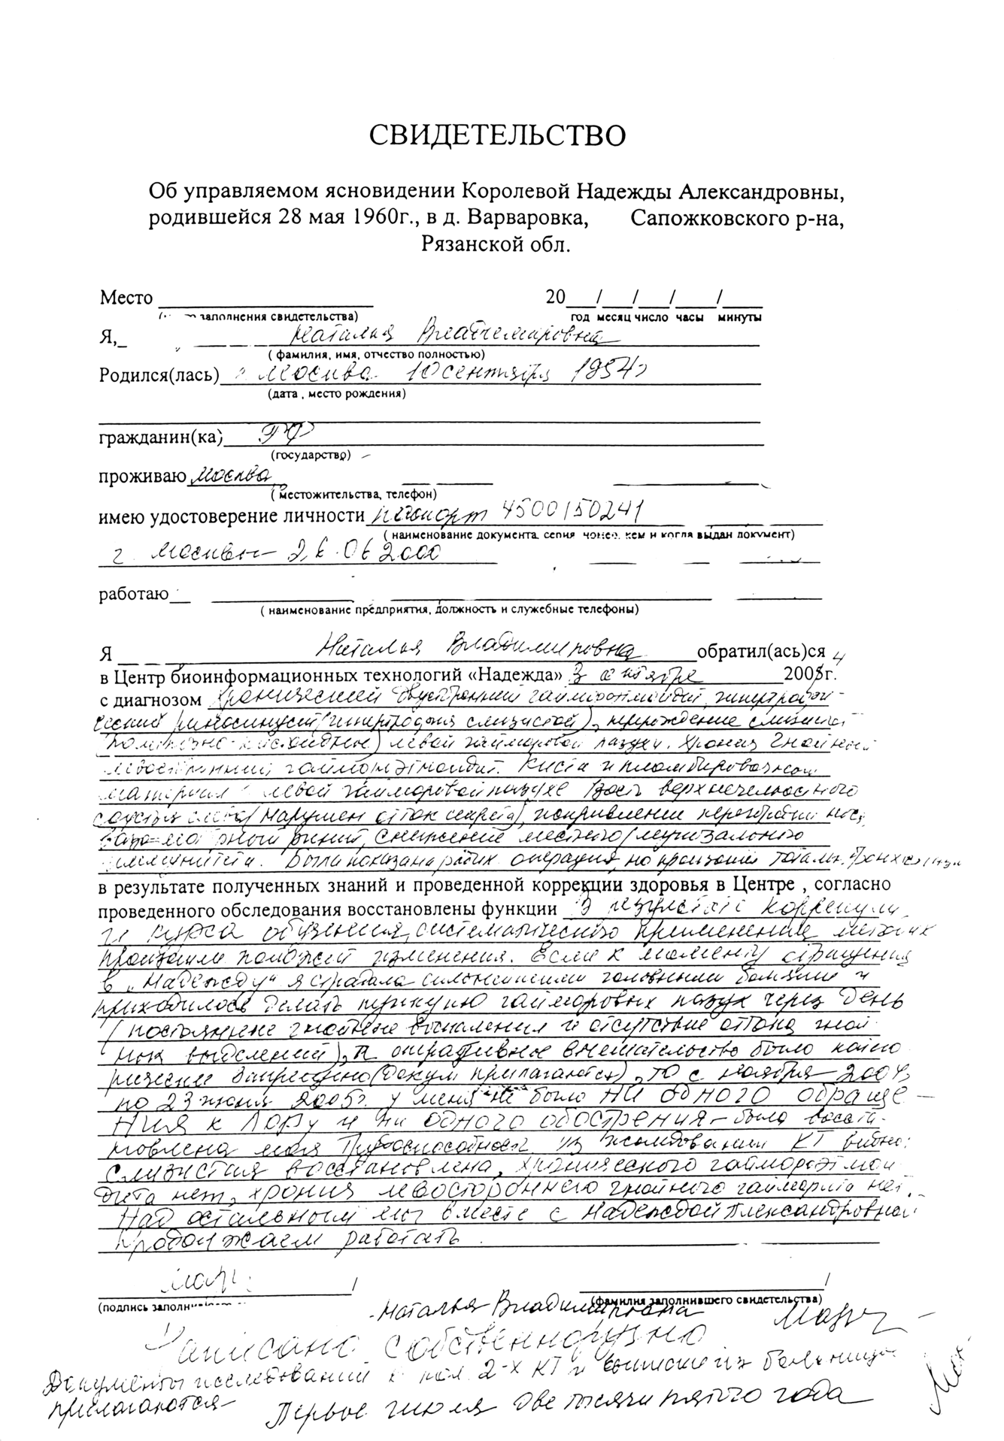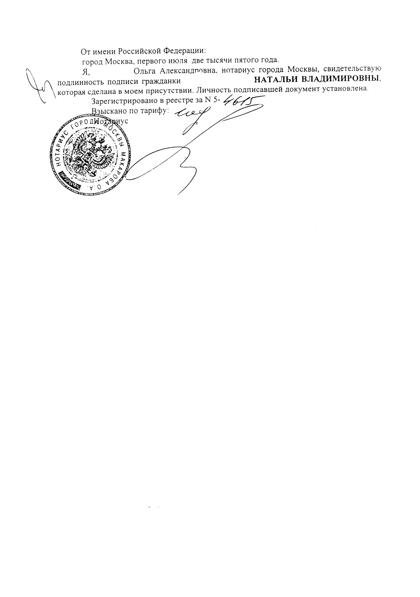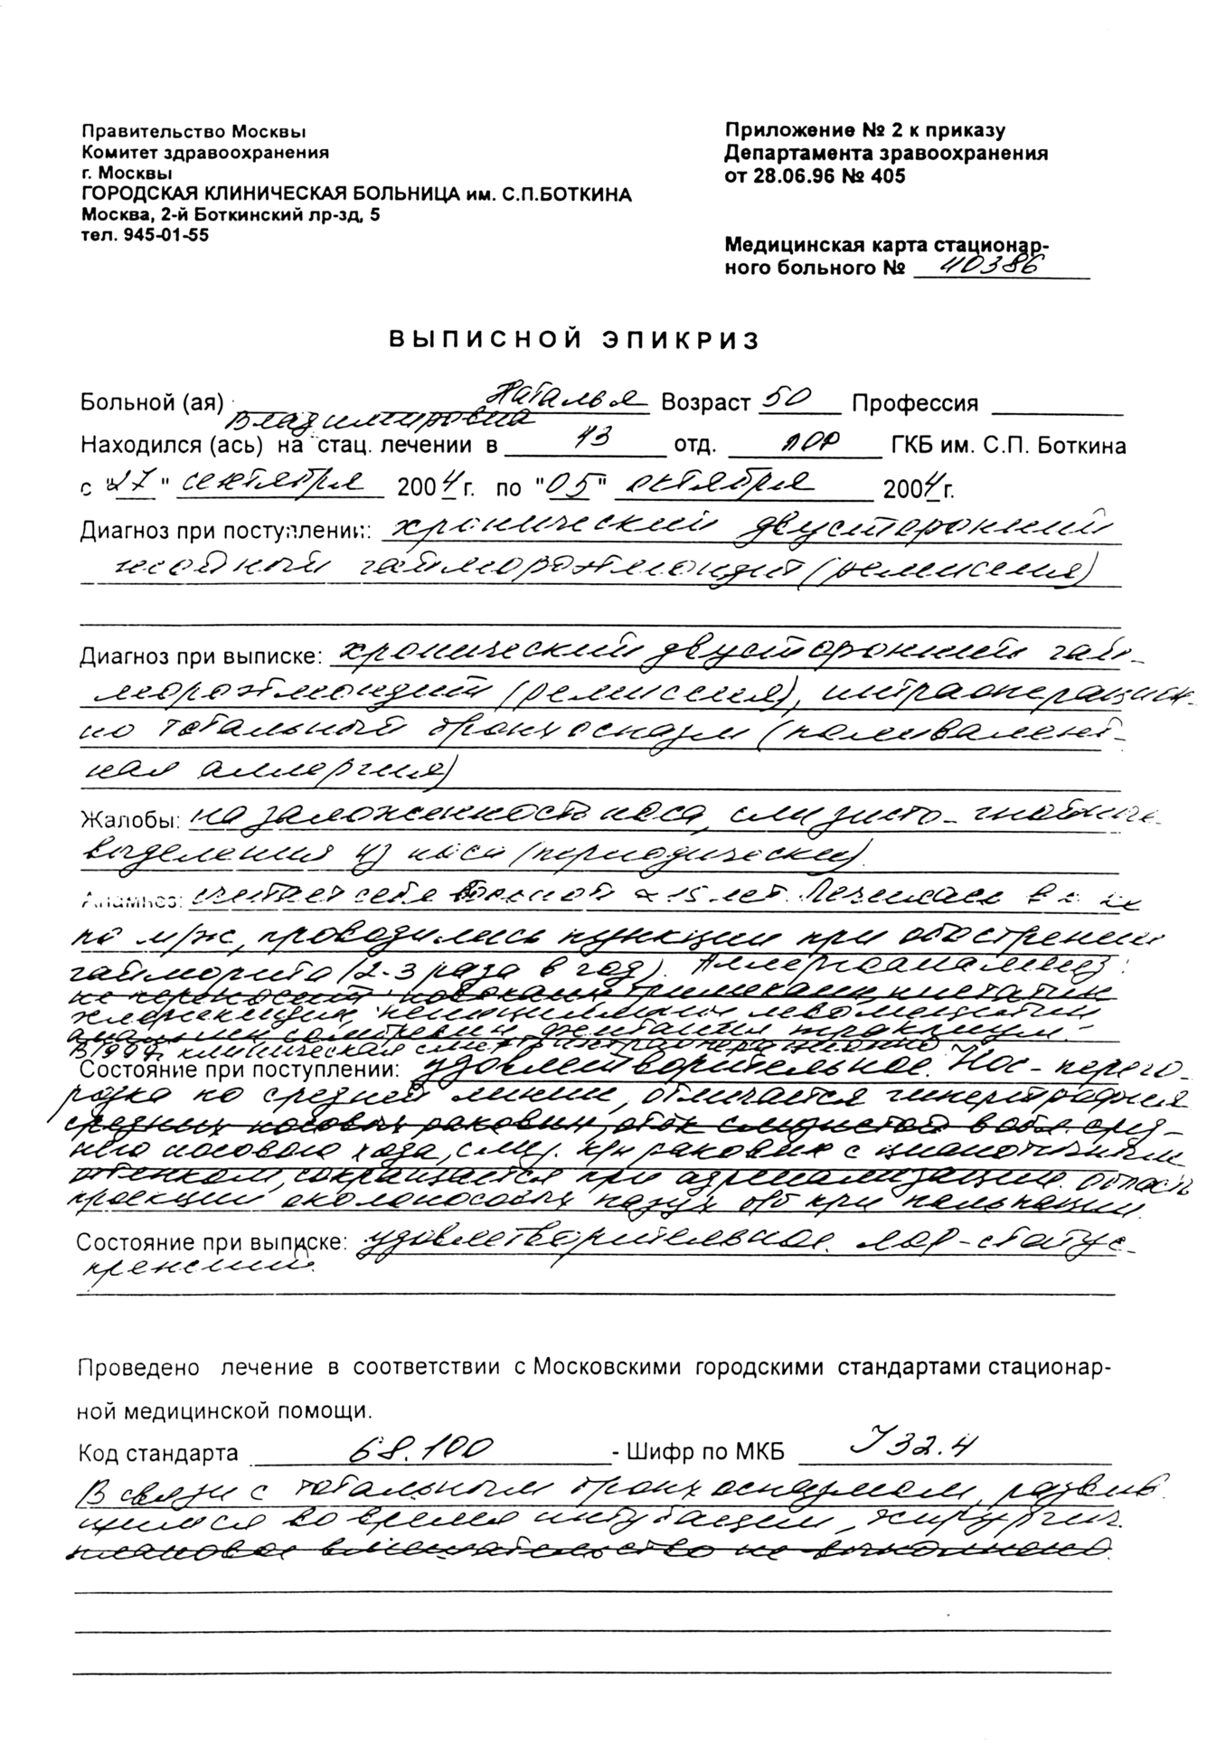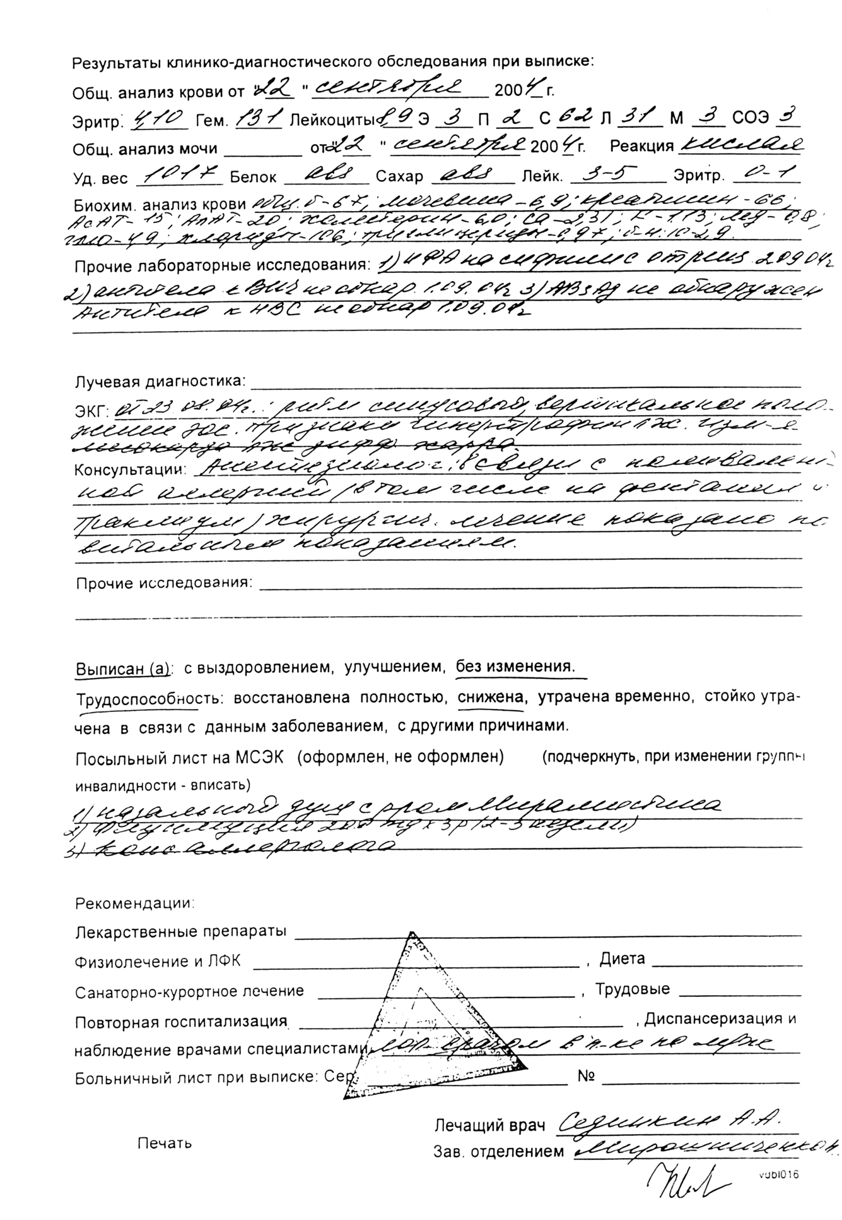

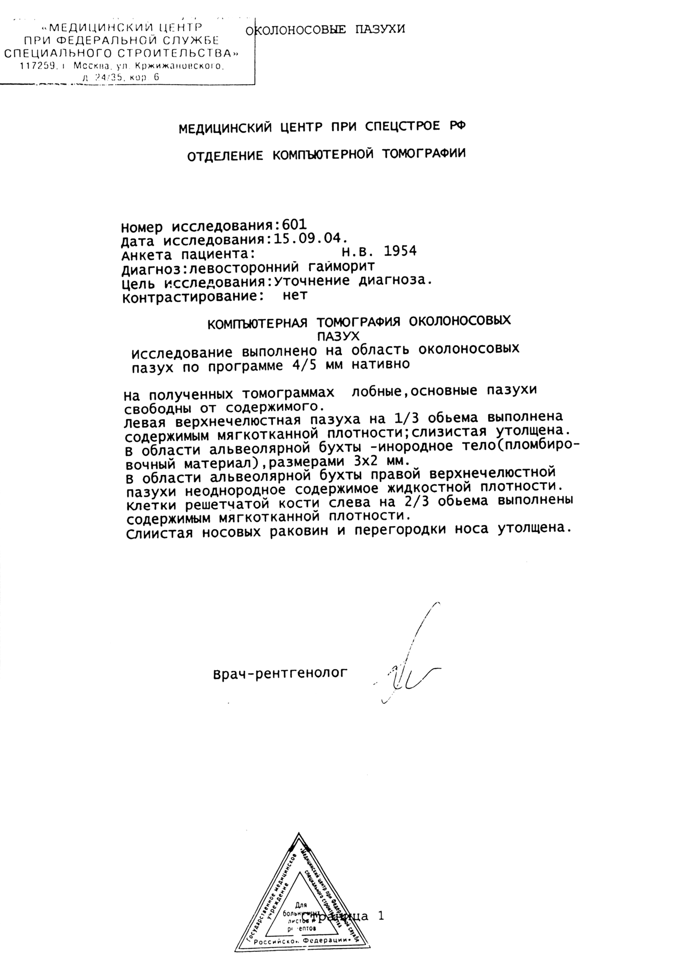
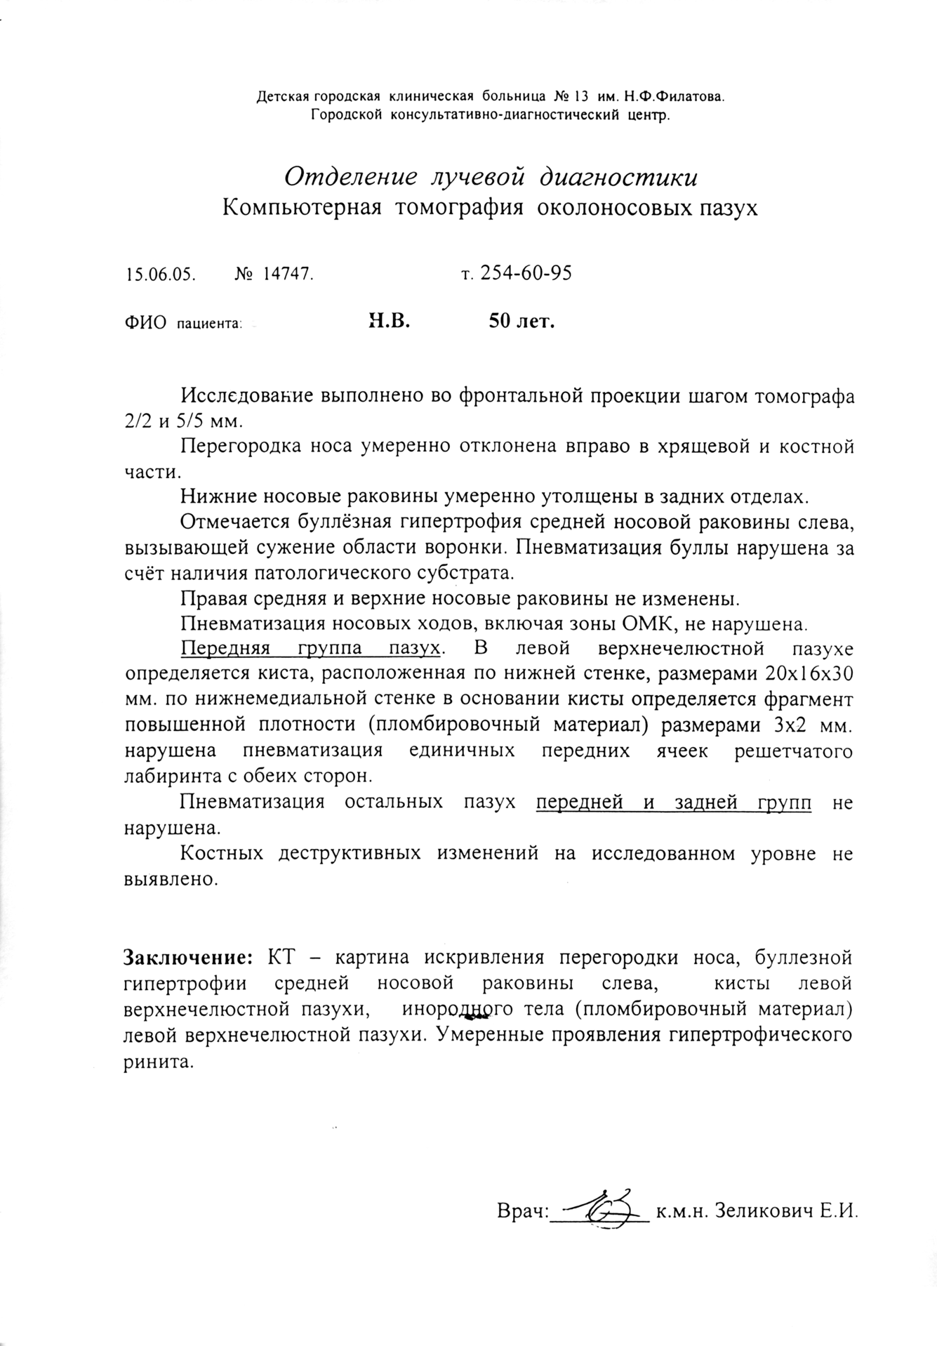
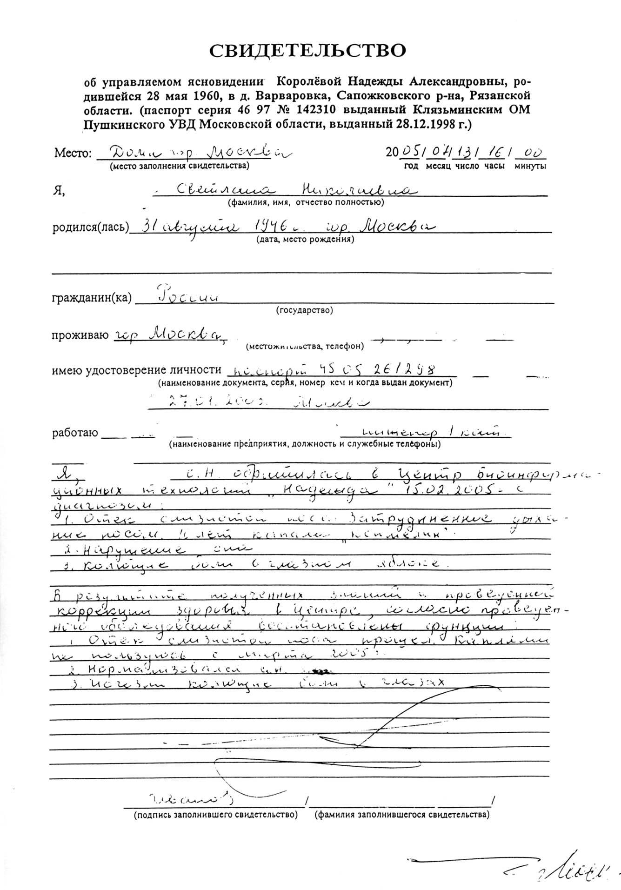
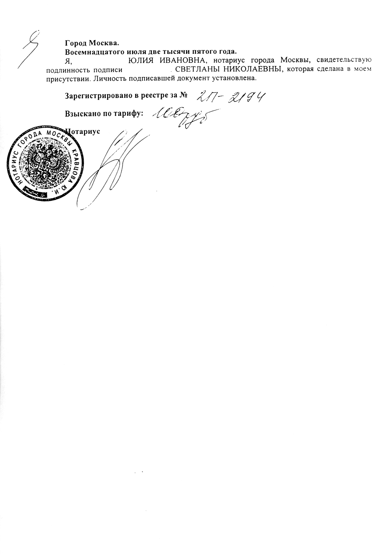
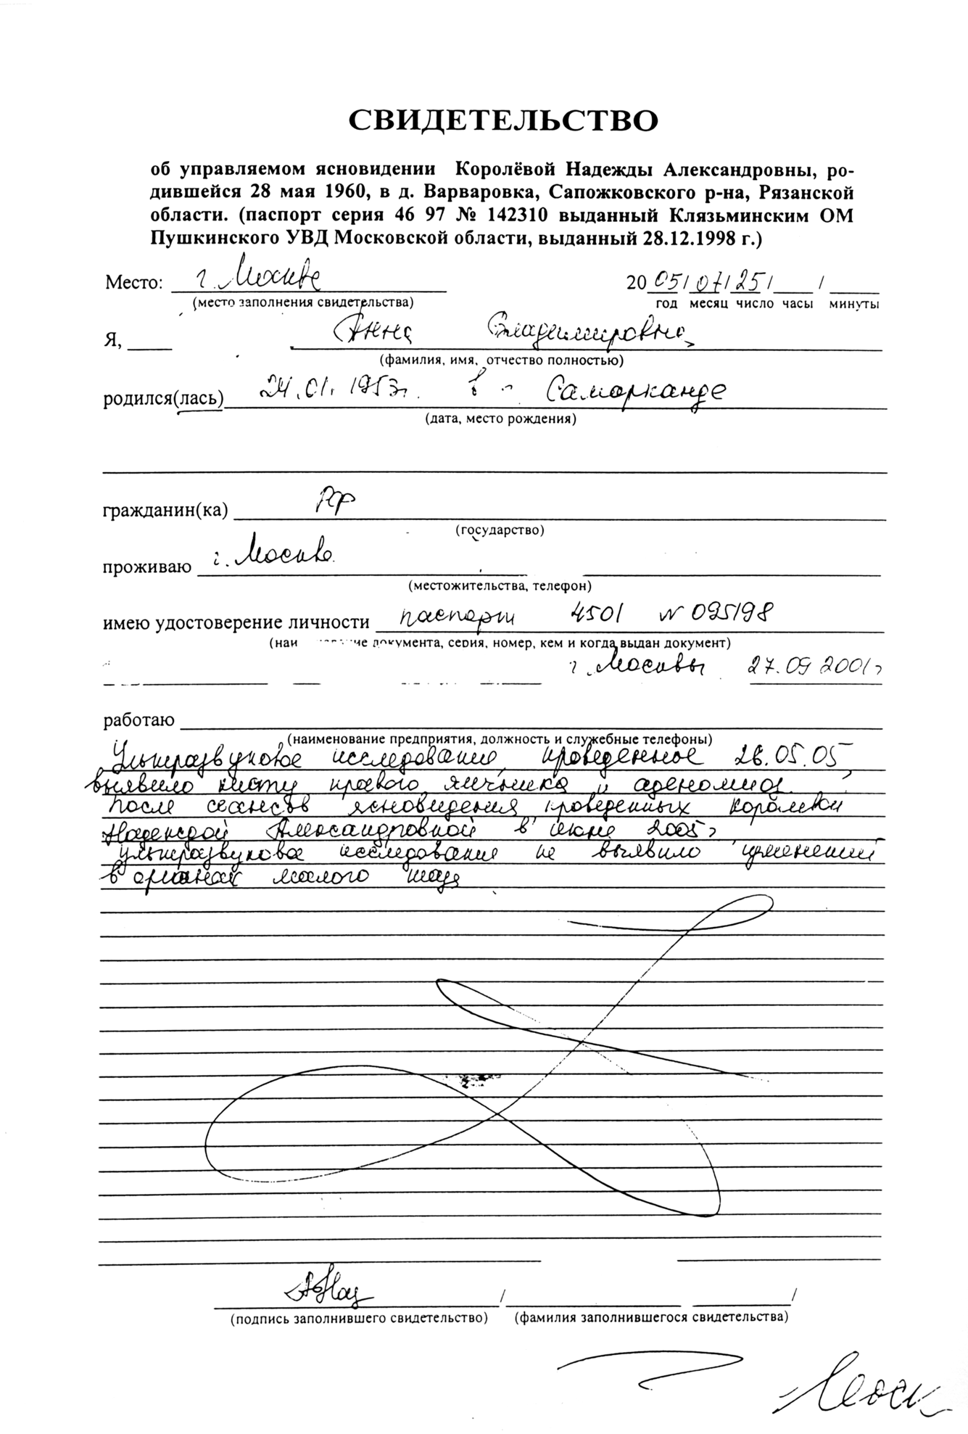
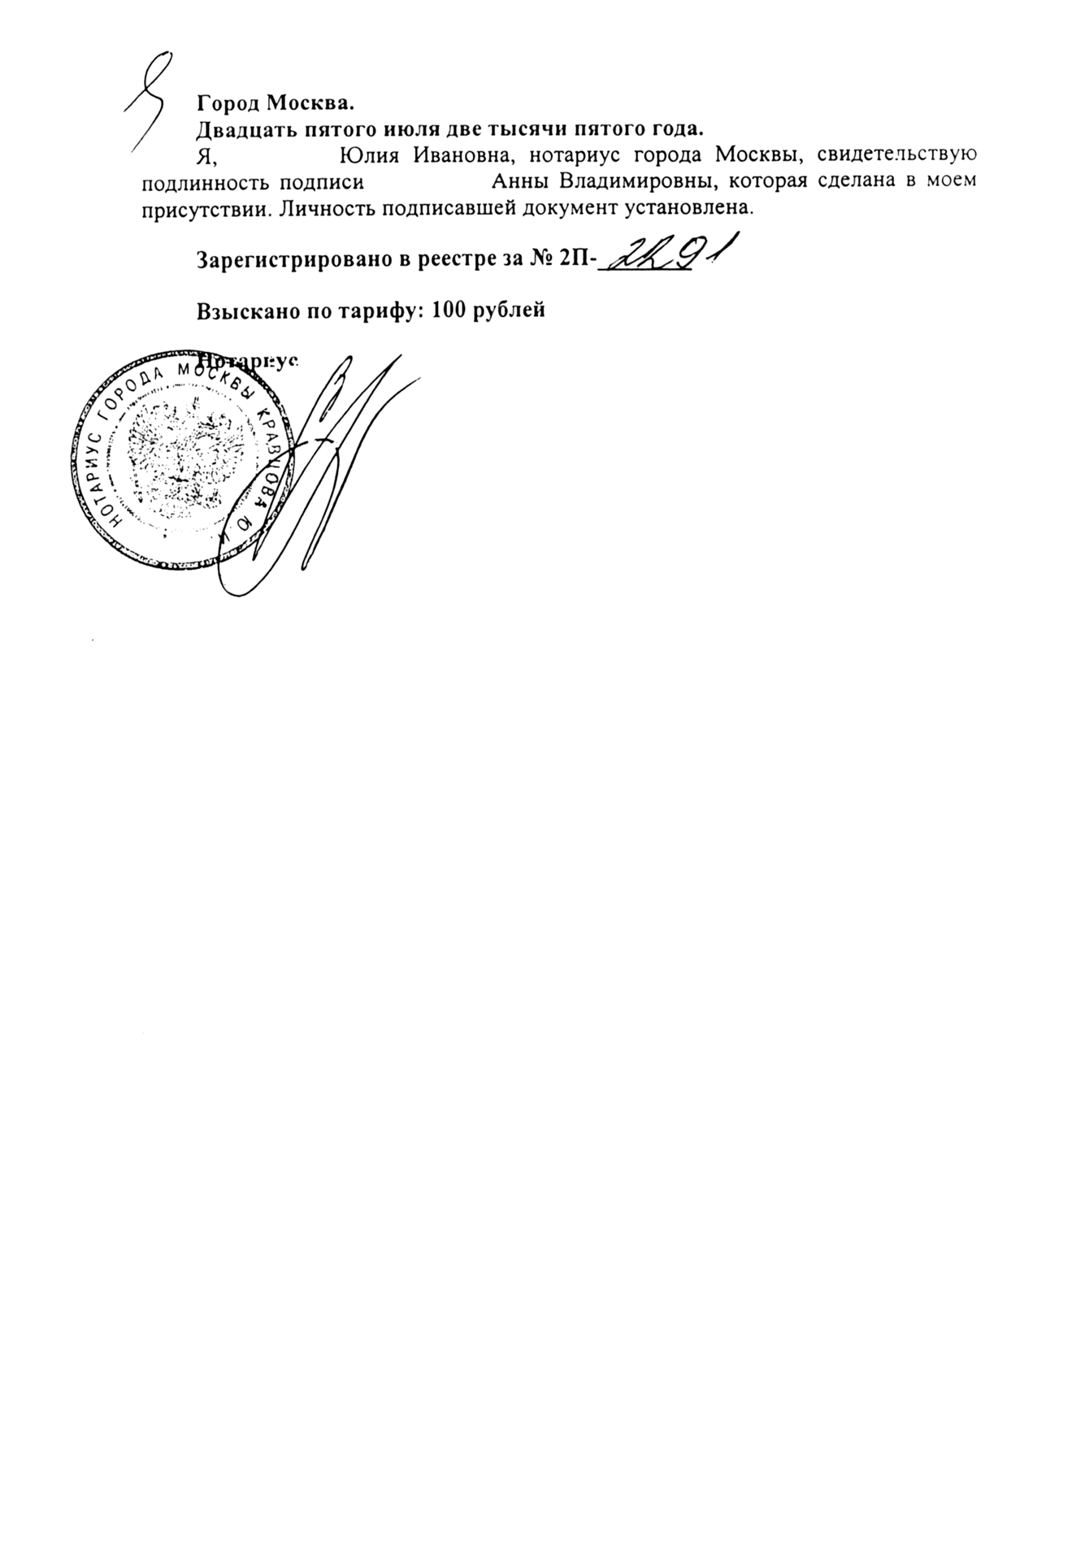
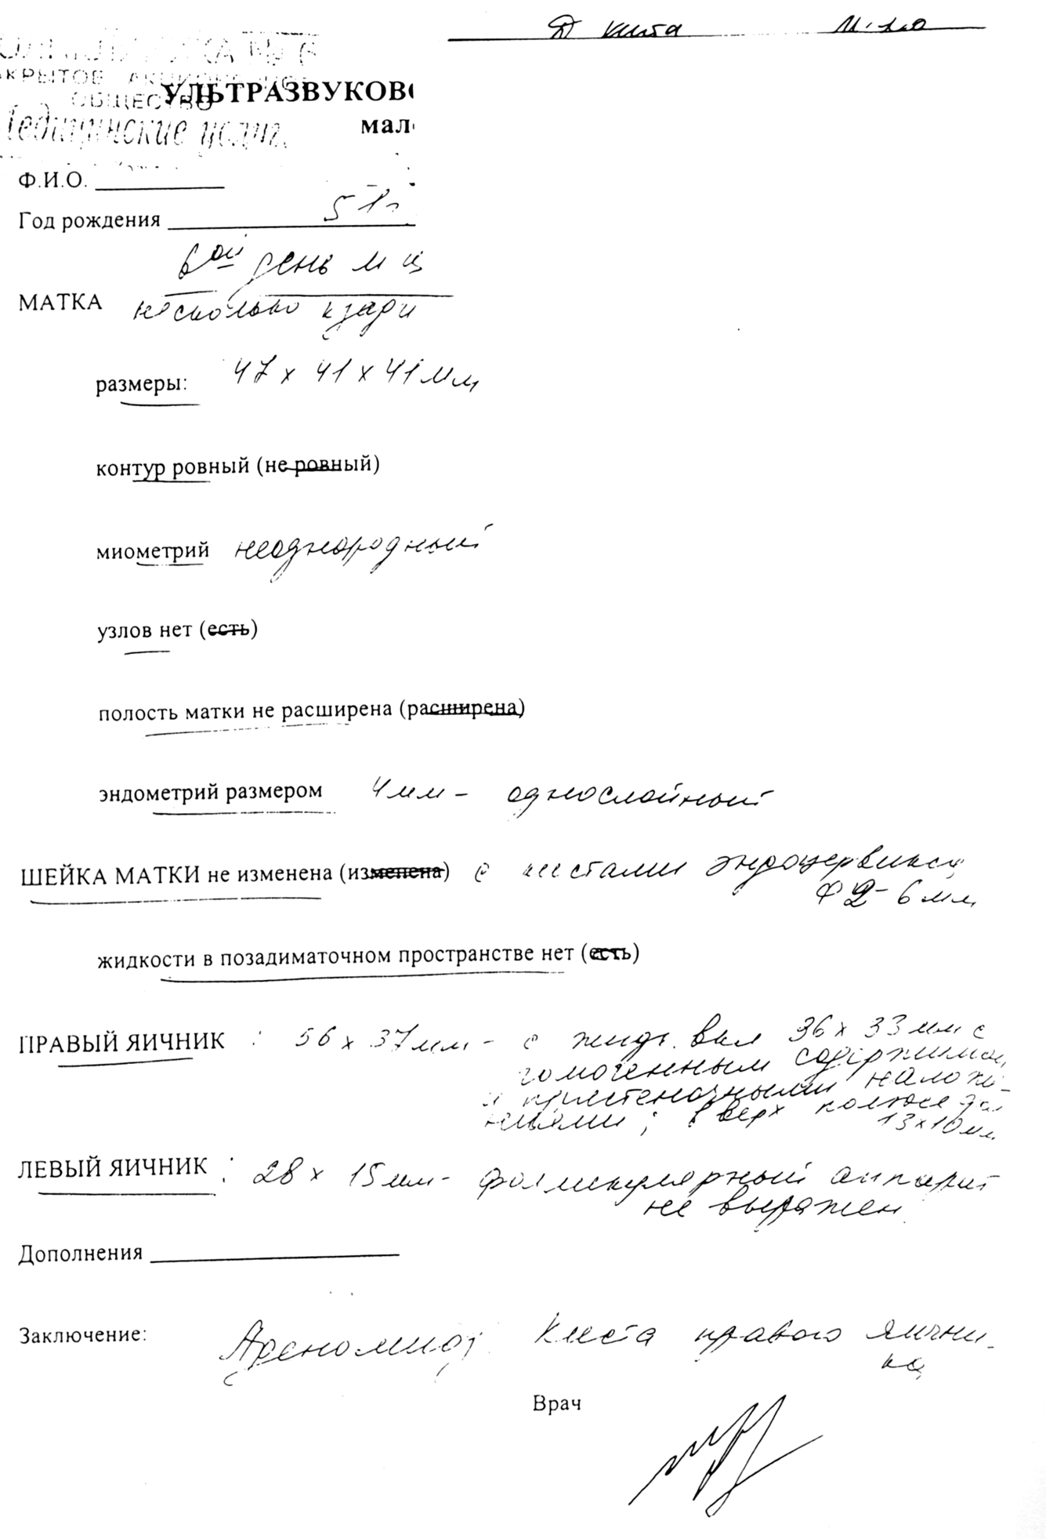
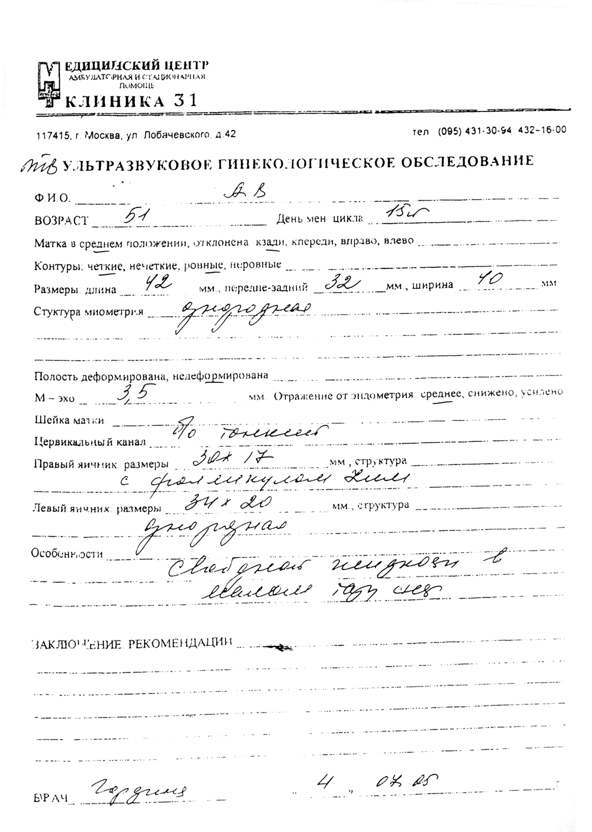
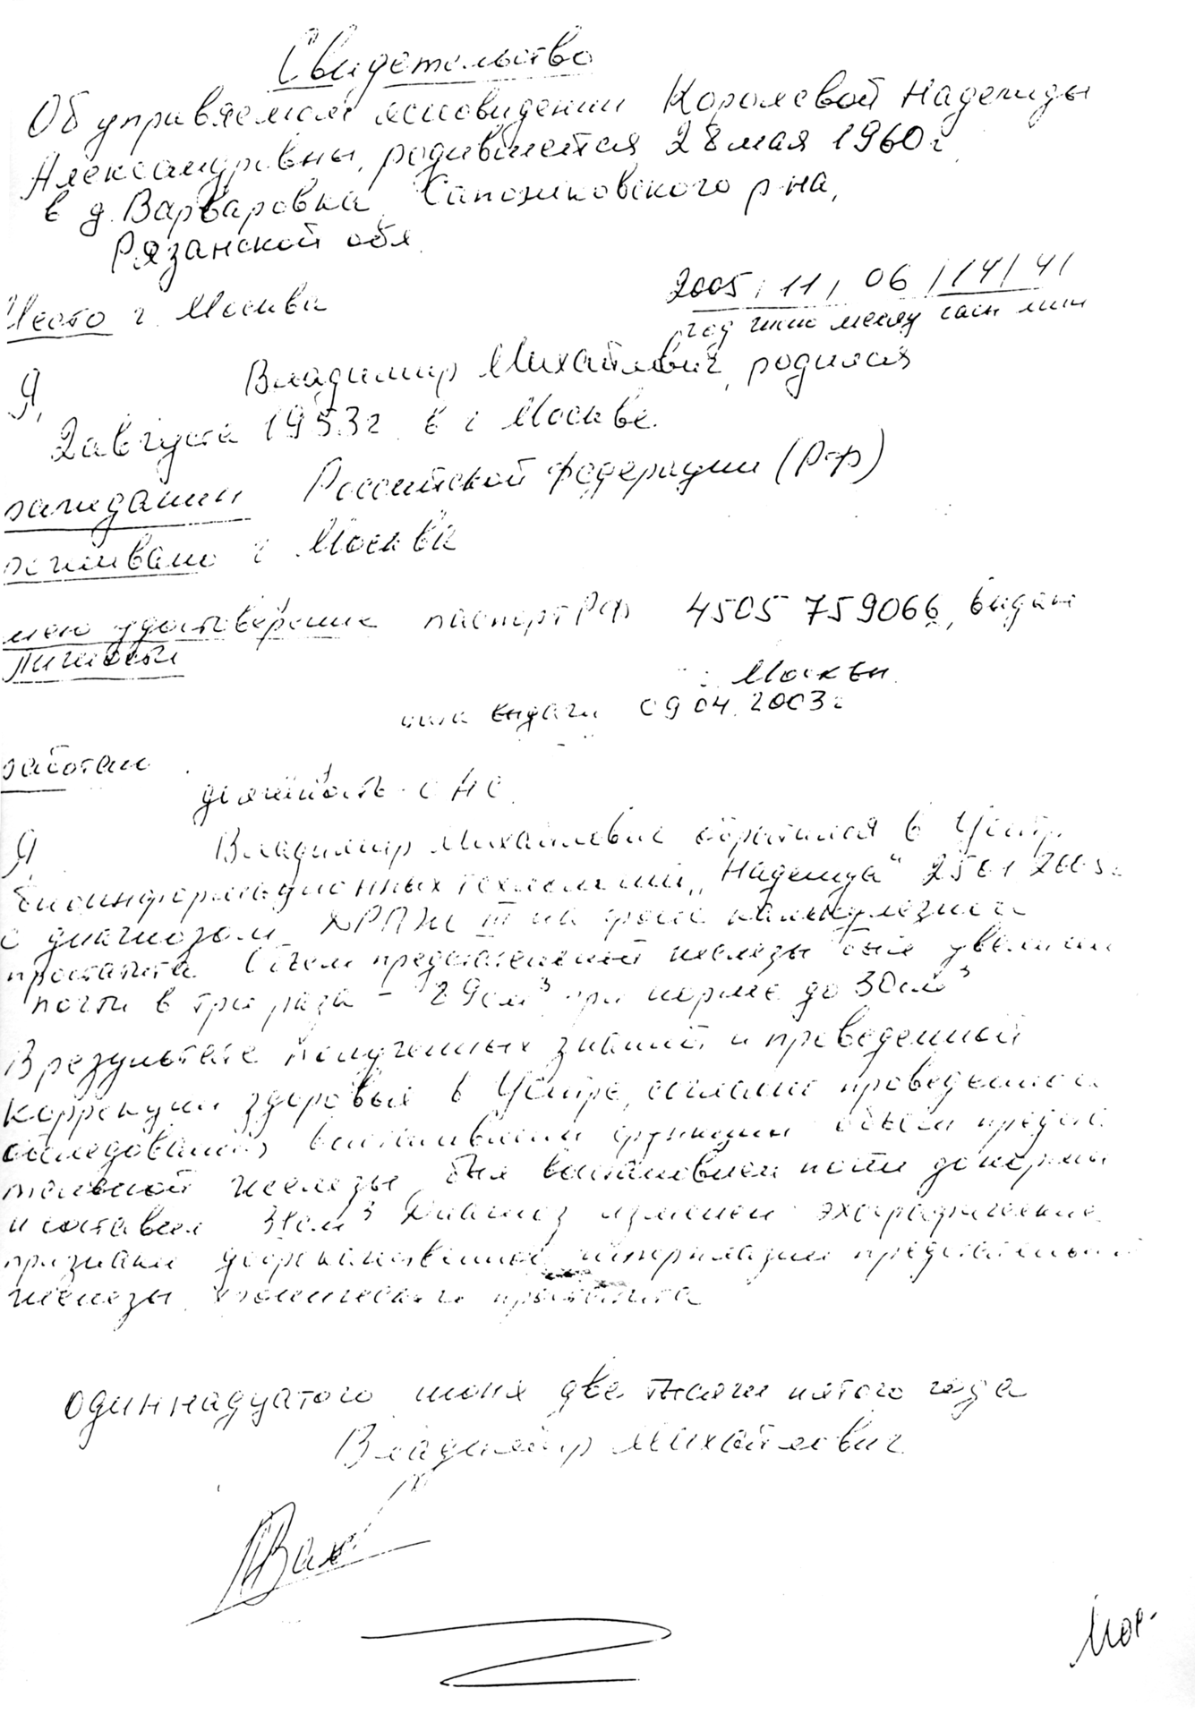

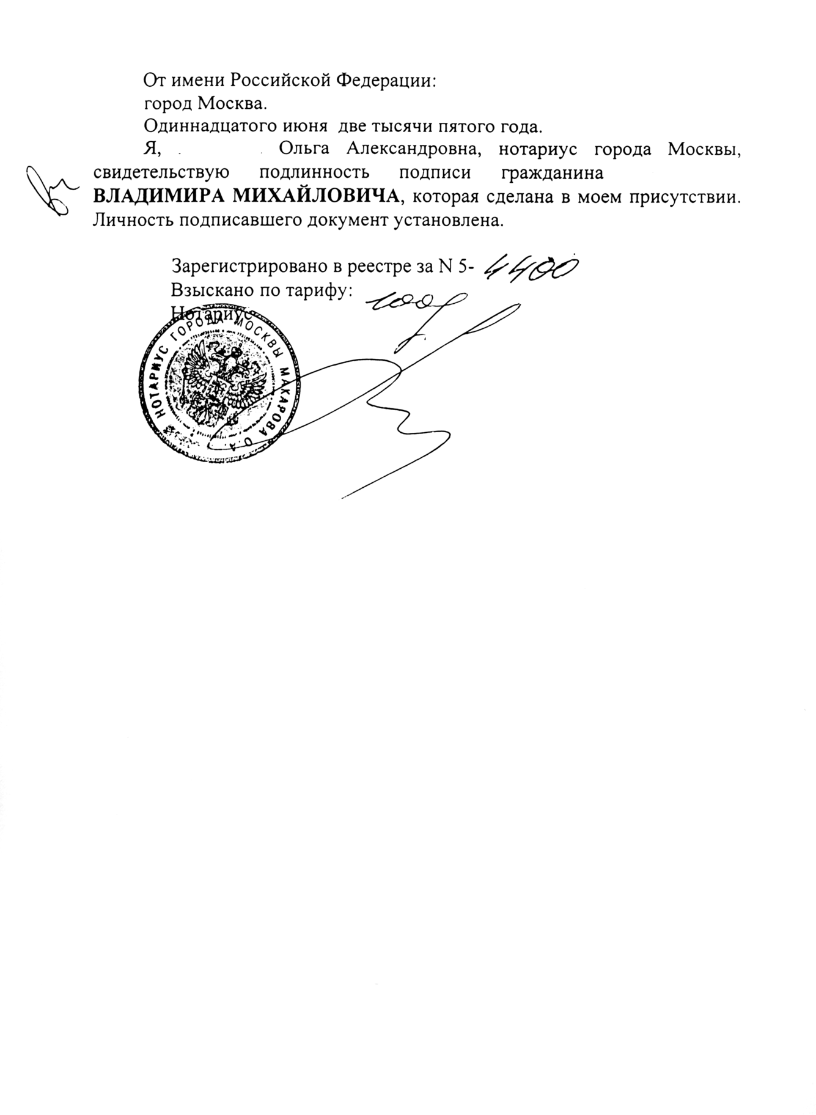
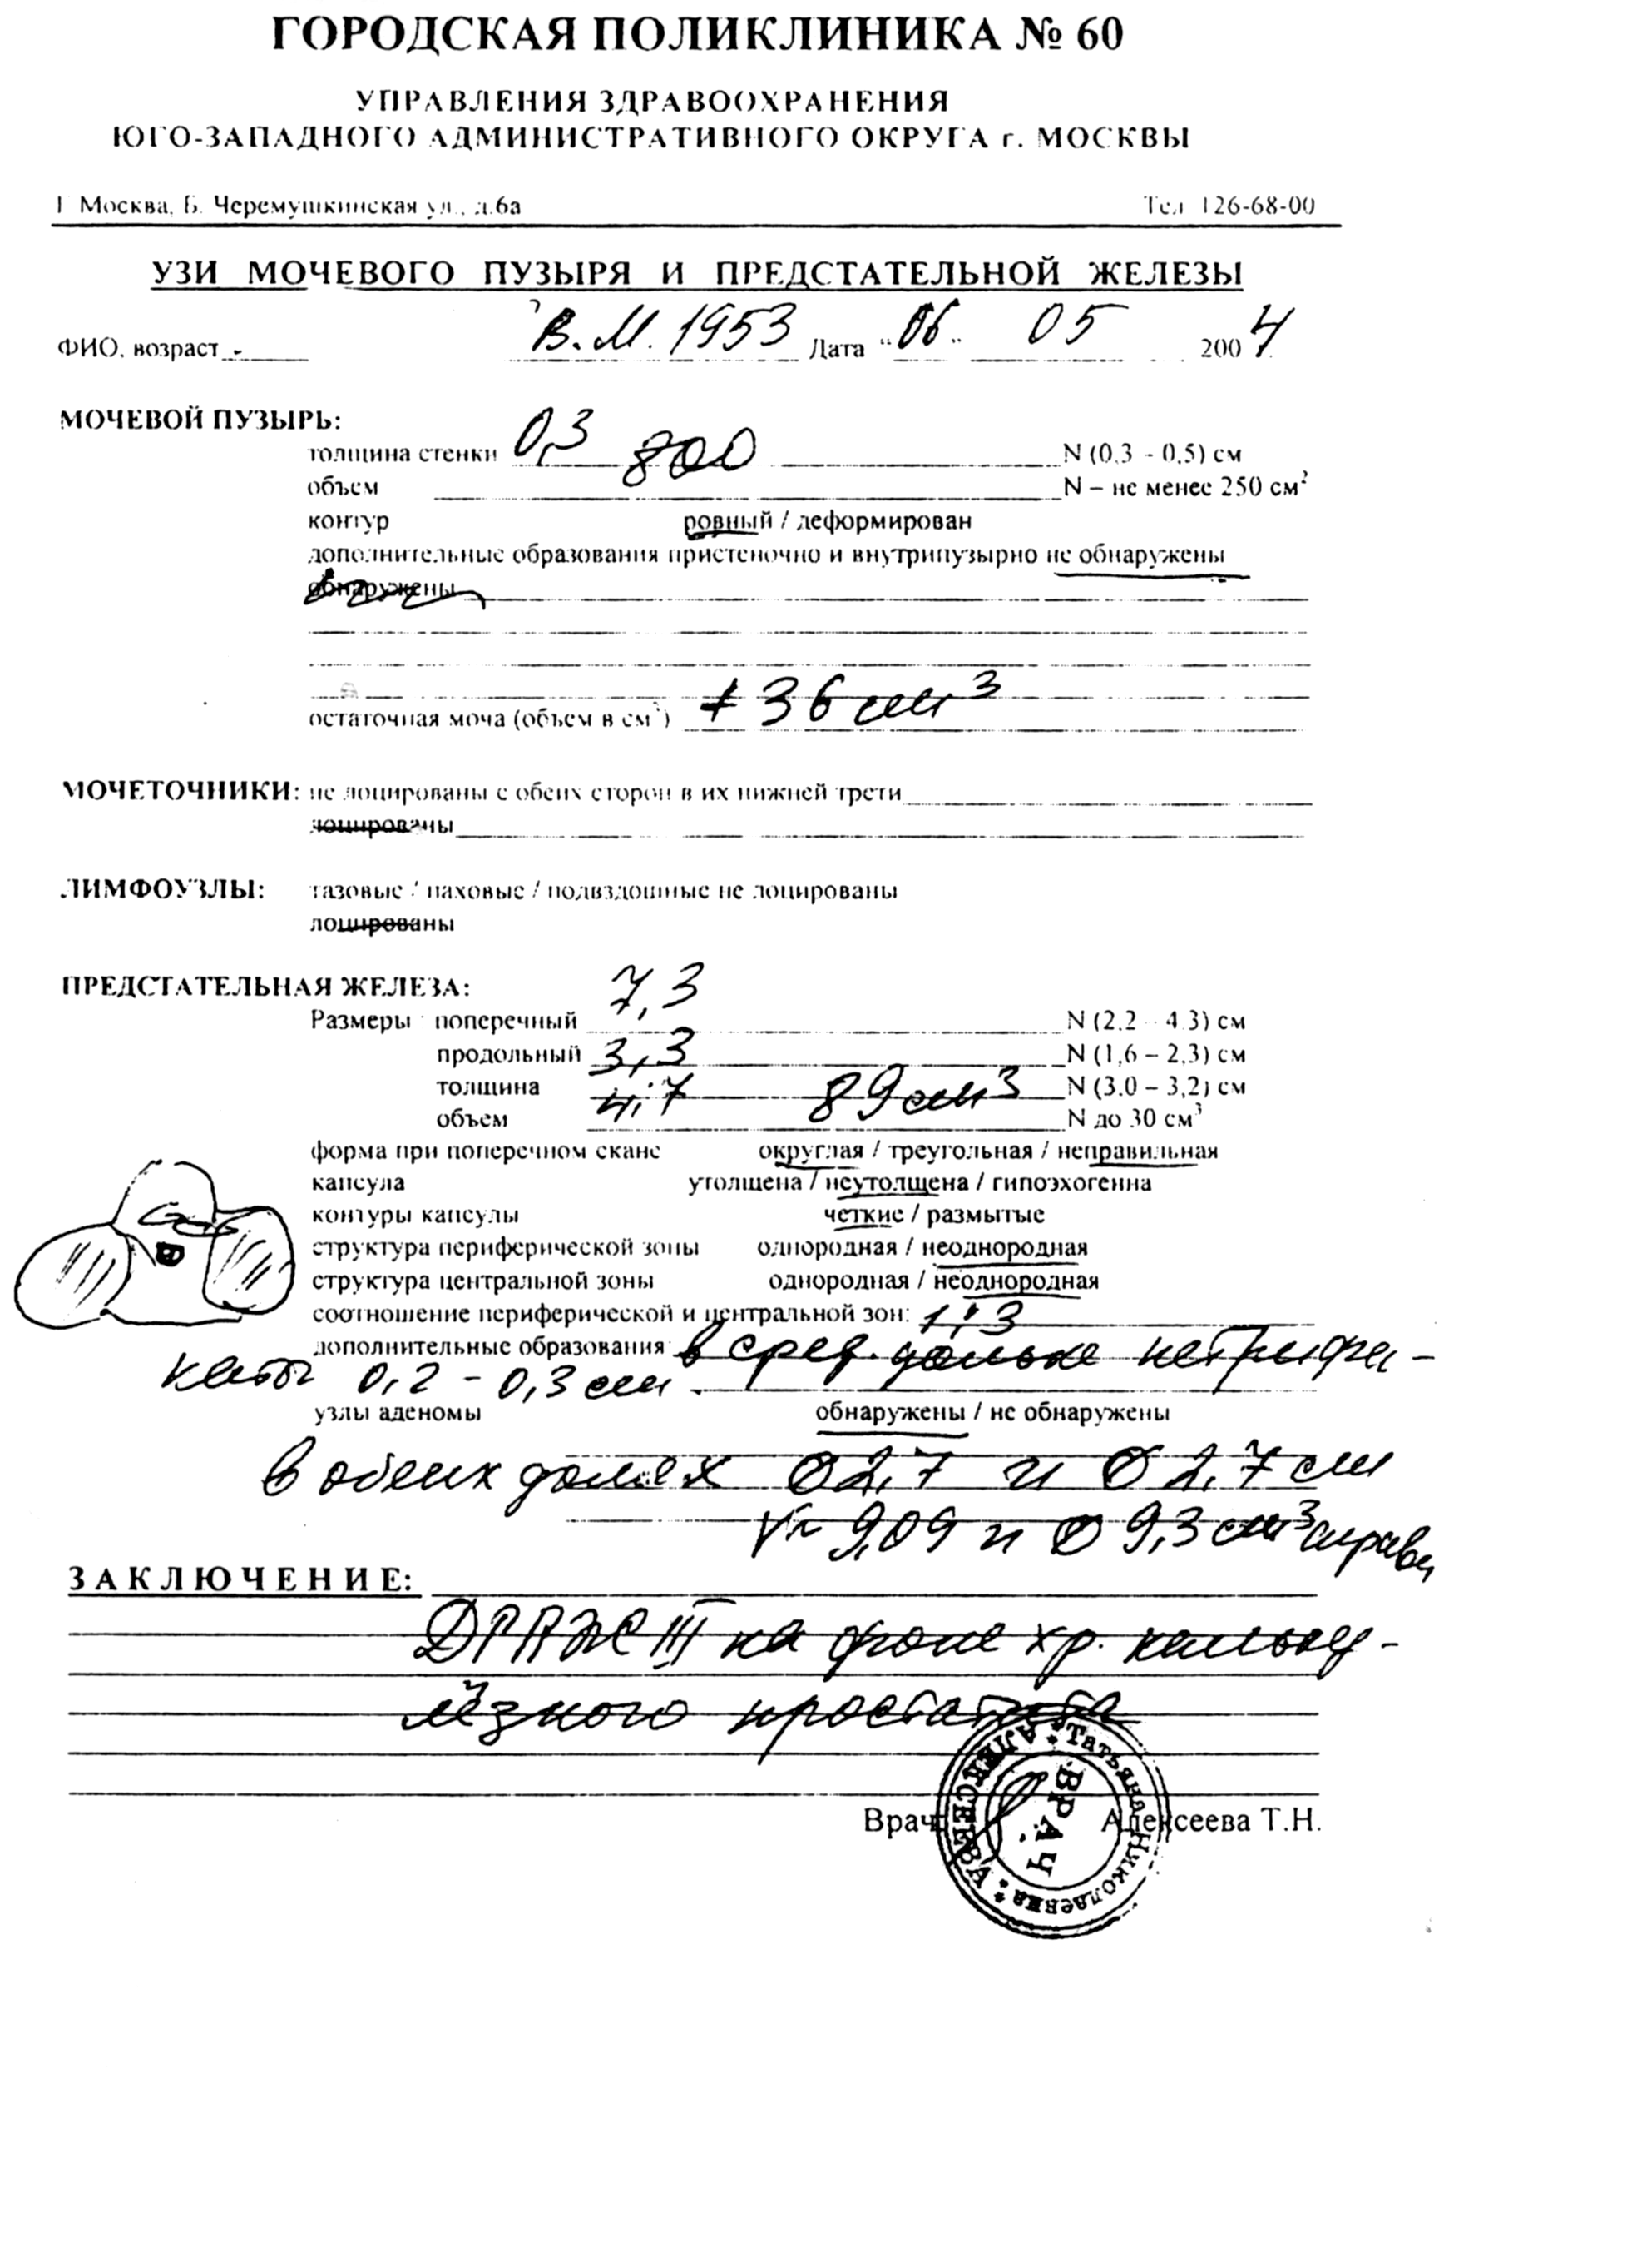
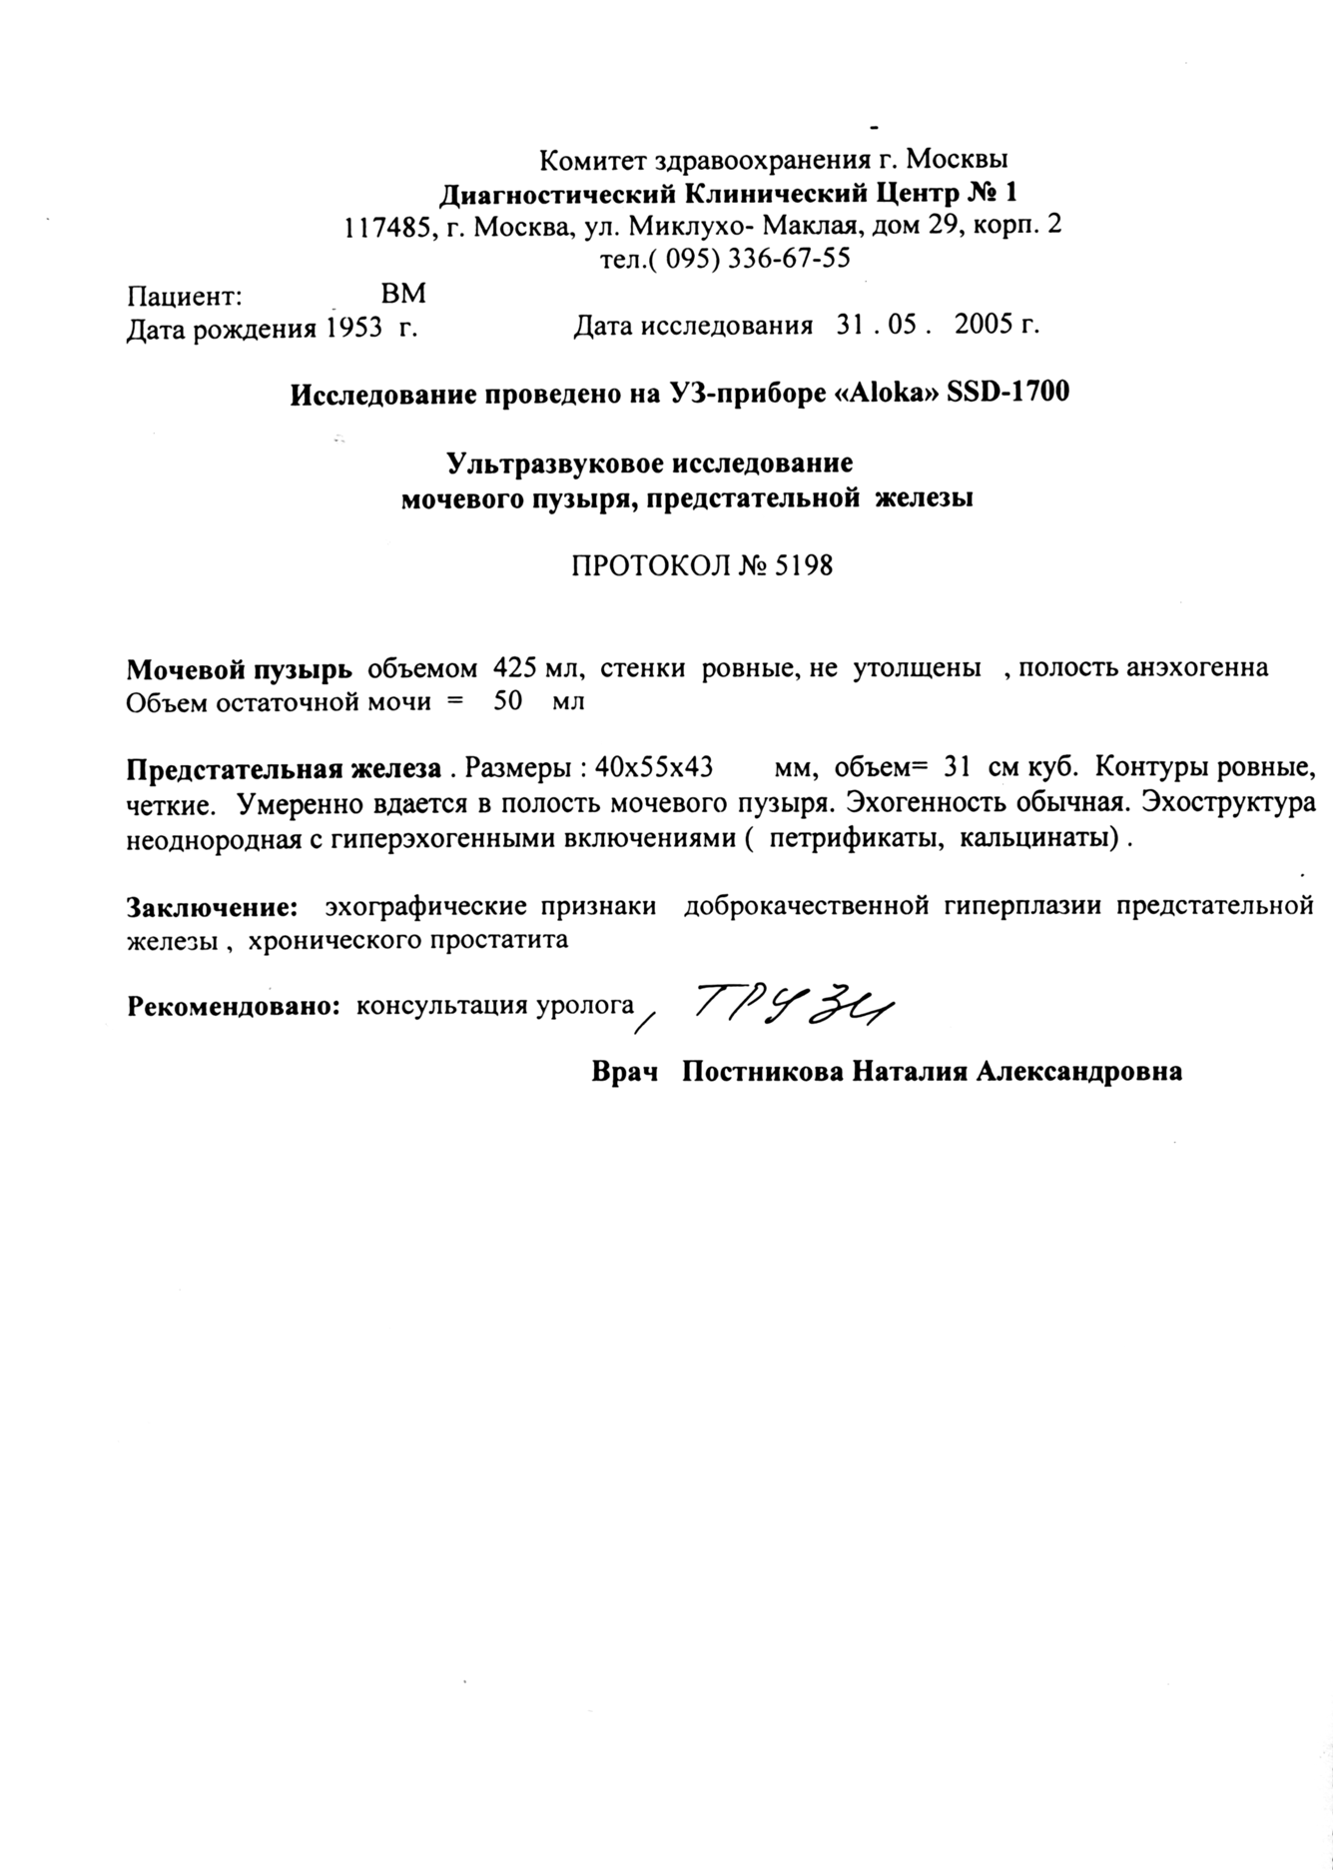
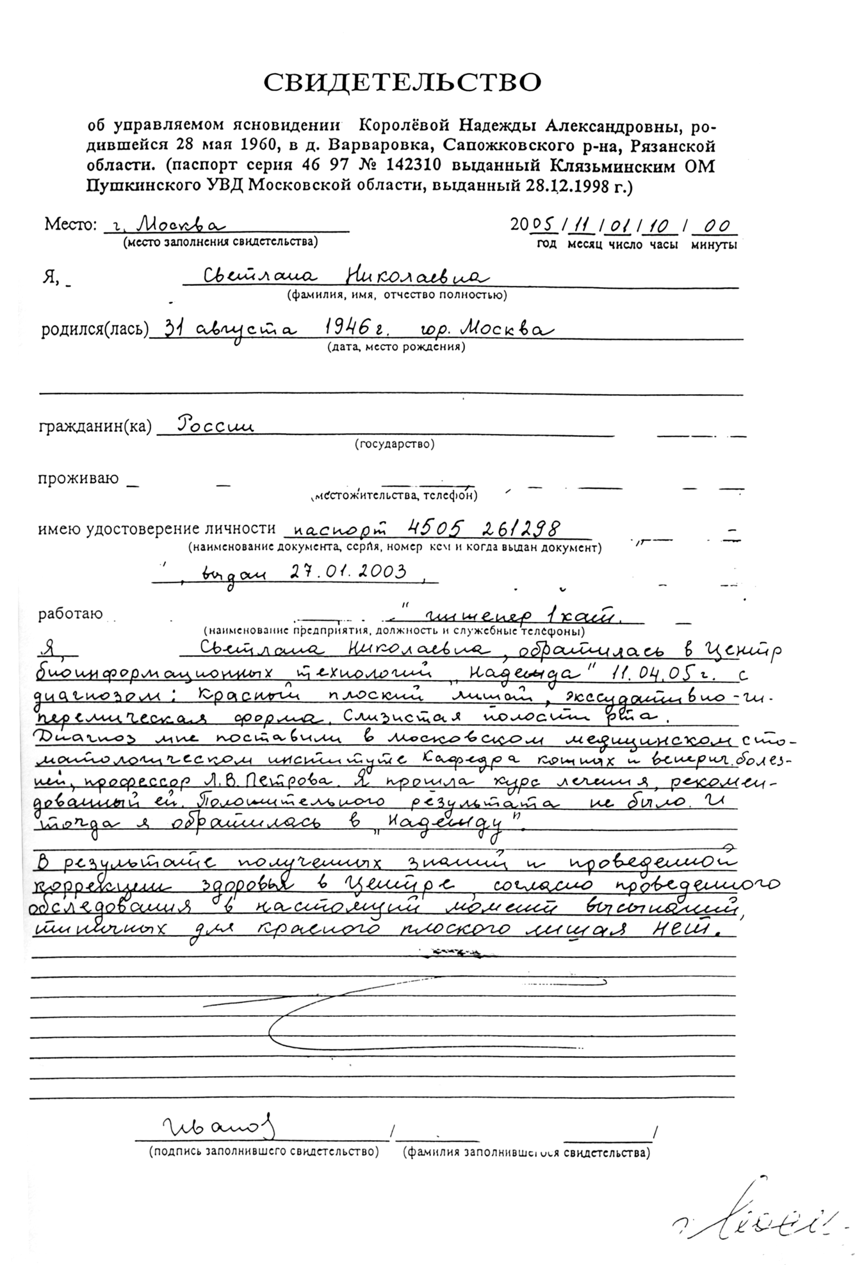
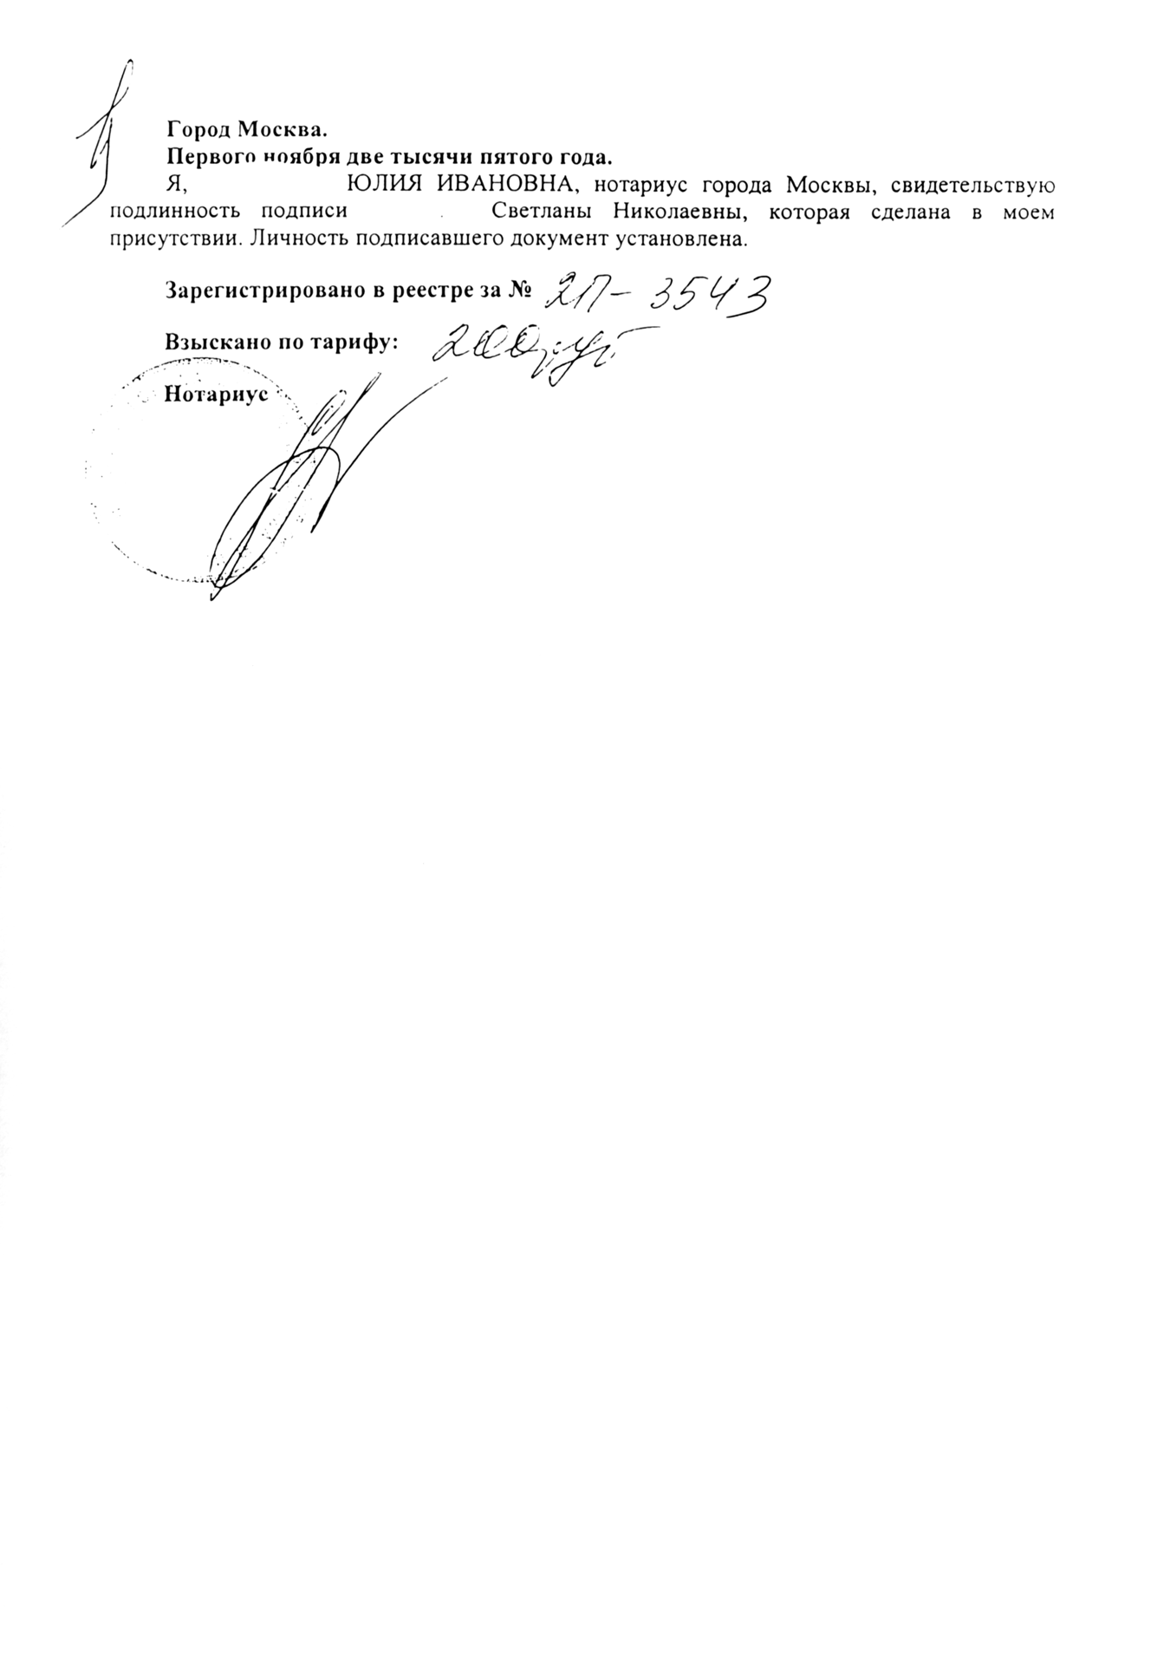
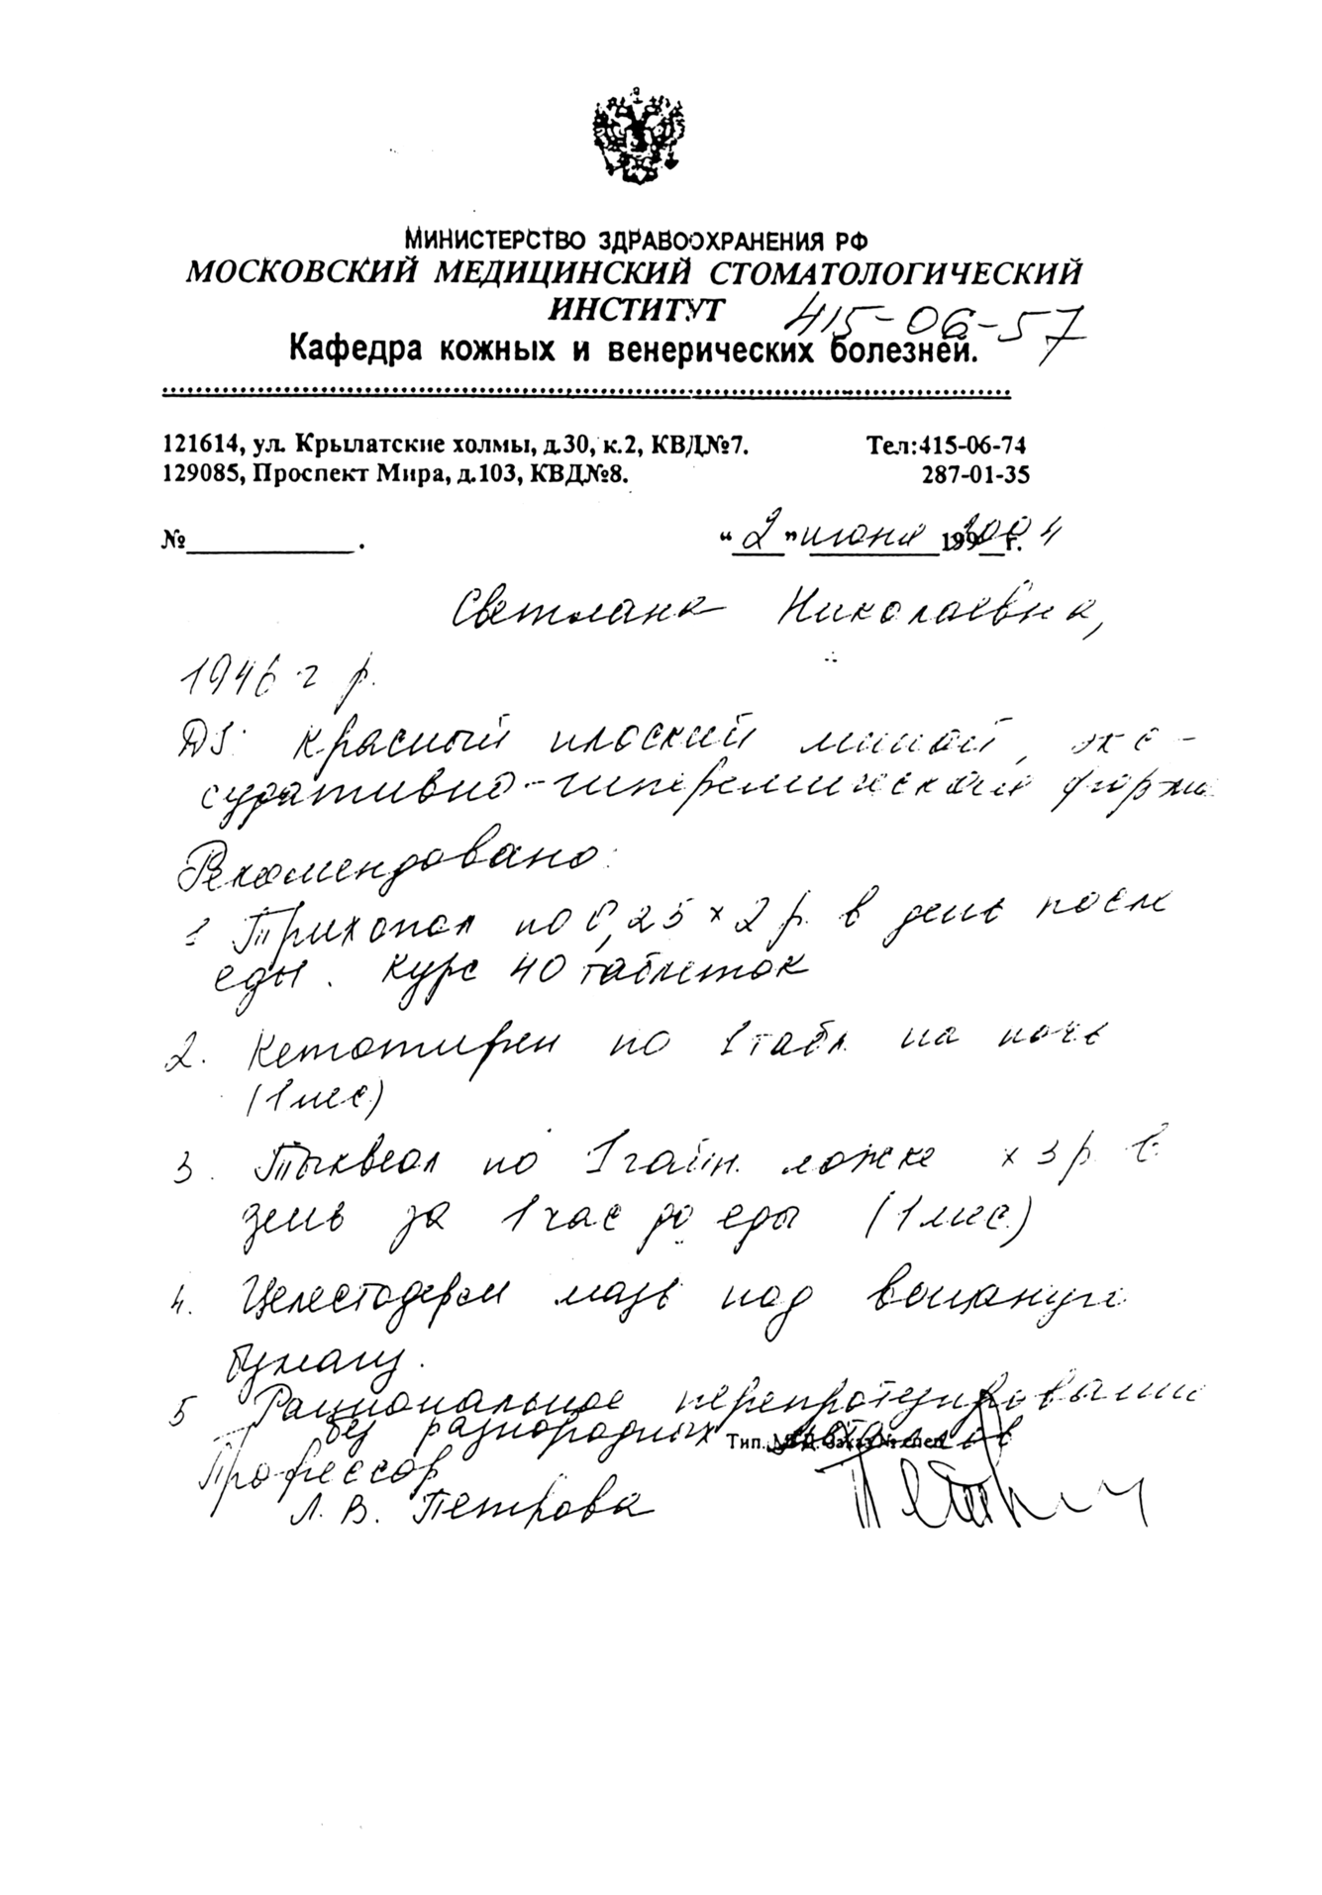
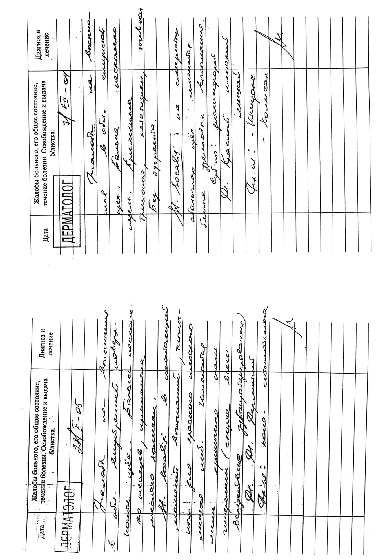
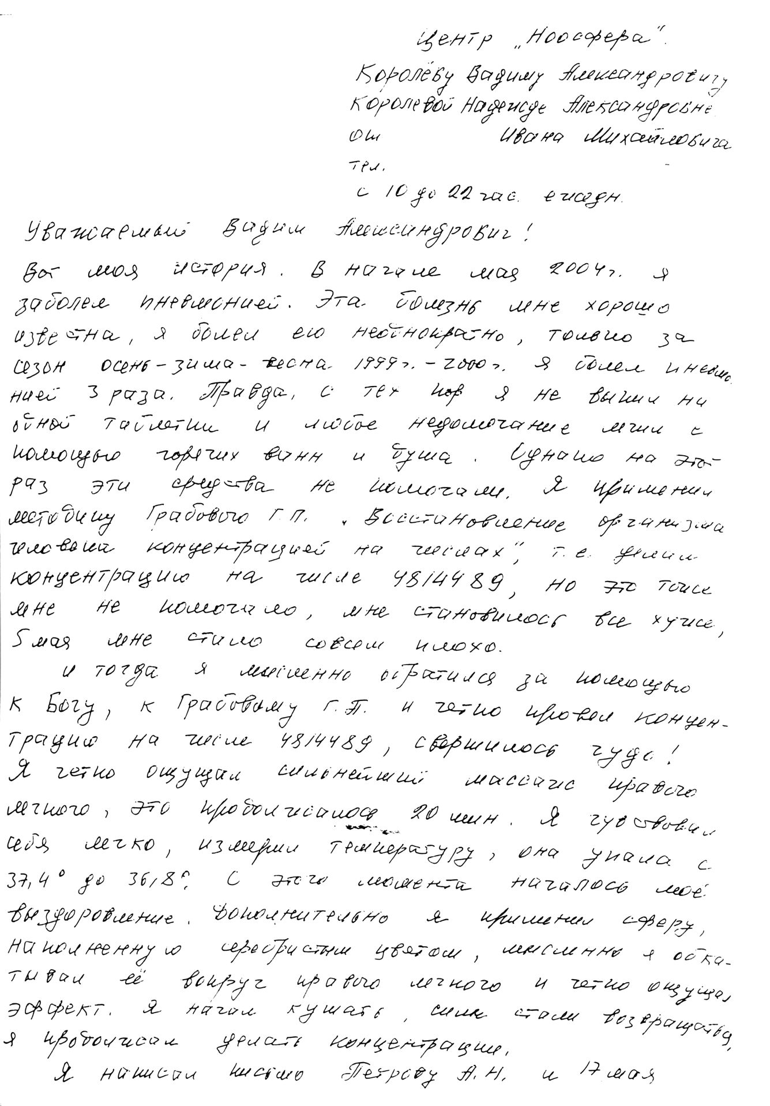
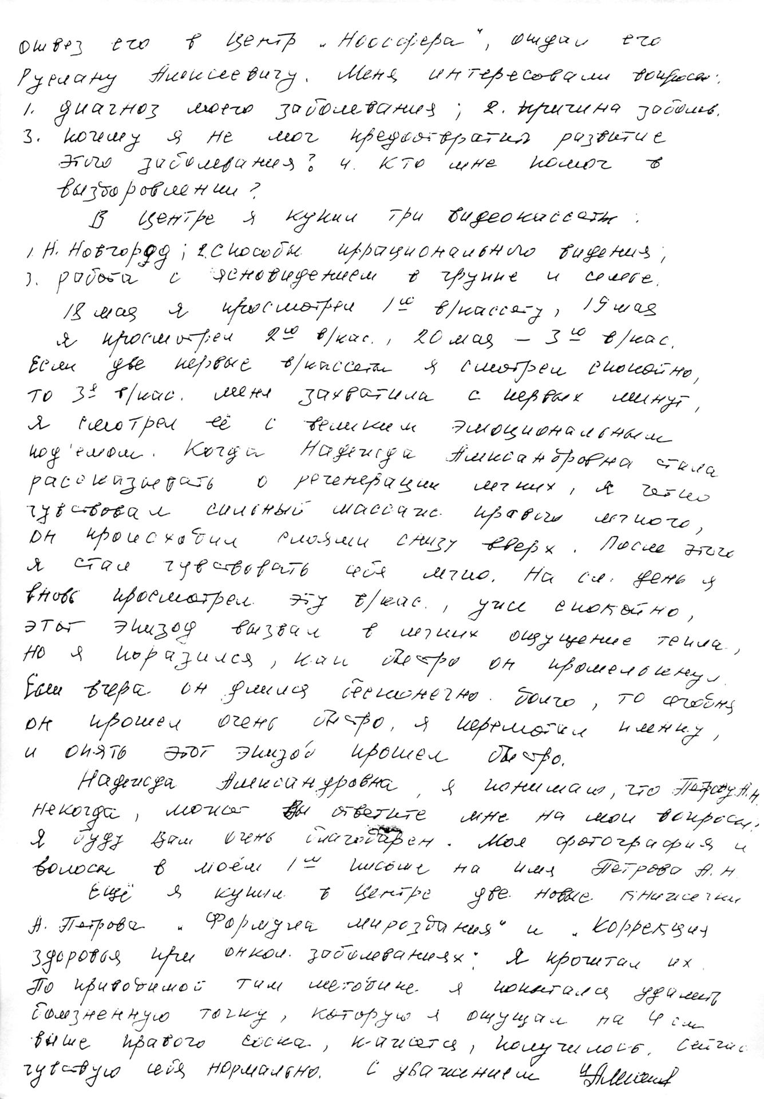

ОТЗЫВЫ
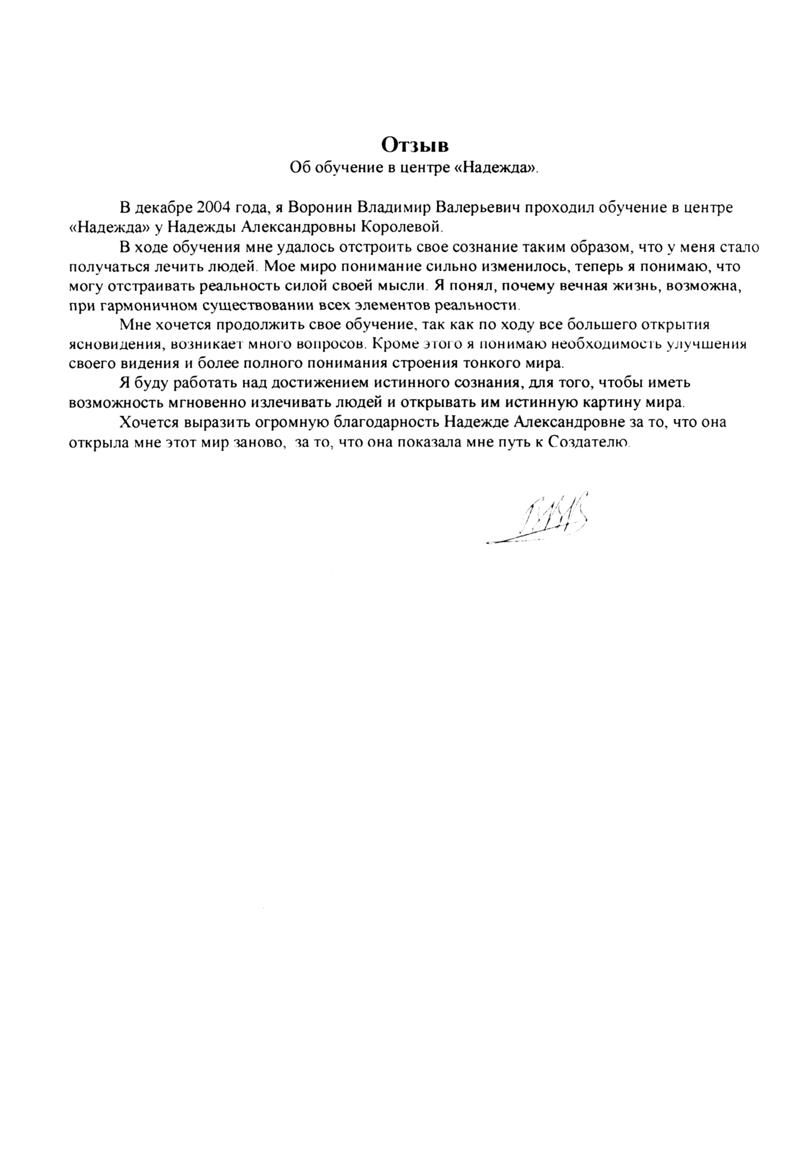

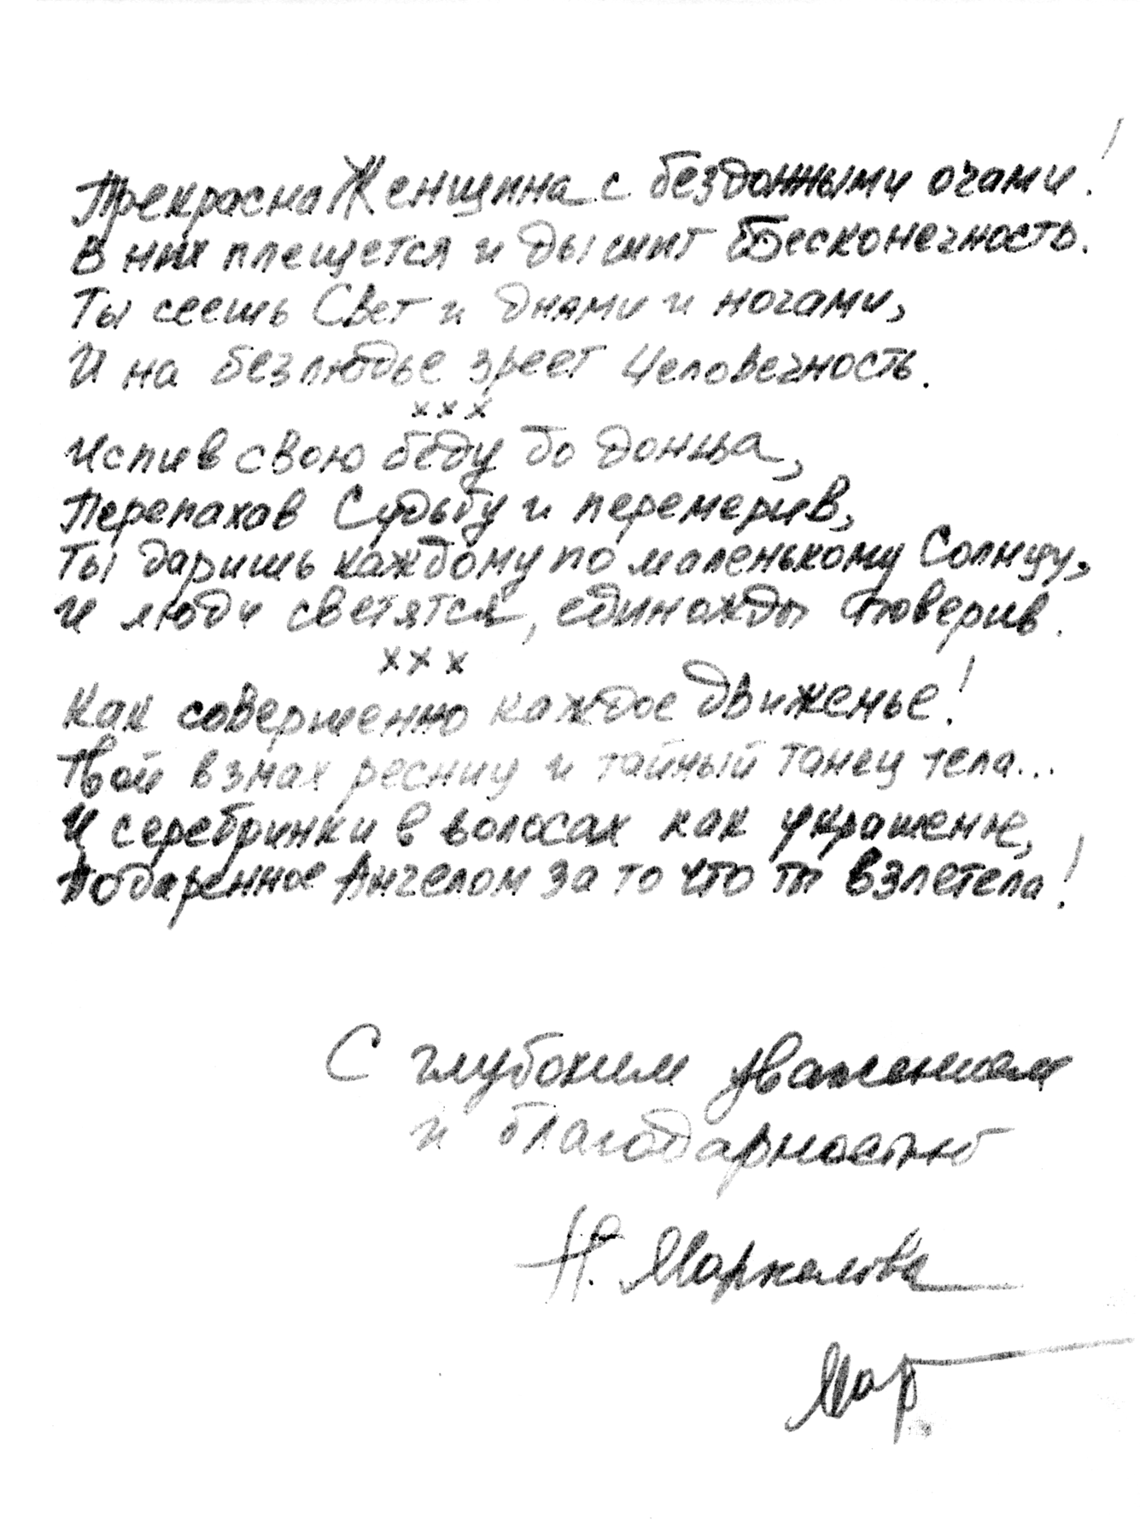

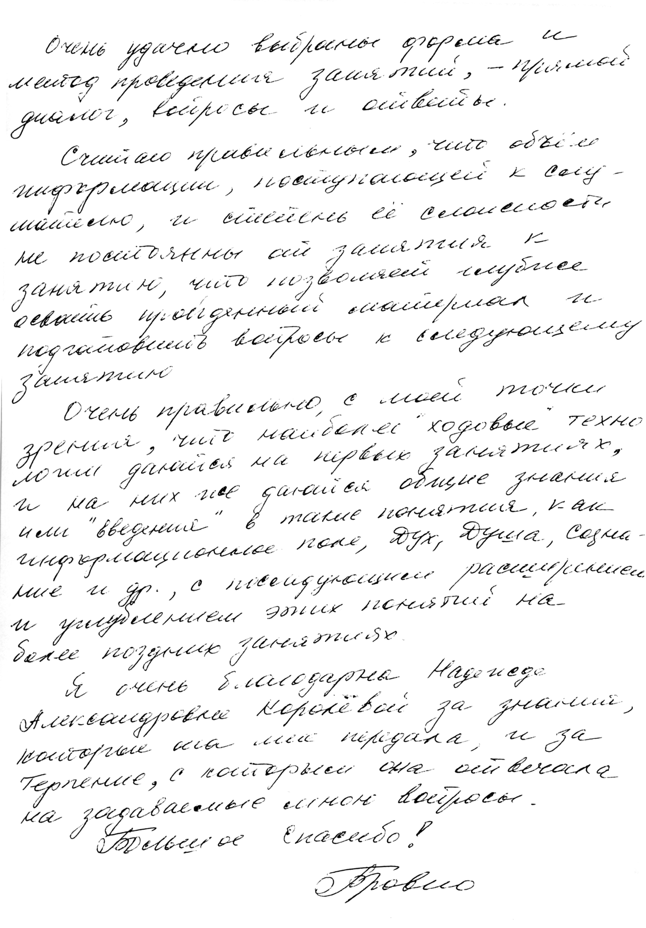

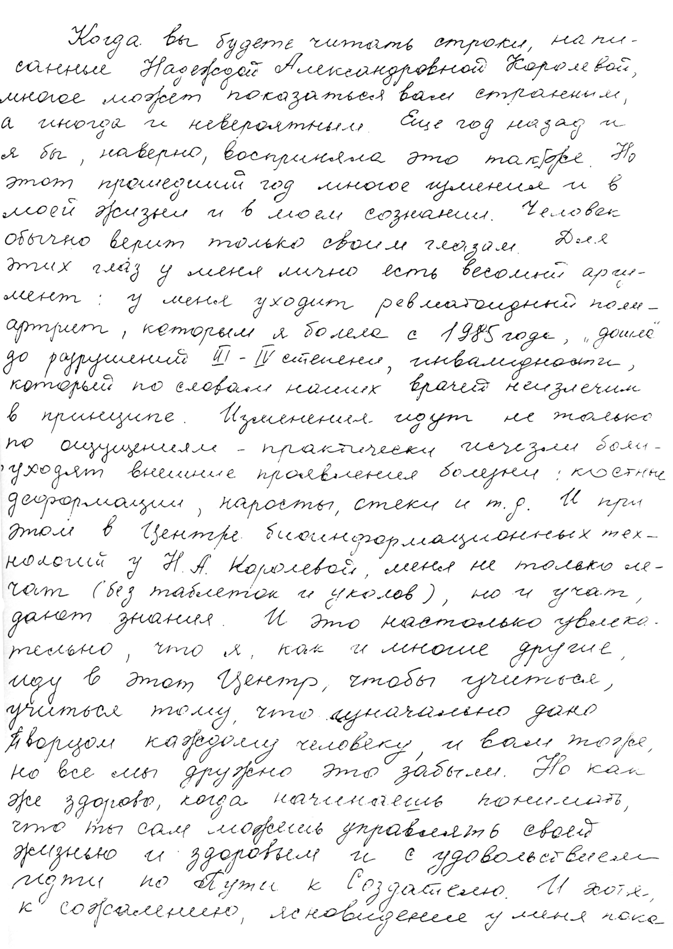
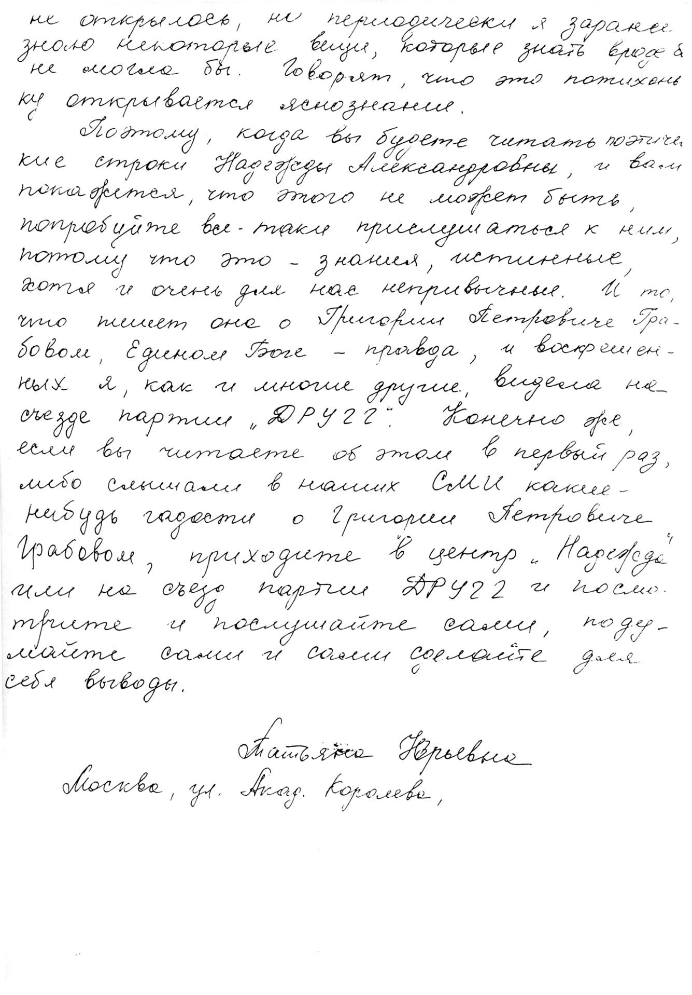
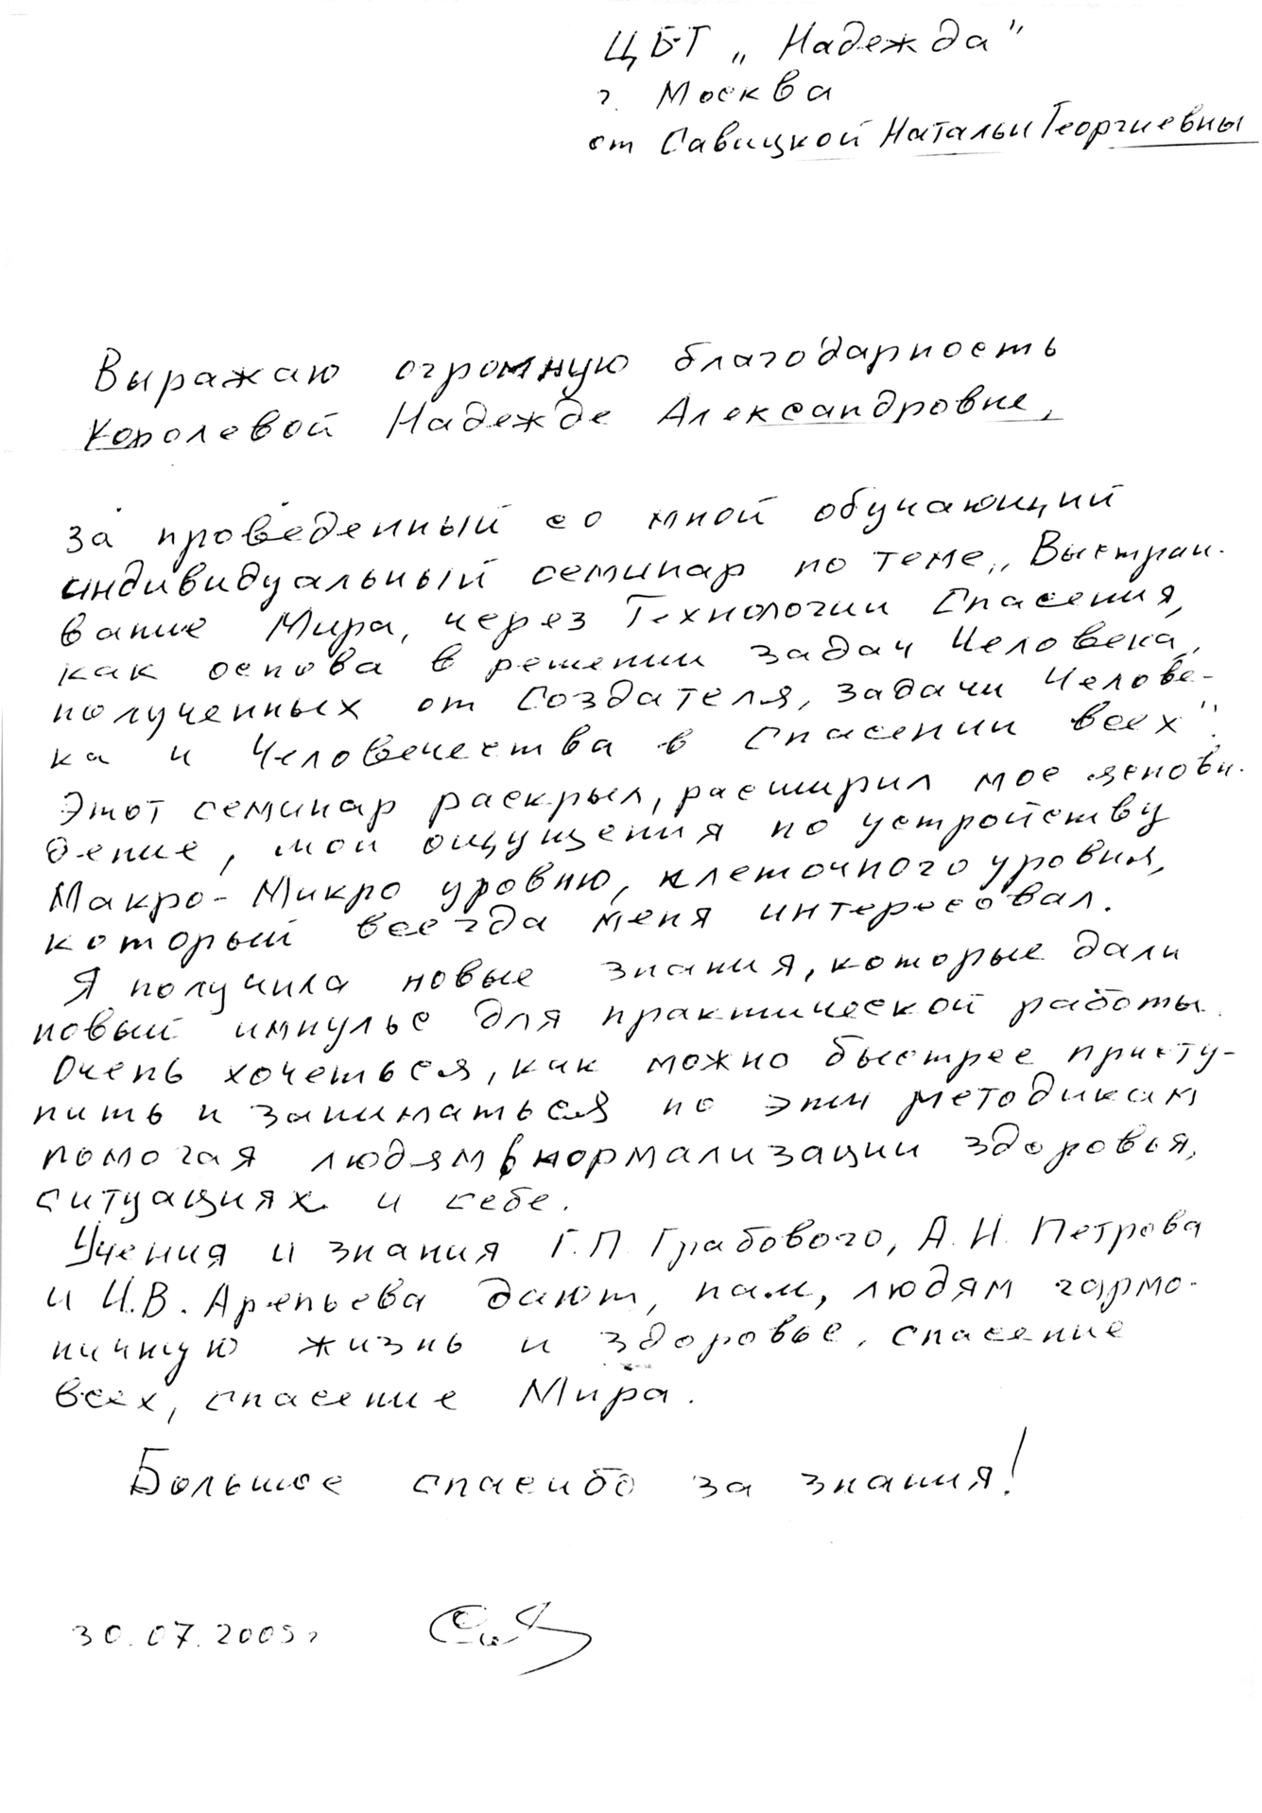
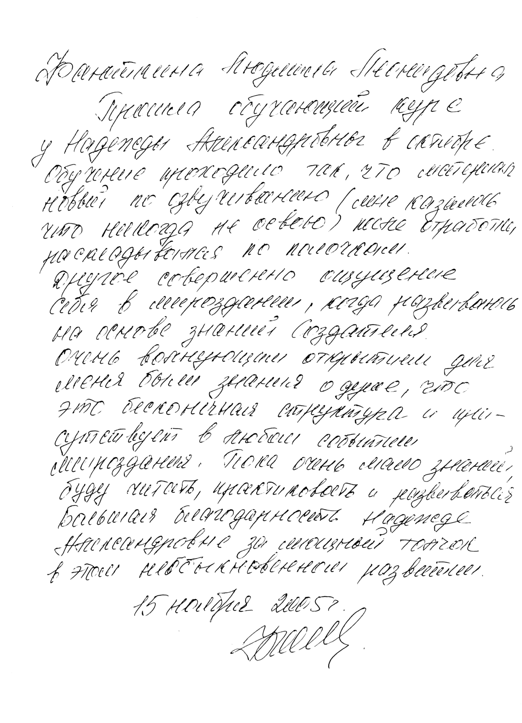
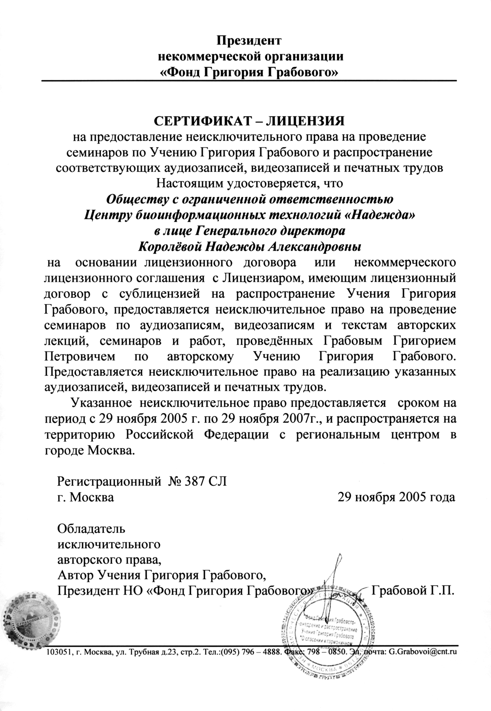
ISBN 5-9900708-1-0

